SSH 框架
(Struts2/Spring/Hibernate)
笔记

Day59 Hibernate（二）
  - 绑定 Session 到当前线程
    - 将Session当参数的传递的方式实现
Code Dome:
@Test
public void testSession() {
// 获取会话对象
Session session = HibernateUtil.getSession();
System.out.println(session.hashCode());
// 开启事务
Transaction transaction = session.beginTransaction();

// 新增数据
HibernateDao dao = new HibernateDao(session);
Customer c1 = new Customer();
Customer c2 = new Customer();

c1.setCustName("试试");
dao.save(c1);
c2.setCustName("xx");
dao.save(c2);
// 提交事务
transaction.commit();
// 关闭资源
session.close();
}

public class HibernateDao {
// 定义session成员变量
private Session session;

// 通过构造函数传递Session
public HibernateDao(Session session) {
this.session = session;
}

// 增加数据方法
public void save(Customer customer) {
System.out.println(session.hashCode() + "--dao层");
// 保存数据
session.save(customer);
}
}

    - hibernate内置实现
前提：由于后面学习的整合框架spring，是不能使用new对象。所以不能使用构造函数传递session给DAO，可以使用线程绑定来实现外层的session和DAO的session是同一个对象

线程绑定的作用：就是让同一条线程获得session对象是相同的，不需要参数传递session！！！！
所谓的线程绑定，就是使用一个线程变量将对象 ThreadLoad 保存起来。保证同一条线程获得同一个对象。

实现步骤
修改全局配置文件配置
Code Dome:
<!-- 配置绑定线程 -->
<property name="hibernate.current_session_context_class">thread</property>

修改工具类获取Session代码
Code Dome:
public static Session getSession() {
// 每次打开一个新连接
return sessionFactory.getCurrentSession();
// return sessionFactory.openSession();
}

注意事项
1. session不能手动关闭
如果session绑定到当前线程。会随线程启动而启动。随线程结束而结束。不能手工关闭
2. 所有的操作都要打开事务，包括查询（原来查询是不需要启动事务的）
配置了线程绑定，Hibernate就要验证事务激活状态，导致了所有的操作都要开启事务，包括查询！！

    - 使用ThreadLocal实现
使用ThreadLocal类实现线路绑定
注意，自定义实现线程绑定是不需要配置HIbernate的线程绑定的。
Code Dome: HibernateUtil核心部分
public class HibernateUtil {
// 使用static的关键字，整个项目共享一个对象。
// 创建静态Session工厂成员变量
public static SessionFactory sessionFactory = HibernateUtil.createSessionFactory();
// 创建线程共享对象
private static ThreadLocal<Session> local = new ThreadLocal<Session>();

// 获得会话工厂
private static SessionFactory createSessionFactory() {
// 1.创建Configuration对象
Configuration cfg = new Configuration();
// 2.读取配置文件，获得框架信息，默认读取classpath根目录hibernate.cfg.xml
cfg.configure();
// 3.获得会话工厂,如果要连接数据库必须需要连接数据库的信息（四要素）
// 获得会话工厂必须要在读取配置文件之后
return cfg.buildSessionFactory();
}

// 获取会话操作对象
public static Session getSession() {
// 判断线程共享对象是否有值
if (local.get() == null) {
Session session = sessionFactory.openSession();
// 将Session存入线程共享对象中
local.set(session);
}
// 返回线路共享值
return local.get();
}
}

  - Criteria 查询 API
    - 分页查询
Criteria常用方法 | 作用
Criteria setFirstResult(int firstResult) | 设置分页查询的首页页码（查询索引是从0开始）
Criteria setMaxResults(int maxResults) | 设置分页查询的每页记录数
Code Dome: Criteria 查询
public class TestHibernate_Criteria {
// 1.查询所有的数据，QBC
public void findAll() {
// 获取Session对象
Session session = HibernateUtil.getSession();
// 获取Criteria对象，必须指定查询的类.class
Criteria criteria = session.createCriteria(Customer.class);
// 调用list方法，查询所有数据，返回对象list集合
List<Customer> list = criteria.list();

// 遍历集合
for (Customer c : list) {
System.out.println(c.getCustName());
}
// 关闭资源
session.close();
}

// 通过条件查询,通过客户名模糊查询
public void findByName() {
// 获取Session对象
Session session = HibernateUtil.getSession();
// 获取Criteria对象，必须指定查询的类.class
Criteria criteria = session.createCriteria(Customer.class);

// 设置查询条件
criteria.add(Restrictions.like("custName", "%剑%"));

// 调用list方法，查询所有数据，返回对象list集合
List<Customer> list = criteria.list();

// 遍历集合
for (Customer c : list) {
System.out.println(c.getCustName());
}
// 关闭资源
session.close();
}

// 查询第3条开始，取4条件数据
public void findByPage() {
// 获取Session对象
Session session = HibernateUtil.getSession();
// 获取Criteria对象，必须指定查询的类.class
Criteria criteria = session.createCriteria(Customer.class);

// 设置首页开始索引
criteria.setFirstResult(2);
// 设置分页显示的数据条数
criteria.setMaxResults(4);

// 调用list方法，查询所有数据，返回对象list集合
List<Customer> list = criteria.list();

// 遍历集合
for (Customer c : list) {
System.out.println(c.getCustName());
}
// 关闭资源
session.close();
}
}

    - 统计查询
QBC 使用聚合函数
统计查询
Criteria常用方法 | 作用
Criteria setProjection(Projection projection) | 参数Projection：要添加的查询投影

Projections工具类静态方法
static CountProjection count(String propertyName)
设置查询聚合函数语句

// QBC使用聚合函数:统计查询
@Test
public void testProjection() {
// 获取Session对象
Session session = HibernateUtil.getSession();
// 开启事务
Transaction tx = session.beginTransaction();
// 获取Criteria对象,相当于from Customer 或 select * from cst_customer
Criteria c = session.createCriteria(Customer.class);
// 想办法把 select * 变成 select count(*)
c.setProjection(Projections.count("custId"));
Long total = (Long) c.uniqueResult();
System.out.println(total);
// 提交事务
tx.commit();
// 关闭资源
session.close();
}

    - 离线查询
离线查询：它是和在线对应的。
Criteria 对象是一个在线对象，它是由一个可用的（活动的）Session 对象获取的出来的。
当 session 失效时，就无法再获取该对象了。

有一个对象，它也可以用于设置条件，但是获取的时候并不需要 Session 对象。
该对象就叫做离线对象：DetachedCriteria 对象
使用该对象进行的查询就叫做：离线查询

获取DetachedCriteria对象
DetachedCriteria dCriteria = DetachedCriteria.forClass(要查询的实体类字节码);
Code Dome:
// 离线查询
@Test
public void testDetachedCriteria() {
// 模拟一次web操作: 浏览器发送请求——调用servlet——调用service——调用dao——拿到结果到jsp上展示
List list = servletFindAllCustomer();
for (Object o : list) {
System.out.println(o);
}
}

// 模拟 servlet
public List<Customer> servletFindAllCustomer() {
// 离线对象
DetachedCriteria dCriteria = DetachedCriteria.forClass(Customer.class);
// 设置条件：和 Criteria 是一样的
dCriteria.add(Restrictions.like("custName", "%剑%"));
return serviceFindAllCustomer(dCriteria);
}

public List<Customer> serviceFindAllCustomer(DetachedCriteria dCriteria) {
return daoFindAllCustomer(dCriteria);
}

public List<Customer> daoFindAllCustomer(DetachedCriteria dCriteria) {
Session s = HibernateUtil.getSession();
Transaction tx = s.beginTransaction();
// 把离线对象使用可用 Session 激活
Criteria c = dCriteria.getExecutableCriteria(s);
List<Customer> list = c.list();
tx.commit();
return list;
}

  - HQL查询
    - HQL是什么
Hibernate Query Language（Hibernate查询语言）。类似SQL的语言，操作的是持久化对象。
注意：使用HQL操作数据库表的好处。不同的关系型数据库使用的HQL的语法是相同的。（推荐）
使用session对象方法获取HQL查询对象Query
Query query = session.createQuery(String queryString)
参数queryString是HQL查询语句

大小写敏感性问题
除了 Java 类与属性的名称外，查询语句对大小写并不敏感。

    - 获得所有数据
Query常用方法 | 作用
List<T> list() | 返回查询的结果List集合（查询所有的数据）
- from 子句
from eg.Cat : 查询语句，from对象类全名
from Cat : 查询语句，对象类名
from Cat c : 给类起别名c

注意，如果需要使用select查询所有数据，那么返回的是一个对象。不能使用*
eg. from Cat 或者 select c from Cat c

Code Dome:
Query query = session.createQuery("from Customer");
// Query query = session.createQuery("select c from Customer c");
// 调用Query查询方法
List<Customer> list = query.list();

    - 条件查询
- 使用?问号查询
Code Dome:
// 获取Query查询接口
Query query = session.createQuery("from Customer c where c.custName like ?");
// 设置参数？的值，如果是多个？号，索引是从0开始
query.setString(0, "%剑%");

- 使用命名参数查询
Code Dome:
// 声明一个命名参数，:name(注意有冒号（：）)
Query query = session.createQuery("from Customer c where c.custName like :name");
// 设置命名参数的值，注意：调用命名参数，不用冒号
query.setString("name", "%剑%");

    - 统计记录数据
Query常用方法 | 作用
Object uniqueResult() | 返回查询的结果是一条数据，常用聚合函数count()
Code Dome:
// 获取Query查询接口
Query query = session.createQuery("select count(*) from Customer");
// 调用Query查询方法,查询返回只有一条数据uniqueResult
Long count = (Long) query.uniqueResult();
注：聚合函数count(*)是一个固定写法，统计记录数，返回的是Long类型
受支持的聚集函数如下：
avg(...), sum(...), min(...), max(...)
count(*)
count(...), count(distinct ...), count(all...)

    - 分页查询
Query常用方法 | 作用
Query setFirstResult(int firstResult) | 设置分页查询的首页页码（查询索引是从0开始）
Query setMaxResults(int maxResults) | 设置分页查询的每页记录数
Code Dome:
// 获取Query查询接口
Query query = session.createQuery("from Customer");
// 设置分页条件，分页的开始位置，下标从0开始
query.setFirstResult(2);
// 设置每页显示的数量
query.setMaxResults(4);
// 调用Query查询方法
List<Customer> list = query.list();

    - 投影查询（了解）
当查询的记录不是所有字段。而是指定的字段。如果需要使用一个实体类接收。那么需要一个有参数的构造方法（包含这指定的字段）。这种有构造方法参数的查询，称为投影查询。
Code Dome:
// 需求：查询客户表，只需要,custName,custSource
public void findCustomer() {
// 获取Session对象
Session session = HibernateUtil.getSession();
// 获取Query查询接口
Query query = session.createQuery("select new Customer(c.custName, c.custSource) from Customer c");
// 调用Query查询方法
List<Customer> list = query.list();
// 关闭资源
session.close();
// 遍历输出结果
for (Customer c : list) {
System.out.println(c.getCustName());
}
}

public void findCustomer2() {
// 获取Session对象
Session session = HibernateUtil.getSession();
// 获取Query查询接口
Query query = session.createQuery("select c.custName,c.custSource from Customer c");
// 调用Query查询方法 返回的是一个Object[]类型。取数据不方便
List<Object[]> list = query.list();
// 关闭资源
session.close();
// 遍历输出结果
for (Object[] obj : list) {
System.out.println(obj[0] + "===" + obj[1]);
}
}

    - HQL操作-更新与删除（建议使用）
注意：HQL是没有插入语法的，因为插入数据save()/saveOrUpdate()/update()不需条件判断，所以Hibernate没有实现HQL插入的语法。HQL操作数据库的语法是更新和删除
Query常用方法 | 作用
int executeUpdate() | 执行修改和删除的操作，返回成功执行的行数
Code Dome:
// 删除，通过客户名字删除
public void delete() {
// 获取Session对象
Session session = HibernateUtil.getSession();
// 增删改操作，需要开启事务
Transaction transaction = session.beginTransaction();
// 获取Query操作接口
Query query = session.createQuery("delete from Customer c where c.custName = :name");
// 设置命名参数的值
query.setString("name", "拿来删除");
// 执行操作,返回成功影响的行数
int row = query.executeUpdate();
System.out.println(row);
// 提交事务
transaction.commit();
// 关闭资源
session.close();
}

// 更新一个字段，需求，更新，客户名为剑圣的客户，的来源为：Dota2
public void update() {
// 获取Session对象
Session session = HibernateUtil.getSession();
// 增删改操作，需要开启事务
Transaction transaction = session.beginTransaction();
// 获取Query操作接口
Query query = session.createQuery("update Customer c set c.custSource = :source where c.custName = :name");
// 设置命名参数的值
query.setString("source", "Dota2");
query.setString("name", "剑圣");
// 执行操作,返回成功影响的行数
int row = query.executeUpdate();
System.out.println(row);
// 提交事务
transaction.commit();
// 关闭资源
session.close();
}

  - 支持SQL操作
如果可以使用Criteria和HQL可以解决的问题，建议不要使用SQL操作。但是有一些复杂的需求。使用HQL实现不了。那么可以使用SQL。
使用session对象方法获取SQL查询对象SQLQuery
SQLQuery sqlQuery = session.createSQLQuery(String queryString);
参数queryString是SQL查询语句
SQLQuery常用方法 | 作用
SQLQuery addEntity(Class entityType) | 关联需要操作的实体字节码对象，使用SQL需要手动关联实体类
List<T> list() | 返回查询的结果List集合（查询所有的数据）
Object uniqueResult() | 使用聚合函数查询，返回BigInteger类型
注：由于SQL查询返回的是一个Object数组，如果需要指定的实体类接收，需求强制绑定
Code Dome:
public class TestHibernate_SQL {
// 1.查询所有的数据
public void findAll() {
// 获取session操作对象
Session session = HibernateUtil.getSession();
// 获取SQLQuery操作对象
SQLQuery sqlQuery = session.createSQLQuery("select * from cst_customer");
// 使用SQL需要手动关联实体类
// 由于SQL查询返回的是一个Object数组，如果需要指定的实体类接收，需求强制绑定
sqlQuery.addEntity(Customer.class);
List<Customer> list = sqlQuery.list();
// 关闭资源
session.close();
for (Customer c : list) {
System.out.println(c.getCustName());
}
}

// 2.需求：查询客户表客户名有“剑”数据，通过SQL
public void findByName() {
// 获取session操作对象
Session session = HibernateUtil.getSession();
// 获取SQLQuery操作对象,Hibernate支持命名参数
SQLQuery sqlQuery = session.createSQLQuery("select * from cst_customer c where c.cust_name like :name");
// 使用SQL需要手动关联实体类
// 由于SQL查询返回的是一个Object数组，如果需要指定的实体类接收，需求强制绑定
sqlQuery.addEntity(Customer.class);
sqlQuery.setString("name", "%剑%");
List<Customer> list = sqlQuery.list();
// 关闭资源
session.close();
for (Customer c : list) {
System.out.println(c.getCustName());
}
}

// 需求3：查询第3条开始，取4条件数据
public void findByPage() {
// 获取session操作对象
Session session = HibernateUtil.getSession();
// 获取SQLQuery操作对象,Hibernate支持命名参数
SQLQuery sqlQuery = session.createSQLQuery("select * from cst_customer");
// 使用SQL需要手动关联实体类
// 由于SQL查询返回的是一个Object数组，如果需要指定的实体类接收，需求强制绑定
sqlQuery.addEntity(Customer.class);
// 设置分页参数
sqlQuery.setFirstResult(2);
sqlQuery.setMaxResults(4);
List<Customer> list = sqlQuery.list();
// 关闭资源
session.close();
for (Customer c : list) {
System.out.println(c.getCustName());
}
}

// 需求：查询返回表里面的记录数
public void count() {
// 获取session操作对象
Session session = HibernateUtil.getSession();
// 获取SQLQuery操作对象,Hibernate支持命名参数
SQLQuery sqlQuery = session.createSQLQuery("select count(*) from cst_customer");
// 使用SQL需要手动关联实体类
// 由于SQL查询返回的是一个Object数组，如果需要指定的实体类接收，需求强制绑定
BigInteger count = (BigInteger) sqlQuery.uniqueResult();
// 关闭资源
session.close();
System.out.println(count);
}
}

Day60 Hibernate（三）
CRM：Customer Relational System（客户管理系统）
Customer relational Manager：客户关系管理系统
客户管理系统主要的作用：就是管理客户信息和跟踪客户
1. 客户信息
2. 客户跟进
3. 数据统计
4. 后台管理
表与表之间的关系是由需求决定！！

  - 多表关联查询
    - 表与表之间有哪些关系
1:1 一对一（一般情况下，只使用一个表就好）
1:N 一对多
N:1 多对一
N:N 多对多
数据库本身是不支持多对多的业务。如果遇到多对多，必须拆分一个中间表！！因为数据表每个字段只能保存单个数据，不能保存集合

    - 多表关联查询
所谓多表关联查询，就是查询多个表的数据，使用一个实体类对象封装起来。
实现这个操作必须做两个步骤：
1. 创建一个可以存储多个表数据的实体类
2. 将查询的多个表的数据封装这个实体类的对象里面
多表关联查询实现的方案有两个
1. 手工关联的多表关联查询（JDBC）
2. 自动的关联多表关联查询（Hibernate）

重要的注意事项：表与表直接的关联关系是通过外键建立的！！！！！！！！

    - 创建实体类的注意事项
在创建实体类的成员变量，建议使用包装类，因为数据库里面的字段是可以设置为null值。而基础数据类型是不能接受null值
eg. private Long id;

  - 使用 Hibernate 实现自动的多表关联查询
Hibernate 多表关联查询，表与表的关系不需要手动写代码关联，可以通过配置实现自动关联

注意：通过JDBC的配置，我们知道表与表表之间的关系是通过外键建立的。所以，不管之前的JDBC手工的代码编写，还是后面的 Hibernate 自动关联的配置，离不开的都是外键

    - 一对多、多对一、多对多的配置汇总
一对多，hibernate外键机制：双身维护外键，在一和多两边都配置外键
一对多、多对一、多对多，配置的关键是外键

配置步骤：
1.创建一个可以存储多个表数据的实体
2.通过配置来实现，将查询的多个表的数据封装这个实体类的对象中。
3. 从表的映射文件，注意：不要忘了在 Hibernate.cfg.xml 里面加载

- 一对多配置
在一对多中，实体类外键的成员变量一般会使用Set集合封装，hibernate推荐使用Set集合

在实体类映射配置文件中对应使用<set>标签：用于指定实体类里面Set集合的属性
<set>标签的属性 | 说明
name | 值是实体类中表示外键的成员变量名。  属性name="实体类中一对多引用集合属性名"  eg. name="linkmans"
cascade | 配置支持级联操作  save-update:表示支持保存和更新  delete:支持级联删除  如果需要同时支持save-update,delete使用逗号隔开

<set>标签中的必须有的属性标签
<set>标签内包含属性 | 说明
key | 必须配置外键，因为表与表的关系都是通过外键关联  属性column="外键名"  eg. column="lkm_cust_id"
one-to-many | 声明表与表关联关系。注意：声明关联关系时，必须要指定集合元素的类型  属性class="外键表对应的类全名"  eg. class="com.itheima.entity.Linkman"

- 多对一配置
同一个映射配置文件里面，如果出现了两个以上相同的column，在更新的时候和插入的时候，不知道以哪个字段的值为准
解决方案：
方式一：删除一个外键字段
方式二：将一个外键字段设置为，插入和更新的时候忽略它的值insert="false"和update="false"
推荐使用直接注释外键属性的配置，即方式一

方式一：
先将原本外键的<property>属性标签删除
在实体类映射配置文件中对应使用<many-to-one>标签：只能用于多对一的关系
<many-to-one>标签中的属性
实体类相关外键的成员变量也可以删除
<many-to-one>标签属性 | 说明
name | 指定多对一的属性名，引用的属性名  属性name="实体类中多对一引用属性名"  eg. name="customer"
column | 关联外键的字段  属性column="外键名"  eg. column="lkm_cust_id"
使用此方式设置，如果在增加数据时，需要创建外键对应的对象，再设置其外键的值。

方式二：
保留原本外键的<property>属性标签
在实体类映射配置文件中对应<many-to-one>标签中，增加属性insert="false"和update="false"。

Code Dome: 多对一不同配置的操作区别
public void save() {
// 获取session操作对象
Session session = HibernateUtil.getSession();
// 开启事务
Transaction transaction = session.beginTransaction();

// 使用方式一新增数据：保留一个数据库外键字段列
Linkman l = new Linkman();
// l.setLkmName("方式一");
// Customer c = new Customer();
// c.setCustId(3L);
// l.setCustomer(c);

// 使用方式二新增数据：保留两个数据库外键字段列
l.setLkmName("方式二");
l.setLkmCustid(19L);

// 保存数据
session.save(l);

// 提交事务
transaction.commit();
// 关闭资源
session.close();
}

- 多对多配置
对多对通用一个表找到另一个表的数据的3个条件（重点）
1.中间表
2.中间表对应本表的外键
3.中间表对应关联表的外键
在多对多中，实体类外键的成员变量一般会使用Set集合封装，hibernate推荐使用Set集合

在实体类映射配置文件中对应使用<set>标签：用于指定实体类里面Set集合的属性
1.设置中间表
<set>标签的属性 | 说明
name | 值是实体类中表示外键的成员变量名。  属性name="实体类中一对多引用集合属性名"  eg. name="roles"
table | 设置多对多关联的中间表  属性table="中间表名"  eg. name="sys_user_role"
cascade | 配置支持级联操作  save-update:表示支持保存和更新  delete:支持级联删除  如果需要同时支持save-update,delete使用逗号隔开

<set>标签中的必须有的属性标签
<set>标签内包含属性 | 说明
key | 必须配置本实体类对应表在中间表的外键，因为表与表的关系都是通过外键关联  属性column="本实体类对应中间表的外键"  eg. column="user_id"
many-to-many | 声明表与表关联关系。注意：声明关联关系时，必须要指定集合元素的类型  属性class="外键表对应的类全名"  属性column="配置关联表在中间表对应的外键"  eg. class="day60.entity.Role" column="role_id"

- 配置多表关联映射文件相关注意事项
一对多和多对一，配置的的都是外键，不用配置主键。因为主键本身就有一个单独的标签<id>标签唯一了。而外键没有单独的标签的。

1.必须知道为什么导致字段冲突。因为出现两个属性对应一个数据库的字段column
2.必须知道如何解决字段冲突的问题
保留一个单独的属性<property>用于插入和更新使用的外键，缺陷导致级联增加外键字段值为null
使用多对一的关联关系用于插入和更新的外键属性，缺陷导致每次插入数据都要new一个关联对象

如果要保证功能的完整性，需要支持级联增加，使用多对的关系作为外键属性。
如果不需要级联增加，那么就可以使用一个属性单独作为外键

- 不建议使用List类型做实体类封装外键
不推荐使用List的原因是：因为List集合必须要在数据库里面的外键表增加一个排序字段来排序数据。这样导致，插入数据和查询数据，都很麻烦
List类型的配置也Set类型的配置基本是一致，将实体类映射配置<set>标签改成<list>
注：Hibernate配置list必须要在数据库外键表指定一个排序字段，在<list>标签中增加属性标签
<index column="sort"></index>
还需注意，如果排序列中出现了断号（即顺序不连续），list集合会将断号的对应的索引号的值都设置为null，所以遍历list集合时必须判断是否为空

Code Dome:
// 用户和角色是多对多的关系,一个用户可以有多个角色
private List<Role> roles = new ArrayList<Role>();
public List<Role> getRoles() {
return roles;
}
public void setRoles(List<Role> roles) {
this.roles = roles;
}

<list name="roles" table="sys_user_role">
<!-- 本实体类对应表在中间表的外键 -->
<key column="user_id"></key>
<!-- list集合必须指定哪个字段为排序字段 -->
<index column="sort"></index>
<!--
声明多对多关系
class:本类指定集合的元素对应类的类全名
column:配置关联表在中间表对应的外键
-->
<many-to-many class="day60.entity.Role" column="role_id"></many-to-many>

public void get() {
// 获取session操作对象
Session session = HibernateUtil.getSession();
// 查询User对象
User user = session.get(User.class, 3L);
// 输出查询结果
System.out.println("用户名：" + user.getUserName());
for (Role role : user.getRoles()) {
if (role != null) {
System.out.println("用户的角色是：" + role.getRoleName());
}
}
// 关闭资源
session.close();
}
多建一列用作排序
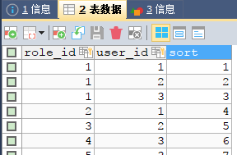

    - 一对多配置
Code Dome:
// 客户表和联系人表的关系是一对多，一条客户表的记录对应多条联系人表的记录
private Set<Linkman> linkmans = new HashSet<Linkman>();
public Set<Linkman> getLinkmans() {
return linkmans;
}
public void setLinkmans(Set<Linkman> linkmans) {
this.linkmans = linkmans;
}
Code Dome:
<!--
在客户映射文件中，表示所有联系人
使用set标签表示所有联系人
set标签中的name属性，属性值为实体类表示多个外键的集合
-->
<set name="linkmans">
<!-- 一对多建表，有外键
hibernate外键机制：双身维护外键，在一和多两边都配置外键
column属性值：外键的名称
-->
<!-- 必须配置外键，因为表与表的关系都是通过外键关联 -->
<key column="lkm_cust_id"></key>
<!-- one-to-many 标签：作用声明表与表的关系 -->
<!-- class属性是外键集合的对应类的全路径 -->
<one-to-many class="day60.entiry.Linkman"/>
</set>

    - 多对一的配置
Code Dome:创建实体类
// 一个客户对应多个联系人
private Customer customer;
public Customer getCustomer() {
return customer;
}
public void setCustomer(Customer customer) {
this.customer = customer;
}
Code Dome:方式一配置
注释原本与后面设置的数据库字段column
<!-- <property name="lkmCustid" column="lkm_cust_id"></property> -->
<!--
配置多对一关系
many-to-one:用于只能多对一的关系
name：指定多对一的属性名，引用的属性名
column：对于关联外键的字段lkm_cust_id
-->
<many-to-one name="customer" column="lkm_cust_id"></many-to-one>
Code Dome:方式二配置
<property name="lkmCustid" column="lkm_cust_id"></property>
<many-to-one name="customer" column="lkm_cust_id" insert="false" update="false"></many-to-one>

    - 多对多的配置
配置用户多对多
Code Dome:实体类
// 用户和角色是多对多的关系,一个用户可以有多个角色
private Set<Role> roles = new HashSet<Role>();
public Set<Role> getRoles() {
return roles;
}
public void setRoles(Set<Role> roles) {
this.roles = roles;
}
Code Dome:User配置文件
<!--
多对多的关系
1.中间表
2.中间表对应本表的外键
3.中间表对应关联表的外键
-->
<set name="roles" table="sys_user_role">
<!-- 本实体类对应表在中间表的外键 -->
<key column="user_id"></key>
<!--
声明多对多关系
class:本类指定集合的元素对应类的类全名
column:配置关联表在中间表对应的外键
-->
<many-to-many class="day60.entity.Role" column="role_id"></many-to-many>
</set>
Code Dome:测试类
public void get() {
// 获取session操作对象
Session session = HibernateUtil.getSession();
// 查询User对象
User user = session.get(User.class, 3L);
// 输出查询结果
System.out.println("用户名：" + user.getUserName());
for (Role role : user.getRoles()) {
System.out.println("用户的角色是：" + role.getRoleName());
}
// 关闭资源
session.close();
}

  - 多表关联操作（了解）
级联操作，Hibernate支持根据配置的关联关系，实现通过一个实体类的对象，可以操作多个表的数据(增删改)。
属性cascade（外键set标签的属性）:配置支持级联操作
save-update:表示支持保存和更新
delete :支持级联删除
如果需要同时支持save-update，delete使用逗号隔开

其中级联删除和级联更新都必须使用持久态对象

    - 级联增加
Code Dome:配置关联关系支持级联增加
<set name="linkmans" cascade="save-update,delete">
Code Dome:
// 需求：通过Customer的对象插入客户信息和对应的联系人信息！
public void save() {
// 获取session操作对象
Session session = HibernateUtil.getSession();
// 开启事务
Transaction transaction = session.beginTransaction();
// 创建客户对象
Customer c = new Customer();
c.setCustName("级联增加");
// 创建联系人
Linkman l1 = new Linkman();
Linkman l2 = new Linkman();
l1.setLkmName("级联增加联系人1");
l2.setLkmName("级联增加联系人2");
c.getLinkmans().add(l1);
c.getLinkmans().add(l2);
// 增加数据
session.save(c);
// 提交事务
transaction.commit();
// 关闭资源
session.close();
}
注意：级联增加必须外键字段设置为空
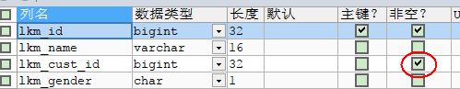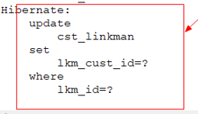
因为Hibernate级联增加的顺序(执行顺序可以在控制台SQL语句查看)是
1.先插入主键表的主键
2.然后插入外键表的数据
3.最后在将主键表的主键值更新到外键键字段。
4.如果外键不能为null,导致，第2步，插入外键表的数据的时候就报错了。
所以外键字段一定要设置为null

    - 级联删除（不建议使用）
级联删除就是通过删除一个主键表的记录，同时也删除掉外键表关联的记录
Code Dome:
// 需求：通过Customer的对象删除客户信息和对应的联系人信息！
public void delete() {
// 获取session操作对象
Session session = HibernateUtil.getSession();
// 开启事务
Transaction transaction = session.beginTransaction();
// 通过id获取持久化对象
Customer c = session.get(Customer.class, 24L);
// 增加数据
session.delete(c);
// 提交事务
transaction.commit();
// 关闭资源
session.close();
}

    - 级联更改(不常用，一般都是直接修改表)
Code Dome:
// 需求：通过Customer的对象删除客户信息和对应的联系人信息！
public void update() {
// 获取session操作对象
Session session = HibernateUtil.getSession();
// 开启事务
Transaction transaction = session.beginTransaction();
// 通过id获取持久化对象
Customer c = session.get(Customer.class, 19L);
// 获取set集合的迭代器
Iterator<Linkman> iterator = c.getLinkmans().iterator();
// 将迭代器指针指向下一个元素，如果有值，则更新
if (iterator.hasNext()) {
iterator.next().setLkmGender("妖");
}
// 增加数据
session.update(c);
// 提交事务
transaction.commit();
// 关闭资源
session.close();
}

  - 延迟加载的抓取策略
默认情况是多表关联查询是支持延迟抓取数据的。
创建多个表的关联关系时。只要不使用关联的表是不会查找这个表的。当使用的该表时才查询，不使用的表不查询，这种情况称为延迟加载。
结论：如果使用了延迟加载，不管配置了多少个表的关联，只要不访问它的数据，就不会查询数据库。不会降低查询的效率！！！！

如果不需要延迟加载，设置<set>标签的属性lazy="false"，无论查询单表还是多表，都多个表都一起查询

总结：
其实是根据连接的两个表，一起出现的一起使用概率来判断的是否使用延迟加载。
如果两个表的数据基本都是一起使用的。那么使用非延迟加载。
如果两个表的数据分开使用的情况多于一起使用的情况，那么使用延迟加载。
如果出现，有时候使用一个单表，有时候使用两个表连接查询，这个时候，只能通过使用的概率分析了。
延迟加载是开发完以后才配置的

  - 导航查询与N+1问题
    - 导航查询
导航查询：用于持久化对象。如果表与表之间建立的关联关系，可以一级一级往下访问。
Code Dome:
/**
* 导航查询测试
*/
public void findAllByNav() {
// 获取session操作对象
Session session = HibernateUtil.getSession();
// 获取HQL操作对象
Query query = session.createQuery("from User");
List<User> list = query.list();
for (User user : list) {
System.out.println("用户名：" + user.getUserName());
// 使用导航查询：用于持久化对象。
// 如果表与表之间建立的关联关系，可以一级一级往下访问。
// 出现N+1次查询问题
for (Role role : user.getRoles()) {
System.out.println("角色名：" + role.getRoleName());
}
}
// 关闭资源
session.close();
}

    - N+1的问题的解决（补充）
使用导航查询的存在问题：每一条记录都查询一次数据库。所以，如果一条数据查询一次，五十条数据就查询了50次数据库，就是N+1问题。
如果要解决N+1的问题，需要通过hql连接表查询
注意，使用hql连接表查询是不需要关联条件的，因为关联条件在配置文件已经配置好了。查询的数据必须要去重复
hql连接表查询必须别表与表之间的关系

使用的关键字
fetch：就是将数据赋予对应的对象，如果不使用经关键字，导致返回的是一个Object[]
distinct：返回两个表多条的数据时，出现重复的数据

Code Dome:
/**
* 使用HQL查询解决N+1问题测试
*/
public void findAllByHQL() {
// 获取session操作对象
Session session = HibernateUtil.getSession();
// 获取HQL操作对象
// 注意，查询的数据必须去重复
// [可选]fetch：就是将数据赋予对应的集合
Query query = session.createQuery("select distinct u from User u inner join fetch u.roles");
List<User> list = query.list();
for (User user : list) {
System.out.println("用户名：" + user.getUserName());
for (Role role : user.getRoles()) {
System.out.println("角色名：" + role.getRoleName());
}
}
// 关闭资源
session.close();
}

Day61 Hibernate（四）
  - JPA概述
    - JPA是什么
JPA（Java Persistence API）Java持久化API。是一套Sun Java官方制定的ORM标准

Hibernate对JPA标准有两套支持
1. 兼容性的支持：操作的接口是Hibernate原来框架的。只有映射注解使用JPA标准接口提供。
2. 完全性的支持：操作的接口和映射的注解全部使用JPA的标准。

    - Hibernate使用JPA注解来替代配置文件
注解的作用其实就是代替XML配置文件。将程序的元数据写在代码上。
元数据就是，启动程序必须依赖的数据。
配置文件不是编程语言的语法。所以是无法断点调试的。因为注解是Java语法，报错的时候，可以快速的定位问题

使用JPA注解的注意事项：
如果属性名和数据库表的字段同名，可以不配置@Column
配置在属性上面的注解也可以配置get方法的上面（建议放在属性上面），并且要统一配置在属性或get方法

  - 兼容性的支持（了解）
操作的接口是Hibernate原来框架的。只有映射注解使用JPA标准接口提供
操作步骤
1.其他操作的类不变，删除映射文件。修改实体类加上映射的注解（与完全性支持一样）
2.修改配置文件的加载为实体类
Code Dome:
<!-- 加载映射文件(必须) -->
<mapping class="day61.entity.Customer"/>

  - 完全性的支持
操作的API和映射的注解全部使用JPA的标准。
    - 配置流程图
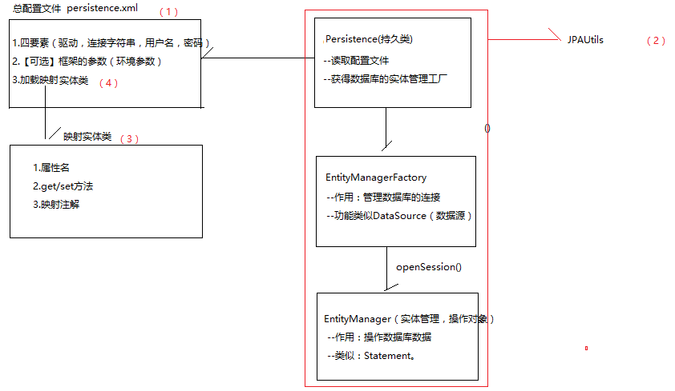
1. 需要一个总配置文件存储框架需要的信息。（注意：配置文件必须要放在classpath:/META-INF/persistence.xml）
2. 需要通过Persistence类来获得配置文件的信息，构造EntityManagerFactory（实体管理工厂）
3. 通过实体管理工厂的对象获得操作类对象，实体管理类对象。
4. 操作类操作数据库表之前，必须要配置一个和数据表关联的实体类（有关联注解的），不要忘了在总配置文件加载

    - 配置步骤
1. 导入包
除了hibernate核心包和mysql驱动包外，还需要导入JPA标准规则包
hibernate-release-5.0.12.Final\lib\jpa

2. 创建一个总配置文件（persistence.xml）
注意：文件必须放在 classpath:/META-INF/persistence.xml
Eclipse已经支持了JPA框架，所有不需要配置xsd文件，直接使用
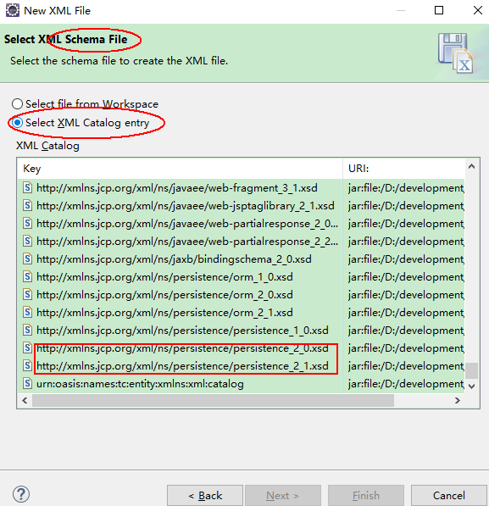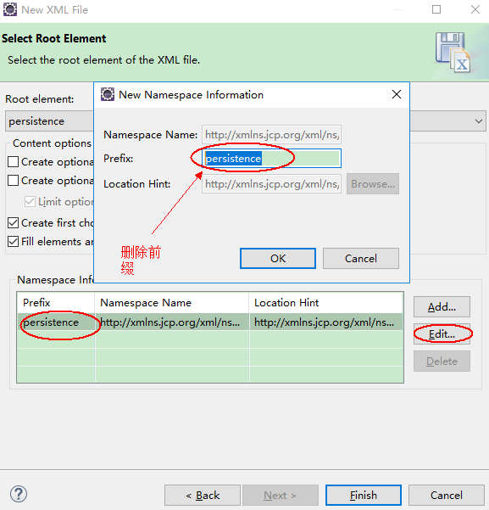
Code Dome:
<?xml version="1.0" encoding="UTF-8"?>
<persistence version="2.1"
xmlns="http://xmlns.jcp.org/xml/ns/persistence" xmlns:xsi="http://www.w3.org/2001/XMLSchema-instance"
xsi:schemaLocation="http://xmlns.jcp.org/xml/ns/persistence http://xmlns.jcp.org/xml/ns/persistence/persistence_2_1.xsd ">
<!-- 持久单元，作用：配置一个数据库的连接 name:就是持久单元名，是一个标识符 -->
<persistence-unit name="crm">
<!-- 加载映射实体类,不写也是默认加载，但建议写 -->
<class>day61.entity.Customer</class>
<!-- 四要素 -->
<properties>
<!-- 如果使用Hibernate实现的JPA，使用的就是原来Hibernate的环境参数 -->
<property name="hibernate.connection.driver_class" value="com.mysql.jdbc.Driver"/>
<property name="hibernate.connection.url" value="jdbc:mysql://localhost:3306/day58_hibernate"/>
<property name="hibernate.connection.username" value="root"/>
<property name="hibernate.connection.password" value="123456"/>
<!-- 配置hibernate可选常用属性 -->
<property name="hibernate.show_sql" value="true"/>
<property name="hibernate.format_sql" value="true"/>
<property name="hibernate.hbm2ddl.auto" value="update"/>
<property name="hibernate.dialect" value="org.hibernate.dialect.MySQL5InnoDBDialect"/>
</properties>
</persistence-unit>
</persistence>

3. 创建一个帮助类，JPAUtils。获得操作对象（EntityManager）
Code Dome:
import javax.persistence.EntityManager;
import javax.persistence.EntityManagerFactory;
import javax.persistence.Persistence;

/**
* 获取JPA操作对象工具类
*/
public class JPAUtil {
// 获取唯一的实体管理工厂
public static EntityManagerFactory emf;

// 创建静态代码块，类加载时创建实体管理工厂
static {
// 读取配置文件,参数persistenceUnitName是配置文件中persistence-unit的name
emf = Persistence.createEntityManagerFactory("crm");
}

// 获取操作对象的静态方法
public static EntityManager getEntityManager() {
return emf.createEntityManager();
}
}

4. 创建一个实体类，并且配置映射的注解
Code Dome:
// 配置类与表的关系
@Entity
@Table(name = "cst_customer")
public class Customer implements Serializable {
private static final long serialVersionUID = 1L;
// 配置属性与字段的关系
// 配置ID与主键的生成策略
@Id
@GeneratedValue(strategy = GenerationType.IDENTITY)
@Column(name = "cust_id")
private Long custId;
// 注意，如果属性名和字段同名，可以不配置@Column
@Column(name = "cust_name")
private String custName;
@Column(name = "cust_source")
private String custSource;
@Column(name = "cust_industry")
private String custIndustry;
@Column(name = "cust_level")
private String custLevel;

// 配置在属性上面的注解可以配置 get方法的上面（建议放在属性上面）
public Set<Linkman> getLinkmans() {
return linkmans;
}
5. 进行操作

    - 将HIbernate配置的纯JPA的代码移植到OpenJPA（了解）
如果代码使用纯JPA标准编写，不修改代码只修改一下配置文件。可以将Hibernate的代码移植到其他OpenJPA和EclipseTOP等JPA框架
注意：OpenJPA使用是JPA2.0规则，而Hibernate使用的JPA2.1规范。
配置文件中的属性名必须大写开头
所以将Hibernate编写的JPA代码切换OpenJPA的代码，需要修改配置文件版本
Code Dome:修改配置文件，openJPA可以直接使用
<?xml version="1.0" encoding="UTF-8"?>
<persistence version="2.0" xmlns="http://java.sun.com/xml/ns/persistence"
xmlns:xsi="http://www.w3.org/2001/XMLSchema-instance"
xsi:schemaLocation="http://java.sun.com/xml/ns/persistence http://xmlns.jcp.org/xml/ns/persistence/persistence_2_0.xsd ">
<!--
更改成openJPA即可,注意OpenJPA使用是JPA2.0规则
-->
<!-- 持久单元，作用：配置一个数据库的连接 -->
<persistence-unit name="crm">
<!-- 加载映射实体类,不写也是默认加载，但建议写 -->
<class>day61.entity.Customer</class>
<!-- 四要素 -->
<properties>
<!-- org.apache.openjpa.conf.OpenJPAConfigurationImpl -->
<!-- 使用openjpa实现的JPA -->
<!-- 属性必须大写开头 -->
<property name="openjpa.ConnectionDriverName" value="com.mysql.jdbc.Driver"/>
<property name="openjpa.ConnectionURL" value="jdbc:mysql://localhost:3306/day58_hibernate"/>
<property name="openjpa.ConnectionUserName" value="root"/>
<property name="openjpa.ConnectionPassword" value="123456"/>
</properties>
</persistence-unit>
</persistence>

  - 映射注解说明
注解 | 说明
@Entity | 声明该类是一个JPA标准的实体类
@Table | 指定实体类关联的表，注意如果不写表名，默认使用类名对应表名。不区别大小写
@Column | 指定实体类属性对应的表字段，如果属性和字段一致，可以不写
@Id | 声明属性是一个OID，对应的一定是数据库的主键字段
@GenerateValue | 声明OID的主键策略  strategy：主键生成策略（IDENTITY，SEQUENCE，TABLE，AUTO）  generator：引用自定义生成策略，值与@GenericGenerator的name属性一致
@GenericGenerator | name：指定自定义的主键生成策略的名字  strategy：自定义主键生成策略
@SequenceGenerate | 使用SEQUENCE策略时，用于设置策略的参数
@TableGenerate | 使用TABLE主键策略时，用于设置策略的参数
@JoinTable | 关联查询时，表与表是多对多的关系时，指定多对多关联表中间表的参数。
@JoinColumn | 关联查询时，表与表是一对多或者多对一的关系时，声明表关联的外键字段作为连接表的条件。必须配合关联表的注解一起使用
@OneToMany | 关联表注解，表示对应的实体和本类是一对多的关系
@ManyToOne | 关联表注解，表示对应的实体和本类是多对一的关系
@ManyToMany | 关联表注解，表示对应的实体和本类是多对多的关系
@Transient | 使用该注解标识的字段，不与数据库表字段进行映射  注：就算属性没有定@Column的注解，也会与数据库相应名字的字段进行映射
注：@GenerateValue中的strategy属性取值
TABLE：使用一个特定的数据库表格来保存主键。
SEQUENCE：根据底层数据库的序列来生成主键，条件是数据库支持序列。这个值要与generator一起使用，generator指定生成主键使用的生成器（可能是orcale中自己编写的序列）。
IDENTITY：主键由数据库自动生成（主要是支持自动增长的数据库，如mysql）
AUTO：主键由程序控制，也是GenerationType的默认值。

  - JPA的增删改查
    - 基础增删改查
注意：使用JPA删除数据也必须使用持久化对象，否则报错
java.lang.IllegalArgumentException: Removing a detached instance day61.entity.Customer#24
Code Dome:
// 创建对象
Customer c = new Customer();
c.setCustName("撼地神牛");
em.persist(c);
// 注意：使用JPA删除数据也必须使用持久化对象
// Customer c = new Customer();
// c.setCustId(24L);;
// 删除对象,获取持久态对象
Customer c = em.find(Customer.class, 24L);
em.remove(c);
// 更新数据
Customer c = new Customer();
c.setCustId(25L);
c.setCustName("是不是更新的？");
c.setCustIndustry("xx");
em.merge(c);
// 无延迟查找数据
Customer c = em.find(Customer.class, 22L);
// 有延迟查找数据
Customer c = em.getReference(Customer.class, 22L);

    - JPQL操作（删除，修改）
JPQL：Java Persistence Query Language，Java持久化查询语言。几乎等同HQL。所有和HQL一样，直接操作的是对象，不是表
JPQL，如果使用?设置参数，必须要在?后面指定下标。下标必须不能是负数
Code Dome:
/**
* JPQL操作Query（删除，修改）
*/
public class JPA_JPQLTest {

// 1.需求：通过客户名删除客户记录
public void remove() {
// 获取JPA实体管理类对象
EntityManager em = JPAUtil.getEntityManager();
// 获取事务对象
EntityTransaction transaction = em.getTransaction();
// 开启事务
transaction.begin();
// 获取JPQL操作对象
// JPQL，如果使用?设置参数，必须要在?后面指定下标。下标必须不能是负数
Query query = em.createQuery("delete from Customer c where c.custName like ?0");
// 设置?参数值
query.setParameter(0, "%是%");
// 执行操作
int row = query.executeUpdate();
System.out.println("成功执行的行数是：" + row);
// 提交事务
transaction.commit();
// 关闭资源
em.close();
}

// 需求：将名字为"敌法师"的客户修改来源为，DOTA2
public void marge() {
// 获取JPA实体管理类对象
EntityManager em = JPAUtil.getEntityManager();
// 获取事务对象
EntityTransaction transaction = em.getTransaction();
// 开启事务
transaction.begin();
// 获取JPQL操作对象,使用命名参数
Query query = em.createQuery("update Customer c set c.custSource=:source where c.custName=:name");
// 设置命名参数值
query.setParameter("source", "DOTA2");
query.setParameter("name", "敌法师");
// 执行操作
int row = query.executeUpdate();
System.out.println("成功执行的行数是：" + row);
// 提交事务
transaction.commit();
// 关闭资源
em.close();
}
}

    - JPQL查询
Code Dome:
/**
* JPQL操作TypedQuery（查询）
*/
public class JPA_JPQLTest2 {

// 1.通过JPQL查询所有客户的数据
@Test
public void findAll() {
// 获取JPA实体管理类对象
EntityManager em = JPAUtil.getEntityManager();
// 获取JPQL操作对象,标准JPQL建议加上select
TypedQuery<Customer> query = em.createQuery("select c from Customer c", Customer.class);
// 查询结果集合
List<Customer> resultList = query.getResultList();
// 输出结果
for (Customer customer : resultList) {
System.out.println("客户名称：" + customer.getCustName());
}
// 关闭资源
em.close();
}

// 2.条件查询。查询有“剑”的客户
@Test
public void findByCustName() {
// 获取JPA实体管理类对象
EntityManager em = JPAUtil.getEntityManager();
// 获取JPQL操作对象,标准JPQL建议加上select
TypedQuery<Customer> query = em.createQuery("select c from Customer c where c.custName like ?0", Customer.class);
// 设置参数值
query.setParameter(0, "%剑%");
// 查询结果集合
List<Customer> resultList = query.getResultList();
// 输出结果
for (Customer customer : resultList) {
System.out.println("客户名称：" + customer.getCustName());
}
// 关闭资源
em.close();
}

// 3.分页，需求，从第三条取，取四条数据
@Test
public void findByPage() {
// 获取JPA实体管理类对象
EntityManager em = JPAUtil.getEntityManager();
// 获取JPQL操作对象,标准JPQL建议加上select
TypedQuery<Customer> query = em.createQuery("select c from Customer c", Customer.class);
// 设置分页参数,索引从0开始
query.setFirstResult(2);
query.setMaxResults(4);
// 查询结果集合
List<Customer> resultList = query.getResultList();
// 输出结果
for (Customer customer : resultList) {
System.out.println("客户名称：" + customer.getCustName());
}
// 关闭资源
em.close();
}

// 返回，客户表的记录数
@Test
public void count() {
// 获取JPA实体管理类对象
EntityManager em = JPAUtil.getEntityManager();
// 获取JPQL操作对象,标准JPQL建议加上select
TypedQuery<Long> query = em.createQuery("select count(*) from Customer", Long.class);
// 查询结果集合
Long count = query.getSingleResult();
// 输出结果
System.out.println(count);
// 关闭资源
em.close();
}

// 投影查询，就是使构造方法设置指定的属性值。
@Test
public void findAll2() {
// 获取JPA实体管理类对象
EntityManager em = JPAUtil.getEntityManager();
// 获取JPQL操作对象,标准JPQL建议加上select
TypedQuery<Customer> query = em.createQuery("select new Customer(c.custName,c.custSource) from Customer c", Customer.class);
// 查询结果集合
List<Customer> resultList = query.getResultList();
// 输出结果
for (Customer c : resultList) {
System.out.println("客户名称：" + c.getCustName() + " 来源：" + c.getCustSource());
}
// 关闭资源
em.close();
}
}

    - Criteria查询（了解）
Code Dome:
// 1.通过Criteria查询所有客户的数据
public void findAll() {
// 1.获得操作对象，entitymanager
EntityManager manager = JPAUtil.getEntityManager();
// 2.获得Criteria操作对象
CriteriaBuilder builder = manager.getCriteriaBuilder();
// 3. 指定操作的实体类,获得操作对象
CriteriaQuery<Customer> criteriaQuery = builder.createQuery(Customer.class);
// 4.获得设置查询的条件的对象
criteriaQuery.from(Customer.class);
// 5.将Criteria查询对象交个通用的查询对象
TypedQuery<Customer> query = manager.createQuery(criteriaQuery);
// 6.通过通用的查询对象查询数据
List<Customer> customers = query.getResultList();
// 7.输出
for (Customer c : customers) {
System.out.println(c.getCustName());
}
manager.close();
}

  - 主键生成策略
所谓的主键生成策略即使，自动生成ID列值的策略。
JPA提供了四种主键生成策略
1. IDENTITY：ID自增长策略。只能用于支持ID自增长的数据库。只能用于数字类型
2. SEQUENCE：序列生成策略。指定使用SEQUENCE策略。和HIbernate的xml一样。如果在MySQL里面使用一个表模拟序列，如果使用在Oracle里面直接使用序列。用于有序列的数据库，如Oracle。只能用于数字类型
3. TABLE策略（不常用），不管什么数据库，都是使用一个表来模拟序列。
4. AUTO（了解）：由框架决定根据不同的数据库指定一个策略。由于结果的不固定性。基本上没有人使用。

参考项目一持久化类
自定义主键生成策略

  - JPA多表关联查询
作用：就是实现使用一个实体类操作或者查询多个表的数据。

回顾：配置多表联系查询必须有两个步骤；
1. 在实体类里面建立表与表之间的关系。
2. 配置关联关系，JPA使用注解配置

@JoinColumn : 配置外键
name:外键的字段名
referencedColumnName：外键的值来源于主表的主键，配置的是主表的主键

  - 逆向工程
逆向工程是通过数据库的结构生成代码
创建项目
修改为不用任何类库
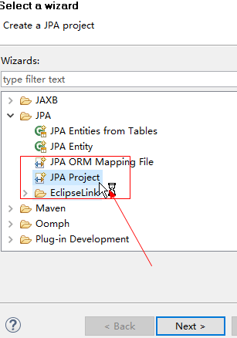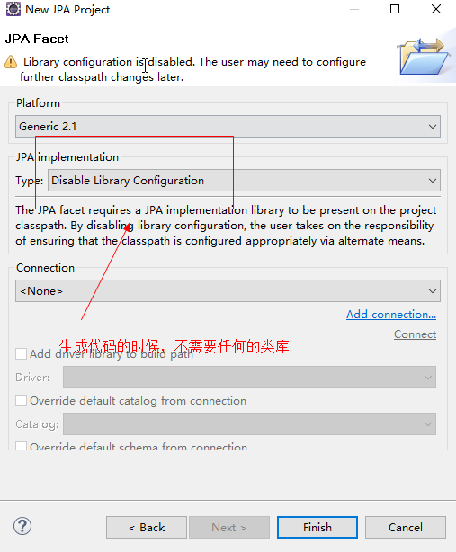
创建表
获得数据库的连接
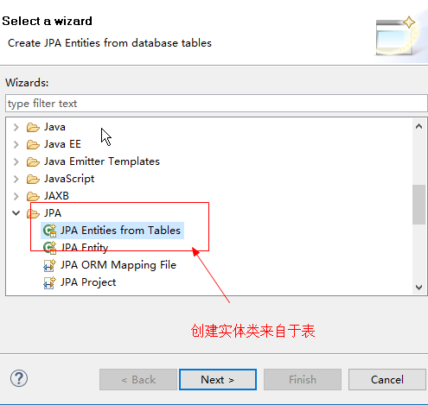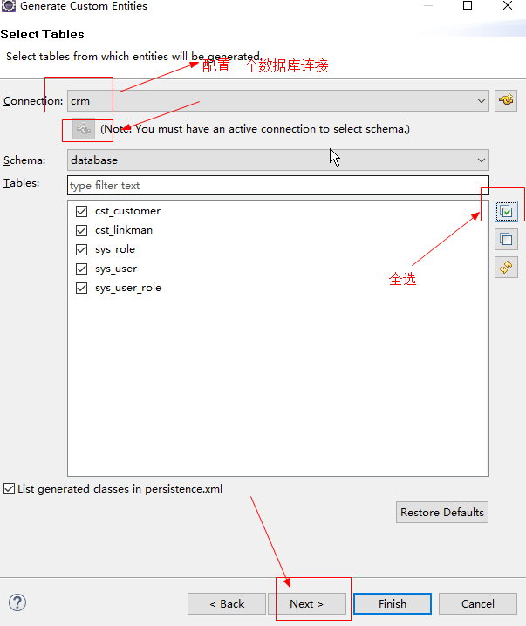
修改关联关系
设置实体类的注解格式
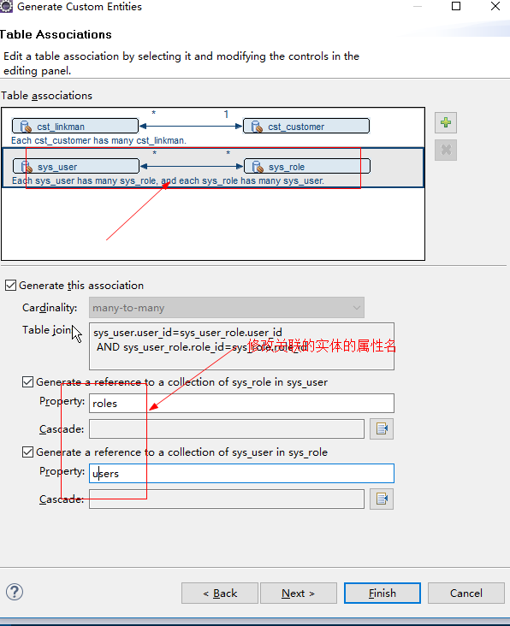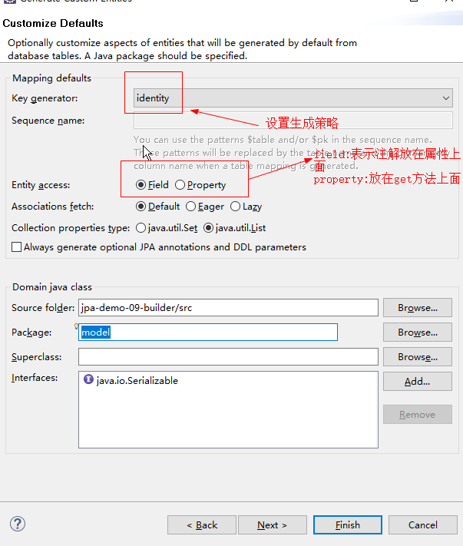
修改单个实体类的属性。主要修改实体类名
可以生成实体类与persistence.xml配置文件
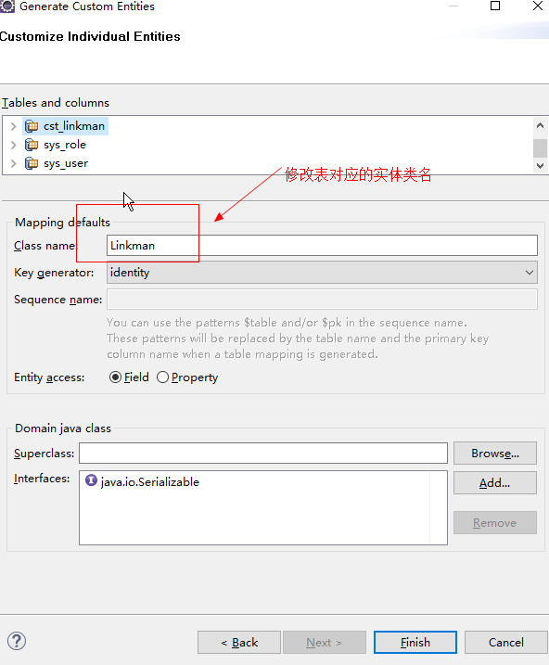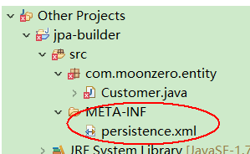

Day62 Struts2（一）
  - Struts2 概述
Struts2 是什么一个 MVC 框架。
MVC：Model-View-Control（模型-视图-控制器），就是将Web开发的代码分离设计思想。
MVC是一个用于实现页面代码（HTML+CSS+JavaScript）和后台代码(Java)分离的设计思想

Struts2的作用
Struts2是一个MVC框架，那么首先必须要解决页面代码和后台代码分离。

Strus2是一个框架，就说明它提供了一组解决页面请求到后台响应的一组功能：
（1）数据的自动封装 getParamter(“username”)
（2）将业务代码写在普通的类里面
（3）对拦截器的支持
（4）国际化支持
（5）数据验证支持
（6）上传下载的支持
（7）struts 提供了大量的页面处理标签

使用jsp/servlet这个解决方案，最大的问题是，需要很多的控制器来处理请求。导致了大量的代码写在servlet里面，让servlet失去控制器作用，只做请求跳转和数据封装的功能。

Struts2 只有一个核心控制器，代码都写在普通的类里面。（重点）

注意：
如果 war 放在 tomcat 下，Tomcat 路径不要有中文。
如果 war 放在工作空间，那么工作空间路径不要有中文
因为struts2框架读取xml配置文件时，不能识别中文。如果配置文件所有路径出现中文会导致读取不到xml配置文件

复制原来的代码，必须修改context root(网站根目录)
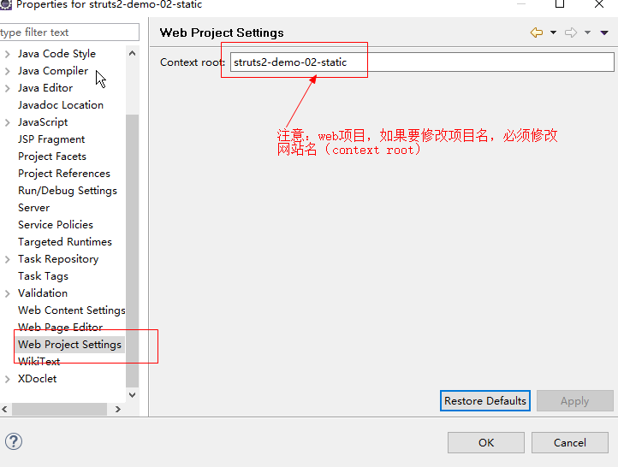

  - Struts2配置流程
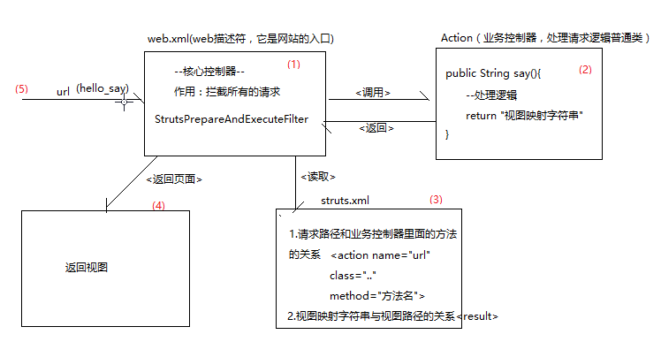
1. 从一个请求开始，首先进入web.xml被核心控制器拦截。必须配置核心控制器（StrutsPrepareAndExecuteFilter），拦截所有请求
2. 核心控制器拦截请求以后，会读取 struts.xml 配置文件
3. 根据 struts.xml 配置的请求路径和执行方法的关系去调用业务控制器的方法。
4. Action 的方法执行后，返回视图映射为字符串，回到核心控制器
5. 核心控制器根据 struts.xml 的视图映射字符串和视图的路径，跳转回视图

目的：使用struts2框架，就是创建一个核心控制器，处理所有请求。实现了一个请求对应一个方法

名词解释：
核心控制器：一个拦截所有请求的过滤器，意味着所有的请求都要经过Struts2框架
业务控制器：一个处理逻辑代码的普通类。处理代码的跳转和数据的返回
Struts配置文件：配置struts2框架信息，主要是请求跳转的配置，返回视图的配置

  - Struts2入门
    - Struts2 包的说明
1. 下载路径：http://struts.apache.org/
2. 目录说明
示例代码：struts-2.3.32\apps
API文档：struts-2.3.32\docs
类库：struts-2.3.32\lib
源码：struts-2.3.32\src

    - 配置步骤
1. 导入包
在struts-2.3.32\apps\struts2-blank.war的空项目，里面lib的jar就是struts2框架的最小配置包。

2. 在web.xml配置核心控制器(StrutsPrepareAndExecuteFilter)拦截所有的请求
核心控制器filter的class文件在 struts-core-*.jar 里查找，
类名：org.apache.struts2.dispatcher.ng.filter.StrutsPrepareAndExecuteFilter
Dome: web.xml配置
<!-- 配置struts2s核心控制器 -->
<filter>
<filter-name>struts2</filter-name>
<filter-class>
org.apache.struts2.dispatcher.ng.filter.StrutsPrepareAndExecuteFilter
</filter-class>
<!-- 指定配置文件（配置文件不在根目录下） -->
<init-param>
<param-name>config</param-name>
<param-value>
struts-default.xml,struts-plugin.xml,config/struts2/struts.xml
</param-value>
</init-param>
</filter>
<filter-mapping>
<filter-name>struts2</filter-name>
<url-pattern>/*</url-pattern>
</filter-mapping>
注：struts2文件默认放在classpath根目录（即src）下，使用<init-param>标签可以指定配置文件的位置

3. 在classpath根目录（即src）创建一个名为struts.xml的配置文件，使用DTD生成xml。配置请求路径和执行方法的关系
注意：DTD放在Struts2的struts2-core-2.3.32.jar核心包里面
找到struts-2.3.dtd，创建XML的配置DTD规则文件生成配置文件
Code Dome: struts.xml配置
<?xml version="1.0" encoding="UTF-8"?>
<!DOCTYPE struts PUBLIC
"-//Apache Software Foundation//DTD Struts Configuration 2.3//EN"
"struts-2.3.dtd" >
<struts>
<!-- 配置请求路径和执行方法的关系 -->
<!--
package标签:作用用于分模块
name属性：package包名，是唯一标识符
extends属性：继承，使用父包的功能。如果不继承struts-default，则无法使用
namespace属性：全名空间，与action的name属性构造请求路径
->
<package name="default" extends="struts-default" namespace="/">
<!-- 配置URL与执行方法的关系 -->
<!--
action标签：
name属性:请求提交的url
class属性:action类的全名
method属性:执行方法名称
-->
<action name="hello_say" class="com.moonzero.action.HelloWorldAction" method="say">
<!-- 配置返回映射字符串和页面的路径关系 -->
<!--
result标签：用于指定返回的映射字符串和返回视图的关系
name属性：表示映射字符串
标签的内容：返回的页面路径
type属性：返回的方式，默认是转发方式
-->
<result name="hello">/hello.jsp</result>
</action>
</package>
</struts>

4. 创建一个Action，业务控制器。
5. 确认请求和方法的跳转成功后，配置返回的映射字符串和视图（页面）路径的关系

    - package 标签
- package 标签作用
package:作用用于分模块，类似于代码包，区别不同<package>标签里的action，要配置action必须先写packagee标签，在package里面才能配置action

- package 标签属性
name 属性：
package包名，是唯一标识符。name属性值与功能本身没有关系
extends属性：
属性值固定：struts-default，作用是继承，使用父包的功能。struts-default是框架内置的package。如果不继承struts-default，则无法使用struts任何的内置组件
namespace属性：
名空间，就是给路径加前缀。namespace属性值和action标签里面的name属性值合并构成请求路径
可以不写，默认值为：namespace="/"，建议写上
abstract属性：
如果为true，表示该包不能有action标签，该包可以被继承。默认值是fault

    - action 标签
- action 标签作用
action标签配置action访问路径，配置请求路径(url)和执行方法的关系

- action 标签属性
name属性：
namespace属性值和action标签里面的name属性值构成访问路径
package标签里面可以写多个action标签，但action的name属性值不能相同
class属性：
action类的全类名
method属性：
配置action执行指定方法。比如在action里面默认执行的execute方法，但是在action里面写其他的方法，如果action里面的多个方法执行，则使用metod进行配置

    - result 标签
- result 标签作用
配置返回的映射字符串和页面路径的关系，根据action的方法返回值，配置返回到不同的视图路径。
标签内容：默认是返回的页面路径

- result 标签属性
name属性：
表示映射字符串，与方法返回值一样。如果不写name,默认名为success
type属性：
配置使用哪种方式返回到指定路径中（使用转发或者重定向的方式）
type属性可以不写，默认值是做转发操作

- result 值部分相关的参数
<param name="actionName">
actionName:指定跳转的 action
<param name="namespace">
namespace:指定调用的action的命名空间
注意：如果与调用的action同一个命名空间，可以不写
<param name="method">
method:指定执行的方法，注意，Java的规范是通过set方法来确定属性名
注意：如果调用的action已经声明了方法名，可以不指定方法名
<param name="location">
默认参数location：路径，可以不写

    - constant 标签
- constant 标签作用
Struts将变量称为静态变量，也可以使用constant标签配置。
所有配置的struts2的环境参数都放在struts2-core-2.3.32.jar配置文件default.properties文件中

- constant 标签属性
name属性：
struts2常量名
value属性：
struts2常量的取值

    - include 标签
- include标签作用
使用分模块方法，引入其他的非默认的配置文件，避免所有的模块放在一个配置文件，导致一个配置文件太大

- include标签属性
file属性：
引入其他的非默认的配置文件名

  - Struts2 配置文件说明
    - strtus2 配置文件
--框架内置配置文件--
1. default.properties：用于存储可以Struts2配置的环境参数（静态常量参数）
2. struts-default.xml：用于存储框架默认配置的信息（内置的组件功能都配置在此文件）
3. struts-plugin.xml：用于配置插件的配置信息（讲注解插件时，再分析）
--自定义配置文件--
4. struts.properties：配置自定义的环境参数
5. struts.xml：默认自定义配置文件，配置自定义信息类与请求的关系。
6. web.xml
后加载的覆盖前面加载的

    - 配置文件的加载顺序(了解)
根据核心控制器（StrutsPrepareAndExecuteFilter）来分析
通过代码分析配置文件的加载顺序
init_DefaultProperties(); // [1] --default.properties
init_TraditionalXmlConfigurations(); // [2]struts-default.xml，struts-plugin.xml
init_LegacyStrutsProperties(); // [3] --struts.properties
init_CustomConfigurationProviders(); // [4]--struts.xml
init_FilterInitParameters() ; // [5] --web.xml参数

了解配置的信息覆盖了原来的哪些配置文件！！！！！
struts.properties 覆盖 default.properties配置的参数
struts.xml 覆盖 struts-default.xml，struts-plugin.xml。
如果struts.xml不是覆盖内置的配置，而是在默认的配置上追加自身的配置。使用extends

    - struts2 的常量（环境参数）
- Struts2 常量概述
struts2常量就是struts2的环境参数。放在struts2-core-2.3.32.jar配置文件default.properties文件
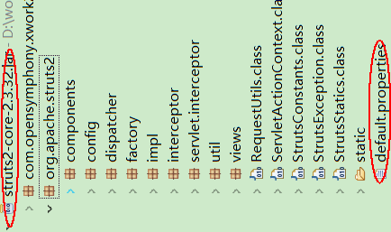

- 常量列表
常量名 | 说明
struts.configuration=org.apache.struts2.config.DefaultConfiguration | 该属性指定加载struts2配置文件的配置文件管理器，该属性默认值就是org.apache.struts2.config.DefaultConfiguration，这个是struts2中的默认配置文件管理器，如果需要实现自己的配置管理器可以实现Configuration接口，可以加载自己的struts2配置文件管理器。
struts.locale=en_US | 指定web应用的默认Locale
struts.i18n.encoding=UTF-8 | 指定web应用的默认编码集，该属性对于处理中文十分有用，对于获取中文可以将字符集设置为GBK或者GB2312，当然如果数据库与页面统一都用UTF-8也会相安无事的。如果设置为GBK的时候，控制端还需要利用HttpServletRequest.setCharacterEncoding()设置字符集
struts.objectFactory = spring | 指定 struts2 默认的 ObjectFactory Bean，该属性默认为 spring，这里确实相对 struts1 有长足的改进。
struts.objectFactory.spring.autoWire = name | 该属性指定 spring 框架的字自动装箱模式，默认值是 name，即默认根据 Bean 的 name 属性自动装配。
struts.objectFactory.spring.useClassCache = true | 该属性指定整合 Spring 框架是是否缓存 Bean 实例，该属性允许使用 true 或 false 两个值，它默认是 true，通常不建议修改此值。
struts.objectFactory.spring.autoWire.alwaysRespect= false | Spring 的装箱策略，不建议修改
struts.objectTypeDeterminer = tiger | 该属性指定 struts2 的类型检测机制，通常支持tiger 和 notiger 两个属性值
struts.multipart.parser=cos，pell，jakarta | 该属性指定处理 MIME-type multipart/form-data（文件上传）请求框架，该属性支持 cos，pell，jakarta，默认值为 jakarta，利用那种方式上传需要相应的 jar 包，struts2 中已经导入 jakarta 的上传 jar。
struts.multipart.saveDir= | 该属性为 strut2 上传时的临时保存路径，默认值为：Javax.servlet.context.tempdir
struts.multipart.maxSize=2097152 | 该属性为 struts2 上传文件请求的最大字节数
struts.custom.properties=application,org/apache/struts2/extension/custom | 该属性指定 struts2应用加载用户自定义的属性文件，自定义属性文件不会覆盖 struts.properties 文件中指定的属性值，需要加载多个属性文件在文件名之间用‘，’分割。
struts.mapper.class=org.apache.struts2.dispatcher.mapper.DefaultActionMapper | 该属性指定将HTTP请求映射到指定的Action的映射器，struts2提供了默认的映射器，org.apache.struts2.dispatcher.mapper.DefaultActionMapper为默认的映射器，映射器根据请求的前缀与Action的name属性相映射
struts.action.extension=action, , | 该属性指定需要struts2处理的请求后缀，该属性的默认值为action，就是所有匹配*.action的请求都由strut2处理，如果用户指定多个请求后缀，需要用‘，’分割
struts.serve.static=true | 该属性设置是否通过jar文件提供静态内容服务，该属性只支持true或false两个值，默认为true
struts.serve.static.browserCache=true | 该属性设置浏览器是否缓存静态内容，当应用处于开发阶段，我们希望每次请求都获得服务器的最新响应，则可设置该属性为 false。
struts.enable.DynamicMethodInvocation = true | 该属性设置 struts2 是否支持动态方法调用，该属性默认值为 true。
struts.enable.SlashesInActionNames = false | 该属性设置 struts2是否允许在 Action 名中使用斜线，该属性的默认值是 false，如果想和 struts1 的path 中用斜线命名，可以把该属性设置为 true。
struts.tag.altSyntax=true | 该属性指定是否允许在 struts2标签中使用表达式语法，开发中通常需要在标签中使用表达式语法，默认值是 true 可以使用。
struts.devMode = false | 该属性设置 struts2 应用是否使用开发模式，开发模式显示的错误日志会多，所以建议开发的时候将该属性设置为 true，产品阶段设置为 false。
struts.i18n.reload=false | 该属性设置是否 HTTP 请求到达时，系统重新加载资源文件，建议开发的时候设置为 true，保证资源为最新，提高效率，产品阶段设置为 false。
struts.ui.theme=xhtml | 该属性指定视图标签默认的视图主题，默认为xhtml  如果使用在JSP页面使用OGNL表达式出现排版混乱，在配置文件中设置:<constant name="struts.ui.theme" value="simple"></constant>
struts.ui.templateDir=template | 指定视图主题所需要的模板文件的位置

- 配置案例，修改请求后缀名
（不写）默认的Struts2请求后缀是.action。可以通过properties文件和xml配置修改请求的后缀为.do
方式一：
在classpath的根目录创建一个struts.properties文件
注意：struts.properties文件必须放在classpath的根目录
# 将请求后缀修改为do
struts.action.extension=do
修改后访问地址：
<a href="${pageContext.request.contextPath}/hello_say.do">点击</a>

方式二（推荐的方式）：
配置在struts.xml文件里面使用<constant>标签
<!-- Struts将变量称为静态变量,也可以使用constant标签配置 -->
<constant name="struts.action.extension" value="do"></constant>

    - 分模块
所有的模块放在一个配置文件，导致一个配置文件太大，不好阅读。可以让每一个包都放在一个不同的配置文件
原理：struts2框架默认加载的文件是struts.xml.通过struts.xml的<inlude>将子文件加载进来
Code Dome: struts.xml
<package name="default" extends="struts-default">
<!-- 配置所有模块都要使用的公有配置 -->
<!-- 其他包括的配置文件需要继承default -->
</package>
<!-- 引入其他的非默认的配置文件 -->
<include file="struts_admin.xml"></include>
<include file="struts_user.xml"></include>
Code Dome: struts_user.xml
<!-- 使用分模块配置文件 -->
<!-- 配置请求路径与执行方法 -->
<package name="user" extends="default" namespace="/user">
<!-- 配置url与执行方法 -->
<action name="login" class="com.moonzero.action.UserAction" method="login">
<!-- 配置返回映射字符串与页面路径 -->
<result name="login">/user_login.jsp</result>
</action>
</package>
Code Dome: struts_admin.xml
<!-- 使用分模块配置文件 -->
<!-- 配置请求路径与执行方法 -->
<package name="admin" extends="default" namespace="/admin">
<!-- 配置url与执行方法 -->
<action name="login" class="com.moonzero.action.AdminAction" method="login">
<!-- 配置返回映射字符串与页面路径 -->
<result name="login">/admin_login.jsp</result>
</action>
</package>

  - struts2 的请求访问方式
如果每一个请求，都要对应一个<action>，当请求数量多，但需要写大量的<action>，配置会比较麻烦。
可以通过两种方式：通配符和动态方法调用，来统一使用一个<action>接收同一包的所有请求。
注：映射路径严格区分大小写的。

    - 使用*通配符实现（推荐使用）
使用<action>标签的name="*"，*号：用于配置路径URL的字符串。
如：* 的值等于login，那么跳转到login方法；*的值等于register，那么跳转到register方法
{下标}：下标表示获得第一个*的值，从1开始
{下标}可以使用在action标签除name属性以外的任何属性以及在它的子标签任何属性和内容主体也可以使用
所以{1}可以直接使用，与跳转的网址拼接，如：/user_{1}.jsp

所谓的使用通配符来调用执行方法，就是name属性使用*来匹配url的路径值
如：user_* -> user_login.action
那么：*代表的值，就是login
注意：框架会默认忽略后缀，即*号不代表login.action

Code Dome: struts.xml
<?xml version="1.0" encoding="UTF-8"?>
<!DOCTYPE struts PUBLIC "-//Apache Software Foundation//DTD Struts Configuration 2.3//EN"
"struts-2.3.dtd" >
<struts>
<!-- 使用*通配符实现一个action处理多个请求 -->
<!-- 配置请求路径和执行方法的关系 -->
<package name="user" extends="struts-default" namespace="/user">
<action name="*" class="com.moonzero.action.UserAction" method="{1}">
<!-- <result name="{1}">/user_{1}.jsp</result> -->
<!-- 配置返回的映射字符串和页面路径的关系 -->
<result name="login">/user_login.jsp</result>
<result name="register">/user_register.jsp</result>
<result name="undo">/user_undo.jsp</result>
</action>
</package>
</struts>

    - 使用动态方法（了解,在Struts2.3以后默认关闭）
作用：和通配符是一样的。就是实现使用一次的<action>标签的配置，就可以调用多个执行方法
<action>标签不指定调用的方法，由请求的URL指定
格式：action 标签名!方法名
eg. 请求的url: userAction!login.action
Code Dome:
index.jsp
<!-- 使用动态方法多个请求调用 -->
<h1><a href="${pageContext.request.contextPath}/user/userAction!login.action">用户登陆</a></h1>
<h1><a href="${pageContext.request.contextPath}/user/userAction!register.action">用户注册</a></h1>
<h1><a href="${pageContext.request.contextPath}/user/userAction!undo.action">用户注销</a></h1>

struts.xml
<!-- 动态方法调用，版本2.3以后默认已经关闭 ，所以要使用先开启-->
<constant name="struts.enable.DynamicMethodInvocation" value="true"></constant>
<package name="user" extends="struts-default" namespace="/user">
<!-- 动态方法调用：不指定方法，由URL来指定方法 -->
<action name="userAction" class="com.moonzero.action.UserAction" >
<!-- <result name="{1}">/user_{1}.jsp</result> -->
<!-- 配置返回的映射字符串和页面路径的关系 -->
<result name="login">/user_login.jsp</result>
<result name="register">/user_register.jsp</result>
<result name="undo">/user_undo.jsp</result>
</action>
</package>

  - Action 类的三种方式
    - 动作类方法的编写规则
1)不能使用private修饰方法
2)方法不能有形参
3)返回值类型只以是void或者String

    - 不继承或实现任何基类
直接创建普通的类。

    - 实现一个 Action 接口(了解，不推荐)
实现Action接口
1.必须实现一个默认的执行方法execute()
execute是一个默认方法，如果设置请求不设置方法名（<action>标签不写method属性），会默认跳到execute

2.提供了5个默认的常量用于返回的映射字符串
INPUT:表示输入页面
NONE：不返回任何页面
SUCCESS：返回成功页面，（<result>标签，如果不写name,默认的name值就是success）
ERROR:返回错误页面
LOGIN：返回登录页面

    - 继承 ActionSupport（推荐）
继承ActionSupport
1.支持数据验证
2.支持数据格式化
3.支持国际化
4.支持序列化

  - 源码包
项目有两个以上源码包。在编译的时候，工具会将所有的源码包合并到一起
1.也就是说，代码放在任何一个源码下面是没有区别的。
2.不同的源码包，类全名也是不可以重复的。
源码的的作用，就是给代码分类的。
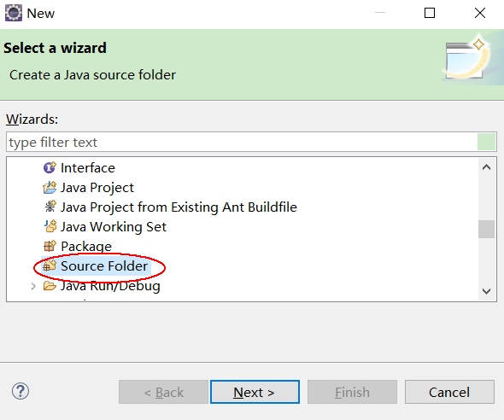

  - Hibernate与Struts综合练习
注意：框架必须一个一个配置。如果同时配置多个框架，会导致出错的概率大大提高！！！
一般做好一个功能就测试一下

Day63 Struts（二）
  - Struts2 对 ServletAPI 操作对象的支持（理解）
ServletAPI 使用到的接口和类
1. 请求：HttpServletRequest
2. 响应：HttpServletResponse
3. 上下文：ServletContext （上下文就是 Web 容器意思）
4. 会话：HttpSession

Struts2 支持使用 ServletAPI 的作用域，返回处理后的数据。

ServletAPI 返回数据，有哪几种情况
1.request：使用请求返回，当次请求有效。
2.session：使用会话返回，当次会话有效，浏览器不关闭。（会话时间，默认30分钟）
3.application（ServletContext），全局共享。只有Web程序不关闭，一直有效。

    - 使用 ServletActionContext 获得 ServletAPI（推荐）
所在包：org.apache.struts2 Class ServletActionContext
public class ServletActionContext extends ActionContext implements StrutsStatics
ServletActionContext是ActionContext的子类
ServletActionContext常用方法 | 说明
static javax.servlet.jsp.PageContext getPageContext() | 获取页面上下文对象
static javax.servlet.http.HttpServletRequest getRequest() | 获取请求对象
static javax.servlet.http.HttpServletResponse getResponse() | 获取响应对象
static javax.servlet.ServletContext getServletContext() | 获得上下文  对象

    - 使用接口注入的方式获得 ServletAPI （了解）
接口注入的方式，是通过实现获得 ServletAPI 的接口。由 Struts2 框架给予对象。
这种通过实现接口来获得对象的方式。称为入侵性的设计。这样会破坏了代码的可阅读性。所以不建议使用。
实现接口注入的三个接口
ServletRequestAware：注入 HttpServletRequest
ServletResponseAware：注入 HttpServletResponse
ServletContextAware：注入 ServletContext

  - Struts2 返回结果处理
<result>标签说明，常见day62笔记

    - result标签name默认名
result 标签：用于配置返回的结果
name:返回的字符串
标签的内容部分：默认是返回的页面路径
如果不写name，默认名为success

    - <result>的返回的类型
通过 struts2-core-2.3.32.jar 的 struts-default.xml 文件查看
chain：表示执行完一个action后，再跳转到执行另个action，包括将参数传递给下一个action的，相当于转发
dispatcher:就是跳转到页面forward，不写则默认为dispatcher。
源码：<result-type name="dispatcher" class="...." default="true"/>
freemarker:使用 reemakrker模板引擎代替JSP作为视图。Freemarker写的页面是不支持Java代码的。好处：从技术避免了，页面有Java代码导致难以维护。
redirect:重定向，特点就是请求作用域参数不能传递了。
redirectAction：使用重定向的方式跳转到另一个action。特点就是请求作用域参数不能传递过出去。(但是可以使用params属性传递值)（了解）
stream:返回流，用于下载。

注：任何的属性要学会取对应的类里面找到，chain对应的类是com.opensymphony.xwork2.ActionChainResult。所有属性可以在该类找到。
chain对应的类取struts-default.xml里面查看返回类型的声明

    - 全局的返回类型（理解）
全局result，就是可以让同一个<package>标签，以及它的子包都可以使用的返回的配置
全局的配置result，配置的result可以让同一个包以及子包所有的action调用
使用<global-results>标签包裹，action如果找映射的字符串，先找私有的，再找公有的。即优先选择action标签内的result，再选择<global-results>标签中的result
Code Dome:
<package name="default" extends="struts-default">
<!-- 全局的配置 result，配置的 result 可以让同一个包以及子包所有的 action 调用。 -->
<global-results>
<result name="login">/login.jsp</result>
<result name="register">/register.jsp</result>
<result name="index">/index.jsp</result>
</global-results>
<!-- 1.请求路径和执行方法的关系 -->
<action name="login" class="com.itheima.action.UserAction" method="login">
<!-- action 如果找映射的字符串，先找私有的，再找公有的 -->
<!-- <result name="login">/login1.jsp</result> -->
</action>
<action name="register" class="com.itheima.action.UserAction" method="register" />
</package>

    - 多模块的全局 result 配置
所有的公有配置统一放在一个包里面，全局result配置使用的公有配置，其他包括的配置文件需要继承default
Code Dome:
<package name="default" extends="struts-default">
<!-- 所有的公有配置统一放在一个包里面 -->
<global-results>
<result name="login">/login.jsp</result>
<result name="register">/register.jsp</result>
<result name="undo">/index.jsp</result>
</global-results>
</package>
<!-- 加载其他模块的配置文件 -->
<include file="struts-user.xml"></include>
<include file="struts-manager.xml"></include>

其他模块配置文件
<!-- 该模块用于存储管理员模块 -->
<package name="manager" extends="default" namespace="/manager">
<action name="manager_*" class="com.itheima.action.ManagerAction" method="{1}" />
</package>

  - Struts2 数据的自动封装（属性驱动/模型驱动）
    - 数据的自动封装
在Struts2里面，数据的自动封装是，不需要手工将表单的数据设置在JavaBean或者属性里面。框架实现了自动将表单数据封装到，属性或JavaBean或者集合里面
Struts2实现两种数据封装的方案
1. 属性驱动
2. 模型驱动

    - 属性驱动
属性驱动：在Action里面声明一个成员变量（属性），必须包括get，set方法
表单数据就根据表单名和属性名对应的自动赋予给属性了。
注意：表单名name的值必须和set方法名字一一对应

总结配置步骤：
1. 声明一个属性（普通字段，JavaBean，List，Map，数组）
2. 生成get/set方法，（必须）
3. 根据声明的属性，表单的格式要一一对应。
如果是普通类型属性：直接使用 name="username" --> setUsername
如果是JavaBean的属性，格式为，对象名.属性 user.username --> setUser;
如果是Map的属性，格式为， 对象名.属性 userMap.username --> setUserMap
注意： 表单userMap.username 等同 userMap['username']

- 属性数据封装
name值要和set方法的名字对应，如：username对应的set方法，setUsername
Code Dome:
<form action="${pageContext.request.contextPath}/login.action" method="post">
用户名：<input type="text" name="username" /><br/>
密码：<input type="password" name="password" /><hr/>
<input type="submit" value="提交" />
</form>

public class UserAction {
/*
* 属性驱动：在Action里面声明一个成员变量（属性）必须包括get，set方法表单数据就根据表单名和属性名对应的自动赋予给属性了。
*/
private String username;
private String password;

public String getUsername() {
return username;
}

public void setUsername(String username) {
this.username = username;
}

public String getPassword() {
return password;
}

public void setPassword(String password) {
this.password = password;
}

/**
* 封装属性值
*/
public String login() {
System.out.println(username);
System.out.println(password);
return "login";
}
}

- JavaBean数据封装
注意：多级的 JavaBean 可以一级一级往下使用点（.）获得
Code Dome:
<form action="${pageContext.request.contextPath}/login.action" method="post">
<!-- 如果使用 JavaBean，对象有多级的。可以根据set方法的设置，层级的往下点 -->
用户名：<input type="text" name="user.username" /><br/>
密码：<input type="password" name="user.password" /><hr/>
用户类型：<input type="text" name="user.userType.typeName" /><hr/>
<input type="submit" value="提交" />
</form>

public class UserAction {
/*
* 属性驱动：JavaBean 数据封装。
*/
private User user;

public User getUser() {
return user;
}

public void setUser(User user) {
this.user = user;
}

/**
* 封装JavaBean 数据封装
*/
public String login() {
System.out.println("用户名" + user.getUsername());
System.out.println("密码" + user.getPassword());
System.out.println("用户类型" + user.getUserType().getTypeName());
return "login";
}
}

- List数据封装
1.集合是有下标的，所以赋值必须要指定下标,数组或者集合的下标是从0开始
2.下标使用中括号[]
注意：如果需要使用数组或者集合接收表单的数据，那么必须指定元素的下标，使用的格式为：表单名[下标].属性
Code Dome:
<form action="${pageContext.request.contextPath}/list.action" method="post">
<h3>List数据封装</h3>
<!-- 使用List集合接收，需要指定下标通过[下标] -->
用户名1：<input type="text" name="users[0].username" /><br/>
密码1：<input type="password" name="users[0].password" /><br/>
用户类型1：<input type="text" name="users[0].userType.typeName" /><br/>
用户名2：<input type="text" name="users[1].username" /><br/>
密码2：<input type="password" name="users[1].password" /><br/>
用户类型2：<input type="text" name="users[1].userType.typeName" /><br/>
用户名3：<input type="text" name="users[2].username" /><br/>
密码3：<input type="password" name="users[2].password" /><br/>
用户类型3：<input type="text" name="users[2].userType.typeName" /><br/>
<input type="submit" value="List数据封装" /><hr/>
</form>

/*
* 属性驱动：List数据封装。
*/
private List<User> users;

public List<User> getUsers() {
return users;
}

public void setUsers(List<User> users) {
this.users = users;
}

/**
* List 数据封装
*/
public String list() {
for (User user : users) {
System.out.println("用户名" + user.getUsername());
System.out.println("密码" + user.getPassword());
System.out.println("用户类型" + user.getUserType().getTypeName());
System.out.println("----------------------");
}
return "list";
}

- Map 数据封装（了解）
注意：使用Map数据封装，接收页面表单传递过来的值是数组，Map的每一个元素是一个字符串数组，所以要先转成字符串数组，再取第一个值。
习惯上：如果是实体类接收表单数据，使用：对象.属性；eg. user.username
如果是Map接收表单数据使用：对象['key']；eg. user['username']
Code Dome:
<form action="${pageContext.request.contextPath}/map.action" method="post">
<h3>属性数据封装</h3>
用户名：<input type="text" name="usersMap['username']" /><br/>
密码：<input type="password" name="usersMap['password']" /><br/>
<input type="submit" value="map数据封装" /><hr/>
</form>

/*
* 属性驱动：map数据封装。
*/
private Map<String, Object> usersMap;

public Map<String, Object> getUsersMap() {
return usersMap;
}

public void setUsersMap(Map<String, Object> usersMap) {
this.usersMap = usersMap;
}

/**
* map 数据封装
*/
public String map() {
// 注意：接收页面表单传递过来的一组数据
System.out.println("用户名" + ((String[])usersMap.get("username"))[0]);
System.out.println("密码" + ((String[])usersMap.get("password"))[0]);
return "map";
}

    - 模型驱动
模式驱动就是使用接口ModelDriven接口来说注入返回一个JavaBean对象。
ModelDriven就是让表单不用点，直接访问JavaBean的第一级属性
应用场景，有一些父客户端框架，如easyui框架，有些属性名是不支持.的，只有这种ModelDeriven极端要求才用到。

总结配置步骤：
1. 实现一个ModelDriven<实体类型>
2. 必须创建一个实体对象：如： User user =new User();
3. 在getMdoel()方法，返回user的对象
4. 表单第一级不要有对象名。
应用场景：用于一些无法使用.的参数。

Code Dome:
<form action="${pageContext.request.contextPath}/login.action" method="post">
<!-- 使用ModelDriven，就默认使用一个JavaBean接收。而且这个JavaBean在Action创建的时候就确定了。
不需要使用对象名去范围。直接就写JavaBean里面的set方法对象的name就可以了。
-->
用户名：<input type="text" name="username" /><br/>
密码：<input type="password" name="password" /><br/>
用户类型：<input type="text" name="userType.typeName" /><hr/>
<input type="submit" value="模型驱动提交" />
</form>

public class UserAction implements ModelDriven<User> {
/*
* 模型驱动，创建对象，且对象不能为空
*/
private User user = new User();

@Override
public User getModel() {
return user;
}

/**
* 模型驱动 数据封装
*/
public String login() {
System.out.println("用户名" + user.getUsername());
System.out.println("密码" + user.getPassword());
System.out.println("用户类型" + user.getUserType().getTypeName());
return "login";
}
}
注意：支持ModelDriven拦截器
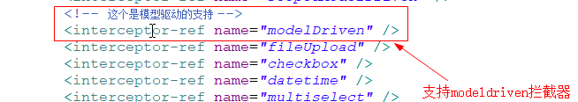

    - 模型驱动与属性驱动的区别
封装请求参数：
1、模型驱动和属性驱动都是一个拦截器
2、模型驱动先执行，属性驱动后面执行
3、模型驱动：把模型压入栈顶
4、属性驱动：赋值，调用的是对象的set方法，在页面取值是调用对象的get方法

================================================
页面使用struts2标签：为了取值
debug标签：显示值栈和大map数据结构
显示值栈信息：
对象有get/set方法，才能在值栈中显示
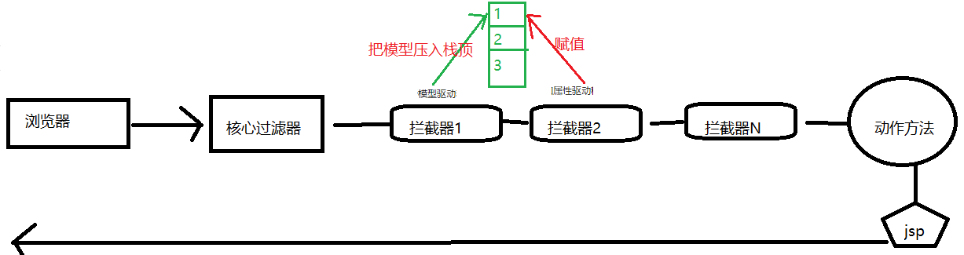

Day64 Struts（三）
  - 两套方案
    - 方案一：Servlet交互方案
ServletAPI的一套将数据传入和页面数据输出的解决方案
Servlet交互的解决方案
页面使用：EL+JSTL（作用：代替在JSP上写java代码）
后台将数据返回到页面使用三个作用域

    - 方案二：Struts2方案
Struts2提供的方案是：开发WEB应该去掉ServletAPI
ServletAPI 包括：
HttpServletRequest
HttpServletResponse
ServletContext
HttpSession
Struts2 框架开发了套完成不需要 ServletAPI 实现数据的传入输出的方案

通过 ContextMap+值栈（后台） + OGNL+struts2标签库（视图）实现
OGNL表达式用于代替EL表达式
struts2标签库代替JSTL标签库
ContextMap替代ServletAPI

Struts2框架对这个两套标准做了支持。使用后台返回使用ContextMap（包括了servletAPI的作用域），页面显示：OGNL+Struts2标签库。使用EL+JSTL也是可以获得

  - OGNL 概述
OGNL不是struts2的一部分，是单独的项目，只是经常和struts2一起使用。struts2整合OGNL标签：ognl-3.0.19.jar
    - OGNL 表达式语法
OGNL是Object-Graph Navigation Language的缩写，它是一种功能强大的表达式语言，通过它简单一致的表达式语法，可以存取对象的任意属性，调用对象的方法，遍历整个对象的结构图，实现字段类型转化等功能

注意事项：OGNL只能在struts2标签里面使用!!
标准的OGNL表达式格式：%{#作用域.对象.属性}
OGNL表达式简写格式（去掉%{}）：#作用域.对象.属性

    - OGNL 表达式注意事项
struts2 的标签的属性其实已经包括了%{}，所以 struts2 标签，可以忽略%{}
这个机制，不包括 UI 标签的值 ，所以 UI 标签的 value 值，必须要使用%{}这种全写的方式，所以下面的写法是获取不了值的。
Struts标签库的UI标签就是struts2实现了一套原来HTML的表单标签。如：<input>标签
eg. 错误的写法：<s:textfield value="#request.msg"></s:textfield>
UI 标签必须使用：<s:textfield value="%{#request.msg}"></s:textfield>
注：struts2的UI标签必须包括name属性
记不住，OGNL什么时候使用全写，什么时候使用简写，可以全部使用全写格式

OGNL标签里面的class属性，必须带""号

    - OGNL 作用域取值
作用域取值语法 | 说明
#request.对象名.属性名 | 请求作用域中取值
#session.对象名.属性名 | 会话作用域中取值
#application.对象名.属性名 | 上下文作用域中取值
#attr.对象名.属性名 | 不限制作用域，从小到大取值
注：以上为简写，全写格式为%{#request.对象名.属性名}

    - OGNL 调用成员方法
如果不是通过request,session,application取值范围获得的值，不使用#
eg. <s:property value="'你好世界'.length()"/>
<s:textfield value="%{'你好世界'.length()}"></s:textfield>

必须先在页面创建一个对象，使用<s:bean>标签，其中属性name是指定创建类的类全名，var是接收对象的变量
调用成员格式为：对象名.方法名()
注意：如果调用的是一个自定义对象，必须加上#
原因：在页面创建的对象，如果没有指定作用域，是放在contextMap里面的；
如果是放到作用域中，则#[作用域名].对象名.方法名()

contextMap 规则：
1.单个字段不需要#，基础数据类以及包装类（int,long,short,double,byte,chat,boolean,(以及基础数据类型的包装类)和String）
2.只有是自定义的对象，或者复杂类型的调用都需要加上#
Code Dome:
<%--
<s:bean >：作用是在页面创建一个对象
name:指定创建对象的类全限制名
var:接收对象的变量
--%>
<s:bean name="com.moonzero.service.UserService" var="userService"></s:bean>
<s:property value="%{#userService.test()}"/>
<!-- 另外一种写法 -->
<s:property value="#userService.test()"/>

    - OGNL 调用静态方法
注意：默认静态方法已经不支持调用了，必须开启。
<!-- 默认关闭了静态方法的调用，需要开启 -->
<constant name="struts.ognl.allowStaticMethodAccess" value="true"></constant>

开启支持静态属性后方法的调用
静态方法调用格式：@类全名@静态方法名()
静态变量的调用格式：@类全名@静态变量名/常量名
Code Dome:
<h2>---调用静态方法、变量---</h2>
<br/>--输出服务器名，静态常量名--<br/>
COmmonUtil的静态常量：
<s:property value="@com.moonzero.utils.CommonUtil@CUSTOMER_LIST"/>
<br/>--输出服务器名，静态方法的调用--<br/>
<s:property value="@com.moonzero.utils.CommonUtil@testMethod('测试')"/>

public class CommonUtil {
/**
* 客户列表
*/
public static final String CUSTOMER_LIST = "customer_list";
/**
* 测试用的静态方法
*/
public static void testMethod(String name) {
System.out.println(name);
}
}

    - OGNL 的几种使用格式
%{#作用域.对象.属性/方法()}
在非UI标签的value可以使用#作用域.对象.属性/方法()

map格式：#{'key1':'value1','key2':'value2',……}
OGNL 格式的 Map

集合格式：{'值1','值2',……}
OGNL 的集合

xml配置文件格式：${对象.属性/方法}
在配置文件里面调用值栈的值时，使用${}
只能在配置文件里面才是 OGNL，如果在 JSP 里面就是 EL 表达式

- #:
1、获取大map中数据，把后面的内容看成是key
2、在使用struts2标签，创建Map对象时使用<s:radio list="#{}"

- %
1、使用%{'xx'}把OGNL表达式强制看成是普通字符串
2、使用%{}把普通字符串强制看成是OGNL表达式

- $
1、使用EL表达式的标识
2、在struts的配置文件中使用OGNL表达式

  - OGNL 上下文 ContextMap
Struts2 框架是了一个ContextMap的大对象。封装了所有传入和传出的数据

    - ContextMap 属性说明
key值 | value值的类型 | 作用
application | Map<String, object> | 封装了应用域的所有数据 | 使用Map替代原来的ServletAPI
session | Map<String, object> | 封装了会话域的所有数据 | 使用Map替代原来的ServletAPI
request | Map<String, object> | 封装了请求域的所有数据 | 使用Map替代原来的ServletAPI
attr | Map<String, object> | 封装了所有的请求作用域的参数 | 使用Map替代原来的ServletAPI
value stack | com.opensymphony.xwork2.util.ValueStack.ValueStack | 值栈，它是一个List结构 | 重点
action | Object | 当前Action对象 | 比较少用，基本都是用数据的自动封装获得参数
parameters | Map<String,Object> | 封装了表单参数所有数据 | 比较少用，基本都是用数据的自动封装获得参数
struts2 框架使用值栈，可以让作用域的参数在struts.xml里调用。而原来ServletAPI的作用域参数是不能在xml中使用。

contextMap建议将request数据直接放在contextmap根目录使用可以存储
从ActionContext不提供getRequest()方法可以看出，struts2基于contextMap不建议使用request作用域。
因为放在contextmap根目录的同时，struts会自动更新一份数据放在request。如果放在contextmap里面，使用OGNL获得数据，可以使用#对象名.属性名
如果放在request作用域里面，使用OGNL获得数据，必须使用#request.对象名.属性名获得

获取ActionContext对象就可以put值，getContextMap后也可以put值，两种方式页面request都能获取到值，一样的。没有区别
--put
public void put(String key, Object value) {
context.put(key, value);
}
--getContextMap
public Map<String, Object> getContextMap() {
return context;
}

    - OGNL 访问 ContextMap
注意事项：单个字段不需要#也可以获得，但是如果是实例类对象必须需要#

    - ActionContext 类
ContextMap大对象就是一个Map。ActionContext是操作这个ContextMap对象的
ActionContext是ServletActionContext的父类

- ActionContext 对象创建
ActionContext context = ActionContext.getContext();
所有的作用域都可以通过key来获得，只是ActionContext给session和application提供了单独的方法，不用强转。
而ActionContext没有直接获得获得request的方法，可以通过key获得
Map<String,Object> request = (Map<String, Object>) context.get("request");

- ActionContext 常用方法
ActionContext方法 | 说明
static ActionContext getContext() | 获取ActionContext对象
Map<String, Object> get(String key) | 根据key获取相应的ContextMap 属性
Map<String, Object> getSession() | 获取封装在会话域的所有数据
Map<String, Object> getApplication() | 获取封装在应用域的所有数据
ValueStack getValueStack() | 获取值栈对象
void put(String key, Object value) | 设置键值对，指定key设置value，存放到ContextMap

    - ActionContext 是一个线程安全的对象（了解）
同一条线程，共享同一个ActionContext对象。线程安全，意味着同一条线程，获得的对象是相同的。同一次的请求，获得的对象是一样的。这样可以提高访问的效率。
源代码
static ThreadLocal<ActionContext> actionContext = new ThreadLocal<ActionContext>();

    - ValueStack 接口
- ValueStack(值栈)概述
ValueStack(值栈)的作用，就是让xml可以访问页面和后台的数据。
注意事项：页面的请求所有表单数据，struts2框架都会默认存放一份副本在值栈里面
栈的原理，后进先出。值栈本质上是一个List。
值栈是由一个List改造成的栈。

注：不直接使用List的原因，大部分情况下用户操作数据，需要的都是最近的数据
在配置文件使用OGNL是使用${}格式

- ValueStack 常用方法
ValueStack接口方法 | 说明
void set(String key, Object o) | 给栈设置Object类型的值，并指定对应key。
void push(Object o) | 将Object对象放到栈顶
注：使用set(key,value)方法，存储到值栈里面的是一个Map。使用push(obj)方法,存储到值栈中是一个单独存放值(对象)，没有对应key，对象的属性变成为key
一般实际开发中，使用set方法，如果在值栈中存储多个同类对象，后面的对象的属性将前面的覆盖
保存集合到值栈有两种方式：
1）在当前动作类中提供一个全局变量，并且提供get和set方法【推荐】
2）调用值栈的set的方法保存：
ActionContext.getContext().getValueStack().set("xx", list);

使用set(key,value)
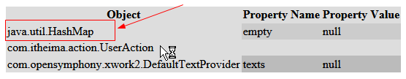
使用push(obj)，使用的是push，存储的数据就没有了key.那么直接使用对象的属性名访问
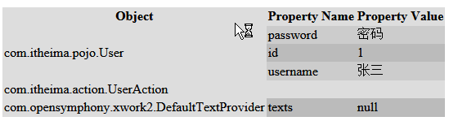

- 在页面获得值栈的数据
OGNL，如果不写作用域，默认去值栈里面获得
如果取作用域的数据，是必须加上#
#：就是表示取 ContextMap 的根目录的数据
#request:就是request作用域
#session:就是session作用域
#application:就是application作用域
#attr:所有可以访问的作用域
值栈：不需要#号

注意：表单数据，使用了自动数据封装的属性驱动，值栈的值，是根据Action里面的get，set方法设置的。(自动封装后的对象会存储一份在值栈中)
ContextMap的值，如果单个值不用#号取值，如果是一个非单个值的对象，必须使用#取值

Code Dome:
// action类
/**
* 处理值栈测试请求
*/
public String getValueStack() {
// 准备实体类
User user = new User("我是在值栈中", "xxoo", new UserType("夜魇"));
User user2 = new User("bbb", "22", new UserType("x"));
// 获取ContextMap操作对象
ActionContext context = ActionContext.getContext();
// 获取值栈对象
ValueStack valueStack = context.getValueStack();

// 使用set(key, value)方法存储到值栈中
valueStack.set("user", user);

// 使用push方法存储对象到值栈中
valueStack.push(user2);

// 使用set方法，将跳转的地址值存到值栈中,在配置xml文件中读取
valueStack.set("path", "valueStrack");

return "getValueStack";
}

// struts.xml
<!-- 在配置文件使用OGNL，使用${}
EL表达式是不可以在xml里面使用的。
-->
<action name="getValueStack" class="com.moonzero.action.OGNLTestAction" method="getValueStack">
<result name="getValueStack">/${path}.jsp</result>
</action>

// jsp页面
<%@ page language="java" contentType="text/html; charset=UTF-8"
pageEncoding="UTF-8"%>
<%@ taglib prefix="s" uri="/struts-tags" %>
<!DOCTYPE html PUBLIC "-//W3C//DTD HTML 4.01 Transitional//EN" "http://www.w3.org/TR/html4/loose.dtd">
<html>
<head>
<meta http-equiv="Content-Type" content="text/html; charset=UTF-8">
<title>值栈测试</title>
</head>
<body>
点击获取值栈信息<s:debug></s:debug>
<hr/>
<h1>人员信息--OGNL获取值栈（set方法设置值）</h1>
<h4>姓名：<s:property value="user.username"/></h4>
<h4>密码：<s:property value="user.password"/></h4>
<h4>用户类型：<s:property value="user.userType.typeName"/></h4>
<hr/>
<h1>人员信息--OGNL获取值栈（put方法设置值）</h1>
<h4>姓名：<s:property value="username"/></h4>
<h4>密码：<s:property value="password"/></h4>
<h4>用户类型：<s:property value="userType.typeName"/></h4>
<hr/>
<h1>人员信息--OGNL获取值栈（通过request域中取出值）</h1>
<h4>姓名：<s:property value="#request.user.username"/></h4>
<h4>密码：<s:property value="#request.user.password"/></h4>
<h4>用户类型：<s:property value="#request.user.userType.typeName"/></h4>
如果可以取值，说明值栈中数据也有份是存在请求域中。
<hr/>
</body>
</html>

    - OGNL+ContextMap 与 EL+JSTL
在Struts2里面这两套方案是兼容的，可以互相调用

EL+JSTL方案的作用域的优先级别
pageContext > requestScope > sessionScope > applicationScope
Struts2 的作用域的优先级别(是指#attr.对象名.属性名)
pageContext > requestScope > ValueStack > ContextMap > sessionScope > applicationScope

根据项目需求分析：如果使用 OGNL+ContextMap 的方案的问题：
1. OGNL+ContextMap 的方案，作用域没有 Http 的一个参数。遇到需要 Http 协议参数的需求，又必须使用 ServletAPI 的代码。导致代码其实更乱。
2.Struts2 最后生成的也是 HTML 标签。如果，使用了 Struts 的 UI 标签，导致前端开发人员看不懂。Struts2 的 UI 标签不要使用。

注意：struts2 标签是可以嵌套在 HTML 标签里面的(不建议使用)
文本框：<input type="text" value="<s:property value="#request.msg"/>"><br/>

  - 使用将 crm 代码修改为 OGNL+ContextMap 实现
Code Dome:
/jsp/customer/list.jsp

<s:iterator value="#customers" var="customer" status="status">
<TR style="FONT-WEIGHT: normal; FONT-STYLE: normal; BACKGROUND-COLOR: white; TEXT-DECORATION: none">
<TD><s:property value="#status.count"/></TD>
<TD><s:property value="%{#customer.custName}"/></TD>
<TD><s:property value="%{#customer.custLevel}"/></TD>
<TD><s:property value="%{#customer.custSource}"/></TD>
<!-- 后面三个使用简写格式 -->
<TD><s:property value="#customer.custIndustry"/></TD>
<TD><s:property value="#customer.custAddress"/></TD>
<TD><s:property value="#customer.custPhone"/></TD>
<TD>
<a href="${pageContext.request.contextPath}/customer/findCustomerById?customer.custId=${customer.custId}">修改</a>
&nbsp;&nbsp;
<a href="#" onclick="delCustomer('${customer.custId}')">删除</a>
</TD>
</TR>
</s:iterator>

// action类
/**
* 处理查询所有客户信息
*/
public String listCustomer() {
// 调用业务层方法获取所有客户对象
List<Customer> customers = cService.listCustomer();
// 使用ContextMap获得域对象
ActionContext context = ActionContext.getContext();
// 将数据存到ContextMap根目录中
context.put("customers", customers);
return "listCustomer";
}

  - Struts2 标签库（自带回显功能）
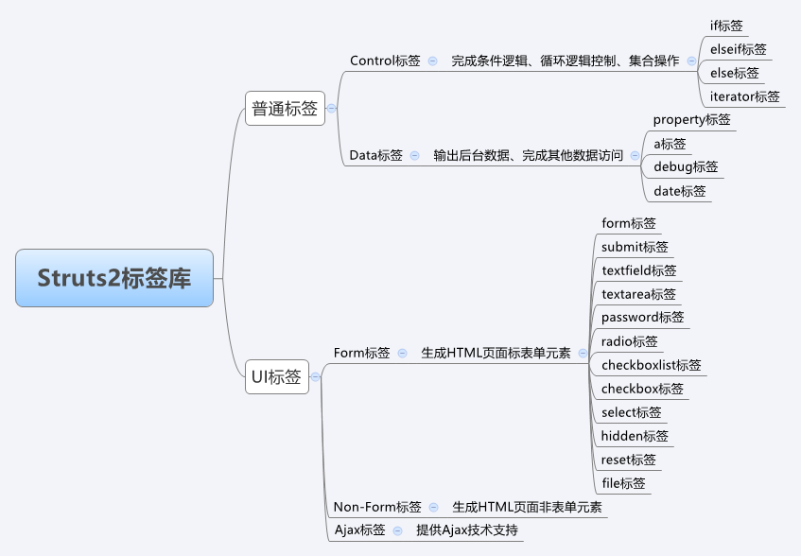
    - Struts2 控制标签
- <s:iterator>迭代标签
<s:iterator>标签用于遍历集合(java.util.Collection)或者枚举值(java.util.Iterator)类型的对象。
1、遍历普通List、数组
//后台存放数据到list中
List<String> list = new ArrayList<String>();
list.add("aaa");list.add("bbb"); list.add("ccc");

<!-- 用iterator标签遍历list -->
<s:iterator value="list"var="v">
<s:property value="v"/><br>
</s:iterator>
或者：
<s:iteratorvalue="list">
<s:property/><br>
</s:iterator>
2、遍历对象List、数组
<!-- 用iterator标签遍历list -->
<s:iterator value="users" id="us">
<!--可以这样: <s:property value="#us.name"/> -->
<s:property value="name"/>
<s:property value="email"/><br/>
</s:iterator>
3、status属性的应用
<s:iterator value="users" id="us" status="u">
序列号:<s:property value="#u.index"/>
姓名:<s:property value="name"/>
邮件:<s:property value="email"/>
是否第一条:<s:property value="#u.first"/>
是否最后一条:<s:property value="#u.last"/>
是否偶数行: <s:property value="#u.even"/>
是否奇数行:<s:property value="#u.odd"/>
当前行数:<s:property value="#u.count"/>
</s:iterator>
相关属性：
id：指定集合中元素在值栈中的名称。
value：指定迭代的迭代体（循环输入的集合）。
var：指向值栈中的值（每次循环返回的对象）。
1）var写值：把迭代的对象暂时放入contextMap，用完删除
2）var不写值：把迭代的对象暂时放入栈顶，用完弹栈
status：该属性在迭代时会产生一个IteratorStatus对象,该对象可以判断当前元素的位置。状态 index,从0开始，count从1开始
begin=""：开始位置
end="":结束位置
step="" ：步长

    - Struts2 数据标签
- <s:property>标签
property标签用于输出一个属性值，如果没有指定，它将默认为在值栈的顶部。
<s:property value="user.name" escapeHtml="false" default="默认值" />
相关属性
value：指定属性的名称，默认值是栈顶元素。
escapeHtml：指定输出的内容是否要经过HTML转义，默认值是true。escapeHtml="false"表示会将类似"<h2>aaa</h2>"的字符串转义成html显示。
default：指定默认值。

- <s:bean >标签
bean标签在页面实例化一个符合JavaBeans规范的类。这个标签有一个主体，可以包含一些Param元素来设置任何mutator方法。如果在BeanTag上设置了var属性，它将把实例化的bean放入值栈的Context中。
<s:bean name="pojo.User" id = "user">
<s:param name="name" value=" '张三' "></s:param>
<s:param name="email" value=" '48964565@qq.com' "></s:param>
<s:param name="age" value="20"/>
<s:param name="birth" value="'2010-4-1'"/>
</s:bean>
<s:property value="#user.name"/>
<s:property value="#user.email"/>
<s:property value="#user.age"/>
<s:date name="#user.birth" format="yyyy-MM-dd" nice="false"/>
相关属性
name：指定创建对象的全类名，必填属性
var：接收对象的变量
id：可选。如指定了该属性，则该Javabean实例会被放入StackContext中(不是ValueStack)，从而允许直接通过该id属性来访问该JavaBean实例。如果未指定，则该Javabean实例会被放入ValueStack中，该标签结束，生成的子集被移出valuestack栈。
注意：java类String类型的属性赋值时，必须再加个单引号' '。

- <s:action>标签
<s:action>标签用于在jsp页面中直接调用Action
<s:action name="loginAction" namespace="/user" ignoreContextParam="false" executeResult="true" >
<s:param name="userName" value="'张三'"></s:param>
</s:action>
相关属性
name：struts.xml中指定Action的名称
executeResult：指定是否将Action的处理结果包含到本页面中.默认值为false（即不包含）
ignoreContextParam：指定该页面的请求参数是否需要传入调用的Action中,默认值是false（即传入参数）
注意：<s:param>是以request方式的值的,而不是以参数传值,所以request.getParameter("")会获取不到值,通过request.getAttribute("")方式可以获取到。

- <s:date>标签
<s:date>标签用以格式化日期并显示
<s:date name="user.birth" format="yyyy-MM-dd HH:ss:mm" nice="false"/>
相关属性
name：表示要输出的日期对象。
format：输出的日期格式。
nice：指定是否输出指定日期与当前时刻之间的时差。若nice="true"，则format属性失效，只输出当前时刻与指定日期间的间隔；若nice=“false”，则是输出指定日期。

- <s:param>标签
param标签用于为其他标签添加参数
<!-- 第一种用法 -->
<s:param name="参数名" value="参数值"/>
<!-- 第二种用法 -->
<s:param name="参数名">参数值</s:param>
注意：字符串赋值时要加单引号。详见bean标签用法。

- <s:debug>标签
<s:debug>标签用于在页面上生成一个连接，当点击链接时,可以看到ValueStack和Stack Context中的内容

- <s:url>标签和<s:a>标签
<s:url>标签通常与<s:a>标签一起使用，<s:url>标签主要用于赋值給href属性，用于指定链接的地址和传递的参数。
eg.
<!-- 指定链接的action 及 传递的参数 -->
<s:url action="getUserList" namespace="test2" id="getUserListUrl" method="execute">
<s:param name="id" value="1"></s:param>
<s:param name="page" value="1"></s:param>
</s:url>
<!-- 链接地址引用了<s:url>的值 -->
<s:a href="%{getUserListUrl}" >获取用户列表</s:a>
其结果等同于<a href="/test2/getUserList ! execute ?id = 1 & page = 1"></a>

<s:a>标签的其他属性
action属性：要跳转的action方法
namespace属性：命名空间
子标签<s:param>
name属性：提交请求的参数名
value属性：提交请求的参数值
eg.
<s:a action="editCustomerUI" namespace="/customer">
<s:param name="custId" value="%{custId}"></s:param>修改
</s:a>

- <s:action>标签
<s:action>标签用于在jsp页面中直接调用Action
name：struts.xml中指定Action的名称
executeResult：指定是否将Action的处理结果包含到本页面中.默认值为false（即不包含）
ignoreContextParam：指定该页面的请求参数是否需要传入调用的Action中,默认值是false（即传入参数）
注意：<s:param>是以request方式的值的,而不是以参数传值,所以request.getParameter("")会获取不到值,通过request.getAttribute("")方式可以获取到
eg.
<s:action name="loginAction" namespace="/user" ignoreContextParam="false" executeResult="true">
<s:param name="userName" value="'张三'"></s:param>
</s:action>

    - Struts2 表单标签
- <s:radio>标签
创建单选按钮，在 <s:radio>标签里面传入map
key:对应的是生成的 value 值， ,如：<input type="radio" value='key'>
vlaue:对应的生成文本， 如：<input type="radio" />男
等同
Map<String,Object> map=new HashMap<String,Object>
map.put("male","男");
map.put("female","女");
后台 Java 代码返回这样一个map对象，可以直接赋予<s:radio>的list
<s:radio list="#{1:'男',2:'女'}" name="gender" label="性别" required="true" value="1"></s:radio>
list：设置一组数据，可以是一个键值对(map)，也可以是一个list集合
value：默认选中的选项的key值

- <s:form>标签
action对应的是sturt.xml的 <action>的name属性值
namespace：对应的sturt.xml的namespace属性值
<s:form name="form1" action="add" namespace="/customer" method="post">

- <s:select>标签
list属性(必设)：必须是一个可以迭代的源，如为一个List, Map, Set等
listKey：设置后台传送的数据项的值，用于后台封装对象
listValue：设置前台显示的数据项的内容
emptyOption：设置是否有空选项
value：设置默认显示数据列表list中的选项
headerValue：设置下拉框头条显示数据内容
headerKey：设置下拉框头条后台传回的数据的值
name：表单提前的参数名
eg.
1)如果集合为javabean
<s:select theme="simple" name="sex" list="#request.sexs" listKey="id" listValue="name"></s:select>
2)如果集合为list
<s:select theme="simple" name="sexList" list="{'男','女'}"></s:select>
3)如果集合为map
<s:select theme="simple" name="sexMap" list="#{1:'男',2:'女'}" listKey="key" listValue="value"></s:select>

- <s:hidden>标签
与html<input type="hidden" value="xxx" />的用法一样
name属性，用于提交给后台的参数名。
    - Struts2 Ajax标签

Day65 Struts（四）
  - Struts2 拦截器
    - Struts2 拦截器概述
拦截就是动态拦截 Action 的对象。它提供了一种机制，能够实现在Action之前和之后加入执行的代码。功能类似servletAPI的过滤器Filter
拦截器执行时机是在action对象创建之后，action的方法执行之前

注意：使用自定义过滤器，必须放到struts2拦截器前，否则就会没有进入Struts2框架就拦截了，导致很多Struts2的功能无法使用。
总结：拦截的功能，就是加入一个范围（action 的方法）统一处理代码

    - 过滤器与拦截器的区别
过滤器：理论上可以过滤任意内容。比如html，jsp，servlet，图片路径
拦截器：拦截器只可以拦截action方法
总结：过滤器拦截的是请求路径，拦截器拦截的是Action方法

    - Struts2 拦截器的类型与作用范围
Struts2 拦截器的类型：
1. 类级别：配置一个拦截器，就拦截 Action 类里面的所有方法。
2. 方法级别：配置的拦截器，如果不指定方法，那么拦截所有的方法，如果指定拦截的方法规则，就根据规则来拦截方法。

Struts2 的拦截器的范围：
1. 局部的：这个拦截器只拦截某个Action
2. 全局的：这个拦截器拦截同一个包(package)以及子包所有的Action
通过配置文件实现

    - 拦截器底层原理
两个概念：
1、AOP面向切面(方面)编程，不通过修改源代码的方式来扩展功能。
2、责任链模式
责任链模式是Java设计模式之一
责任链模式和过滤链相似
要执行多个操作，每个操作执行之后，都要做类似于放行的操作后才能执行下一个操作

在action方法执行之前执行默认的拦截器，执行过程使用aop思想，在action没有直接调用拦截器的方法，而是使用配置文件方式进行操作
在执行拦截器时，会执行很多的拦截器，这个过程使用了责任链模式。在执行了所有拦截器后，再执行action的方法

    - Servlet和action的区别
servlte默认第一次访问时候创建，创建一次，单实例对象
action每次访问时都会创建，创建多次，多实例对象

  - 自定义拦截器
当Struts2的默认拦截器没有适合的功能时，就需要自定义拦截器。
所有拦截器都配置在struts2-core-2.3.32.jar包根目录struts-default.xml文件中。默认的拦截器定义在<interceptor-stack name="defaultStack">中，拦截器配置在<interceptors>标签中。

    - 拦截器的基本结构
查看源代码看拦截器结构
Code Dome:
1. 继承了类
public class ModelDrivenInterceptor extends AbstractInterceptor
2. 现实的接口
public abstract class AbstractInterceptor implements Interceptor
3. 接口
public interface Interceptor extends Serializable

// 接口中的3个方法
void destroy(); // 初始化操作
void init(); // 销毁

// 拦截操作的方法
String intercept(ActionInvocation invocation) throws Exception;

自定义拦截器必须要实现接口 Interceptor 或者继承 AbstractInterceptor
如果有继承或者实现接口两种选择，一般选择是继承类，因为现实接口就必须重写所有方法，而继承就重写需要的方法即可

    - 类级别拦截器
- 实现步骤
1. 类拦截器必须要实现接口 Interceptor 或者继承 AbstractInterceptor
2. 重写intercept(ActionInvocation invocation)方法
3. 编写执行action方法前的代码，调用ActionInvocation对象的invoke()方法，返回值为字符串类型，值是执行action方法返回的视图映射字符串
4. 在struts.xml配置当前的类级别拦截器
a. 声明一个拦截器<interceptor>
b. 在<action>标签配置局部拦截器<interceptor-ref>标签

配置了拦截器以后，Struts2内置的功能组件全部失效
原因是struts2所有的功能组件都是使用拦截器实现的，如果配置的拦截器没有包括原来配置的默认拦截器会覆盖原来的配置。
解决方法：在调用自定义的拦截器之前，先将原来框架默认的拦截器加上
Struts2框架配置同时执行多个拦截器，需要使用个拦截器栈的功能
拦截器栈：就是一个将多个拦截器封装成一个拦截器组的组件

注意：默认的拦截器栈，在 struts-default.xml 里面
<default-interceptor-ref name="defaultStack"/>

- 配置拦截器相关标签
<interceptors>
配置多个拦截器标签
<interceptor name="xx" class="xx"></interceptor>
声明一个拦截器，在<interceptors>标签内
name属性：自定义拦截器的名字
class属性：自定义拦截器的全类名

<interceptor-stack name="MyStack">
拦截器栈，将多个拦截器封装成一个拦截器组件
name属性：自定义拦截器栈的名字，用于action里面调用

<interceptor-ref name="defaultStack"></interceptor-ref>
引用拦截器标签
name属性：需要引用的拦截器栈或者拦截器的名字
Code Dome: 类级别拦截器
/**
* 类级别拦截器,继承拦截器现实类AbstractInterceptor
*/
public class VaildataInterceptor extends AbstractInterceptor{
private static final long serialVersionUID = 1L;

/**
* 重写拦截方法
*/
@Override
public String intercept(ActionInvocation invocation) throws Exception {
// 表示执行action前要执行的代码
System.out.println("-----Action方法执行之前的代码-----");
// 调用Action。返回的是视图映射字符串
String result = invocation.invoke();
// 表示执行完action后执行的代码
System.out.println("-----Action方法执行之后代码-----");
// 返回视图映射字符串
return result;
}
}

struts.xml
<struts>
<!-- 配置请求路径和执行方法的关系 -->
<package name="default" extends="struts-default" namespace="/">
<!-- 配置拦截器 -->
<interceptors>
<!-- 声明一个拦截器 -->
<interceptor name="VaildataInterceptor" class="com.moonzero.interceptor.VaildataInterceptor"></interceptor>
<!-- 声明一个拦截器栈 -->
<interceptor-stack name="MyStack">
<!-- 引用原来struts2默认拦截器 -->
<interceptor-ref name="defaultStack"></interceptor-ref>
<!-- 引用自定义拦截器 -->
<interceptor-ref name="VaildataInterceptor"></interceptor-ref>
</interceptor-stack>
</interceptors>

<!-- 配置方法调用关系 -->
<action name="login" class="com.moonzero.action.TestAction" method="login">
<!-- 在 action 的里面配置，是局部拦截器 -->
<!--
struts2 所有的功能组件都是使用拦截器实现的，如果我们配置的拦截器没有包括原来配置的默认拦截器会覆盖原来的配置。
-->
<interceptor-ref name="MyStack"></interceptor-ref>
<result name="login">/result.jsp</result>
</action>
<!-- 配置注销方法调用关系 -->
<action name="undo" class="com.moonzero.action.TestAction" method="undo">
<!-- 局部的拦截器一个 <action>标签就要配置一次 -->
<interceptor-ref name="MyStack"></interceptor-ref>
<result name="undo">/result.jsp</result>
</action>
</package>
</struts>

    - 全局拦截器配置
局部的拦截器一个<action>标签就要配置一次，使用全局拦截器的配置。配置一个拦截器就可以拦截所有的方法。

- 配置步骤
1. 在类级别拦截器配置基础上，将局部的拦截器配置删除
2. 在<package>标签里，配置<default-interceptor-ref>标签，name属性指定为自定义拦截器的名字

- 全局拦截器相关标签
<default-interceptor-ref name="MyStack"></default-interceptor-ref>
全局拦截器标签，全局标签必须放到action标签前
name属性：需要引用的拦截器栈的名字
Code Dome:
<struts>
<!-- 配置请求路径和执行方法的关系 -->
<package name="default" extends="struts-default" namespace="/">
<!-- 配置拦截器 -->
<interceptors>
<!-- 声明一个拦截器 -->
<interceptor name="VaildataInterceptor" class="com.moonzero.interceptor.VaildataInterceptor"></interceptor>
<!-- 声明一个拦截器栈 -->
<interceptor-stack name="MyStack">
<!-- 引用原来struts2默认拦截器 -->
<interceptor-ref name="defaultStack"></interceptor-ref>
<!-- 引用自定义拦截器 -->
<interceptor-ref name="VaildataInterceptor"></interceptor-ref>
</interceptor-stack>
</interceptors>

<!-- 需求：配置一次拦截器，同一个包里面的所有 action 都可以被拦截 -->
<!-- 全局拦截器配置 -->
<!-- 该 package下以及子包 所有 action 统一使用默认指定全局的拦截器-->
<default-interceptor-ref name="MyStack"></default-interceptor-ref>

<!-- 配置登陆方法调用关系 -->
<action name="login" class="com.moonzero.action.TestAction" method="login">
<result name="login">/result.jsp</result>
</action>
<!-- 配置注销方法调用关系 -->
<action name="undo" class="com.moonzero.action.TestAction" method="undo">
<result name="undo">/result.jsp</result>
</action>
</package>
</struts>

    - 方法拦截器
- 方法拦截器配置步骤
方法拦截器：根据规则指定或者排除方法。如果不写规则，就是拦截所有的方法。
1 方法拦截需要继承方法拦截器类MethodFilterInterceptor
2. 在<interceptor>标签中增加中<param>标签，通过name属性值可以设置拦截的方法

- 方法拦截器相关<param>标签
<param>标签属性：
定义在某个<interceptor>标签内
name="includeMethods":拦截包含标签体内的方法，如果是多个方法，使用逗号分割
name="excludeMethods":拦截除了标签体内方法外的其它方法，如果是多个方法，使用逗号分割
Code Dome:
/**
* 方法拦截需要继承方法拦截器类MethodFilterInterceptor
*/
public class VaildataInterceptor extends MethodFilterInterceptor{
private static final long serialVersionUID = 1L;

/**
* 重写拦截方法
*/
@Override
protected String doIntercept(ActionInvocation invocation) throws Exception {
// 表示执行action前要执行的代码
System.out.println("-----Action方法执行之前的代码-----");

// 调用Action。返回的是视图映射字符串
String result = invocation.invoke();
// 表示执行完action后执行的代码
System.out.println("-----Action方法执行之后代码-----");
// 返回视图映射字符串
return result;
}
}

struts.xml
<struts>
<!-- 配置请求路径和执行方法的关系 -->
<package name="default" extends="struts-default" namespace="/">
<!-- 配置拦截器 -->
<interceptors>
<!-- 声明一个拦截器 -->
<interceptor name="VaildataInterceptor" class="com.moonzero.interceptor.VaildataInterceptor">
<!-- - 需求：只拦截一个 login 方法 ,如果是多个方法，使用逗号分割 -->
<!-- <param name="includeMethods">login,undo</param> -->
<!-- 除了指定方法以外的其它方法都拦截 -->
<param name="excludeMethods">login</param>
</interceptor>
<!-- 声明一个拦截器栈 -->
<interceptor-stack name="MyStack">
<!-- 引用原来struts2默认拦截器 -->
<interceptor-ref name="defaultStack"></interceptor-ref>
<!-- 引用自定义拦截器 -->
<interceptor-ref name="VaildataInterceptor"></interceptor-ref>
</interceptor-stack>
</interceptors>

<!-- 需求：配置一次拦截器，同一个包里面的所有 action 都可以被拦截 -->
<!-- 全局拦截器配置 -->
<!-- 该 package下以及子包 所有 action 统一使用默认指定全局的拦截器-->
<default-interceptor-ref name="MyStack"></default-interceptor-ref>

<!-- 配置登陆方法调用关系 -->
<action name="login" class="com.moonzero.action.TestAction" method="login">
<result name="login">/result.jsp</result>
</action>
<!-- 配置注销方法调用关系 -->
<action name="undo" class="com.moonzero.action.TestAction" method="undo">
<result name="undo">/result.jsp</result>
</action>
</package>
</struts>

    - ActionInvocation 接口常用方法
拦截器中的操作对象
ActionInvocation方法 | 说明
String invoke(); | 执行拦截的action方法，返回执行方法后映射字符串
ActionContext getInvocationContext(); | 获取ActionContext操作对象
ValueStack getStack(); | 获取值栈对象

    - 通过DTD文件理解标签顺序
如：struts-2.3.dtd
<!ELEMENT package (result-types?, interceptors?, default-interceptor-ref?, default-action-ref?, default-class-ref?, global-results?, global-exception-mappings?, action*)>

  - 注解配置
使用注解，在调试代码，可以快速定位。

    - 注解插件包存放的位置
Struts2 使用注解配置的前提是，导入一个支持注解的插件包。
插件包位置：struts-2.3.32\lib\struts2-convention-plugin-2.3.32.jar
可用配置的注解在：struts2-convention-plugin-2.3.32.jar

    - 常用的注解
注解 | 说明 | 位置
@Action | 用于配置方法的路径，功能等通过<action>标签  属性value：请求提交的路径名  属性results：返回结果集，是数组类型{@Result(),…}； | 方法、类（动态方法调用）
@Namespace | 用于指定命名空间，功能等同<package namespace="" >  属性value：命名空间名 | 类
@ParentPackage | 用于指定父包，功能等同<package extends="" >  属性value：继承的父包名字 | 类
@Results | 用于声明一组同一个类共有用的@Result <global-result>  属性value：返回结果集，是数组类型{@Result(),…}； | 类
@Result | 用于声明返回的字符串对应的视图<result>  属性name：方法返回字符串  属性location：方法执行后跳转页面地址  属性params：设置跳转时传递的参数，格式：{"key","value","key1","value1"...} | 方法，注解Action内
@ResultPath | 用于指定视图的根目录
@InterceptorRef | 用于配置使用的拦截器 <inerceptor-ref>  属性value：拦截器栈或拦截器名字 | 类、方法
@InterceptorRefs | 用于配置使用多个拦截器 | 类、方法

    - 注解配置注意事项
使用时导包不能错
struts2通过默认的包名和类名格式来扫描包里面类的。所以包名和类名都要有固定的格式。
默认Action类必须放在的包名为action,actions,struts,struts2
具体的格式查看 struts2-convention-plugin-2.3.32.jar 的 struts-plugin.xml 文件！！！！
<constant name="struts.convention.package.locators" value="action,actions,struts,struts2"/>
如果需要自定义的包名，需要在struts.xml,修改属性值
<constant name="struts.convention.package.locators" value="action,actions,struts,struts2,xxx"/>

默认的Action的类名必须要Action结尾，格式为XxxAction
<constant name="struts.convention.action.suffix" value="Action"/>

Code Dome:
<h3><a href="${pageContext.request.contextPath}/test/test.action">马上点击</a></h3>

/**
* 注解配置测试
*/
@ParentPackage(value = "struts-default")
@Namespace(value = "/test")
public class TestAction {
@Action(value = "test", results = { @Result(name = "test", location = "/result.jsp") })
public String test() {
System.out.println("进来执行测试方法");
ActionContext.getContext().put("info", "测试成功~");
return "test";
}
}

    - 动态方法的配置(不推荐使用)
注意：路径格式为： 路径/action注解声明的名字!方法名.action
必须要在struts.xml中设置启动动态方法调用
Code Dome:动态方法配置部分
jsp页面
<h3><a href="${pageContext.request.contextPath}/user/userAction!register.action">注册</a></h3>

struts.xml
<constant name="struts.enable.DynamicMethodInvocation" value="true"></constant>

// 继承的父包
@ParentPackage(value = "struts-default")
// 指定命名空间
@Namespace(value = "/user")
// 将同一个类的所有的返回声明在类名上面，公共的
@Results(value = { @Result(name = "login", location = "/result.jsp"),
@Result(name = "register", location = "/result.jsp") })
// 声明一个userAction对象
@Action(value = "userAction")
public class UserAction {
public String register() {
System.out.println("进来执行注册操作");
ActionContext.getContext().put("info", "注册成功~");
return "register";
}
}

    - 使用注解调用拦截器配置@InterceptorRef
注意：拦截器环境参数，只能在xml文件声明
在@ParentPackage(value = "default")要继承struts.xml的配置了包括默认功能的包
使用自定义拦截器，一定要继承对应声明拦截器的包名@InterceptorRef(value = "myStack")
Code Dome:
jsp页面
<h2>注解配置action</h2>
<h3><a href="${pageContext.request.contextPath}/user/login.action">登陆</a></h3>
<hr/>
<h2>注解动态方法的配置</h2>
<h3><a href="${pageContext.request.contextPath}/user/userAction!register.action">注册</a></h3>

struts.xml
<struts>
<constant name="struts.enable.DynamicMethodInvocation" value="true"></constant>
<!-- 声明一个公共包 -->
<package name="default" extends="struts-default">
<interceptors>
<!-- 声明一个拦截器 -->
<interceptor name="myInterceptor" class="com.moonzero.interceptor.MyInterceptor"></interceptor>
<!-- 声明一个拦截器栈，包括内置的功能 -->
<interceptor-stack name="myStack">
<!-- 加入struts2默认的拦截器 -->
<interceptor-ref name="defaultStack"></interceptor-ref>
<!-- 加入自定义拦截器 -->
<interceptor-ref name="myInterceptor"></interceptor-ref>
</interceptor-stack>
</interceptors>
</package>
</struts>

/**
* 注解配置测试
*/
// 继承的父包
@ParentPackage(value = "default")
// 指定命名空间
@Namespace(value = "/user")
// 将同一个类的所有的返回声明在类名上面，公共的
@Results(value = { @Result(name = "login", location = "/result.jsp"),
@Result(name = "register", location = "/result.jsp") })
// 声明一个userAction对象
@Action(value = "userAction")
// 指定声明的拦截器
@InterceptorRef(value = "myStack")
public class UserAction {

@Action(value = "login", results = { @Result(name = "login", location = "/result.jsp") })
public String login() {
System.out.println("进行登陆操作");
ActionContext.getContext().put("info", "登陆成功~");
return "login";
}

public String register() {
System.out.println("进来执行注册操作");
ActionContext.getContext().put("info", "注册成功~");
return "register";
}
}

  - 注解综合案例
    - ERMaster插件生成数据表
1.新建er图，选择数据MySql，创建。（一般er图放到WebRoot根目录下的db文件夹）
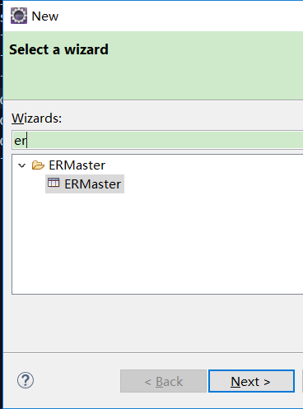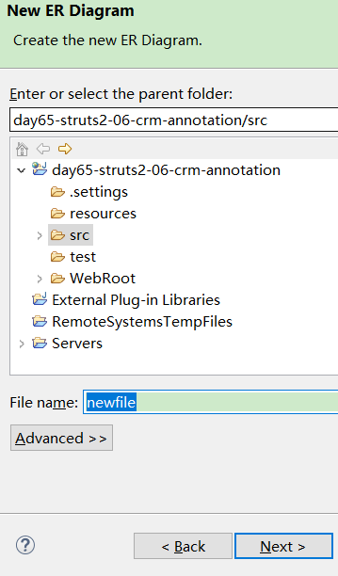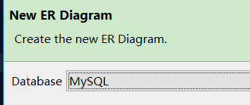
2. 点击Table图标，再点击图纸区域，创建新表格
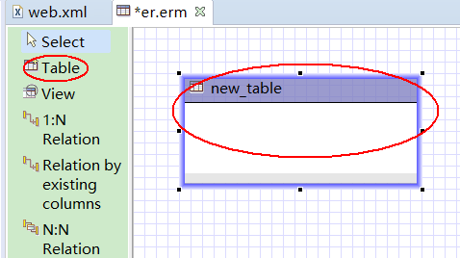
3. 双击进行编辑，Physical Name:表名，Logical Name：注释名
点击add，可以新增表的字段，可以选择主键和其它约束，设置字段的类型
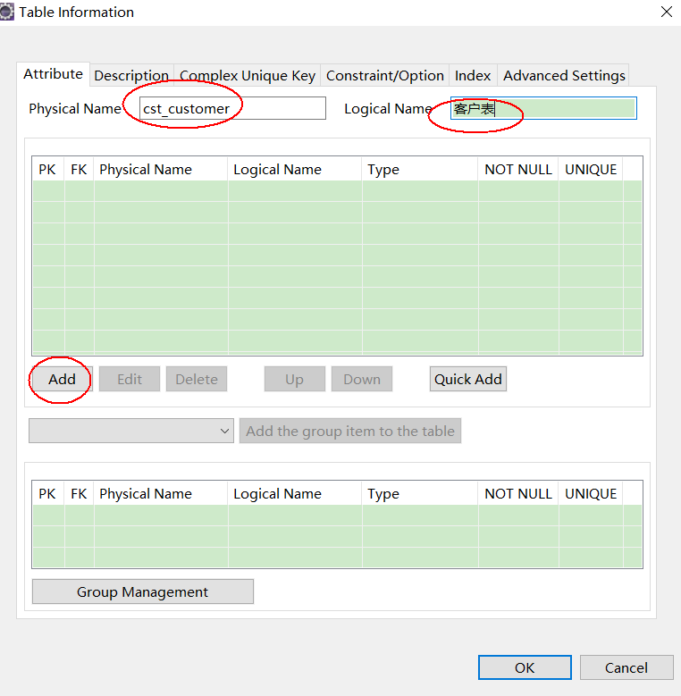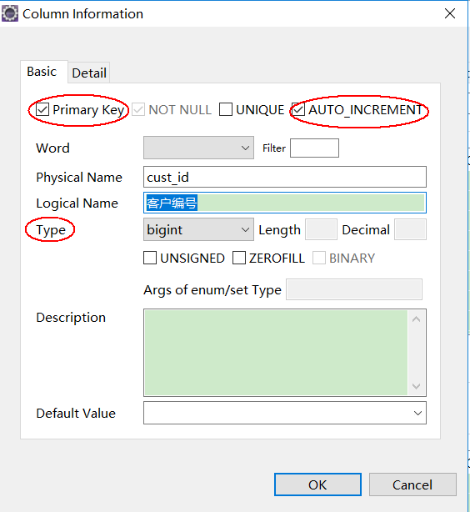
使用插件创建表的好处，以后可以修改导出的数据库
还可以导出创建数据库的ddl和html文档
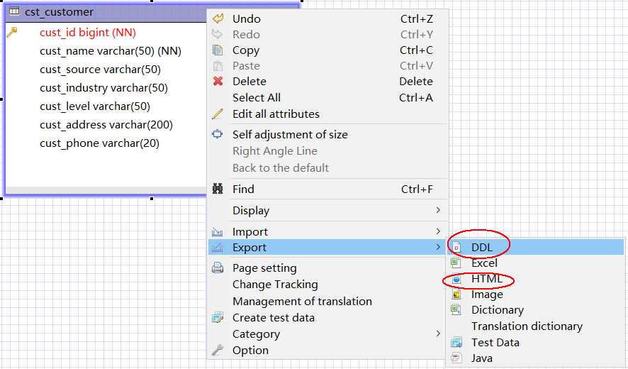

    - 生成JPA配置
参考Day61的逆向工程，需要先创建数据连接。
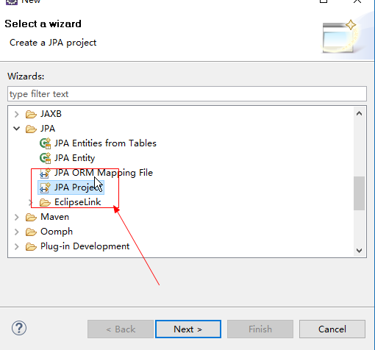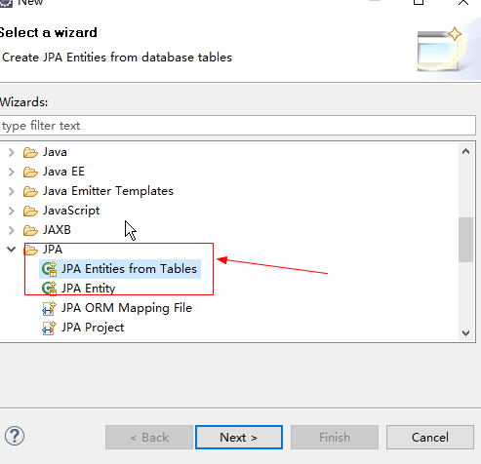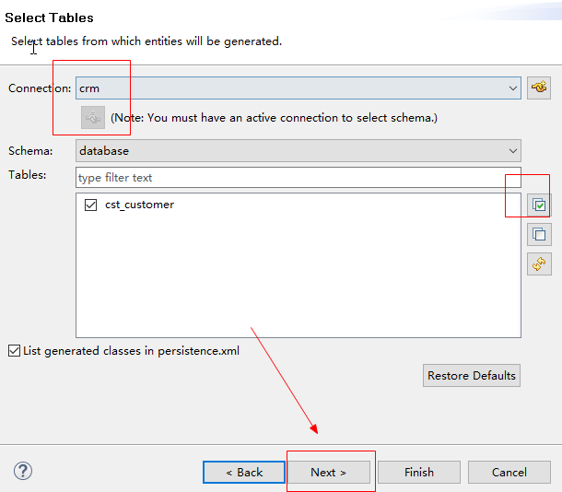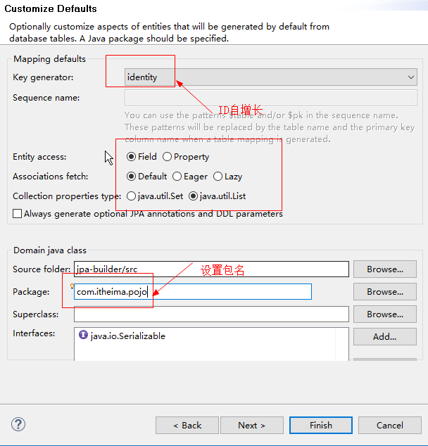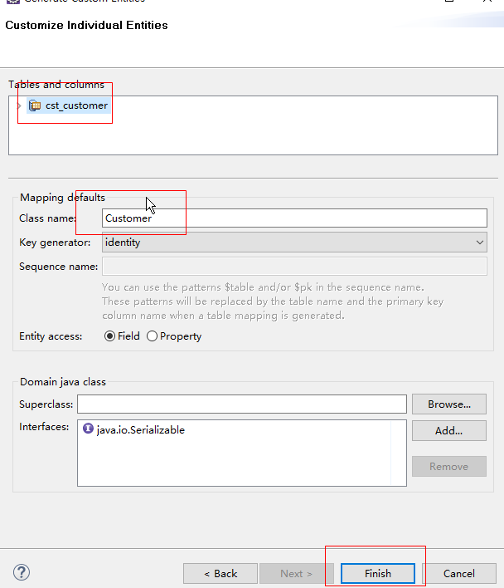

    - 创建数据库连接
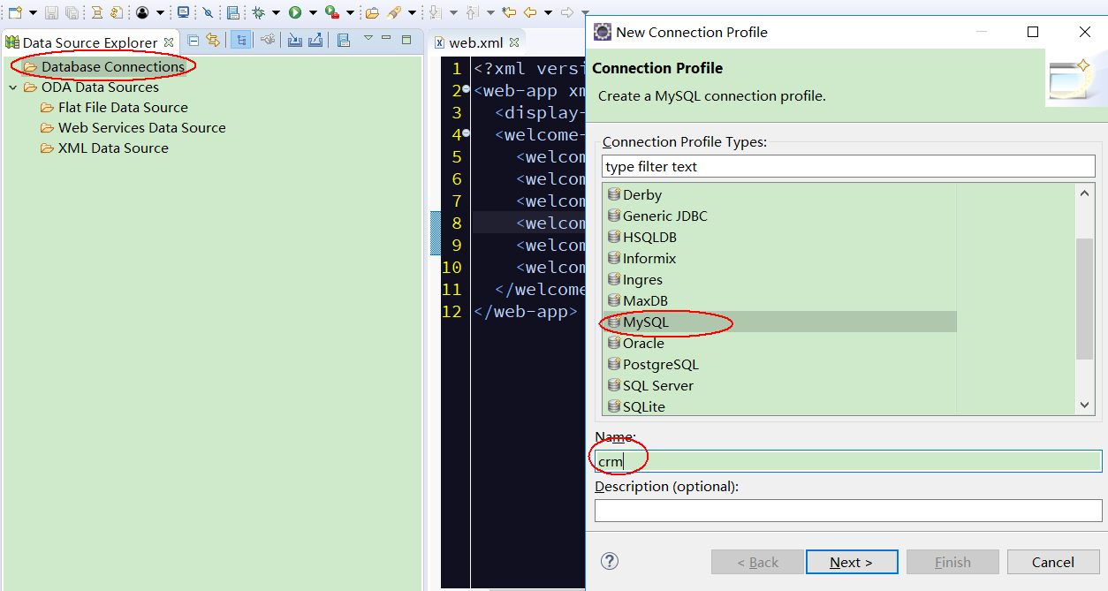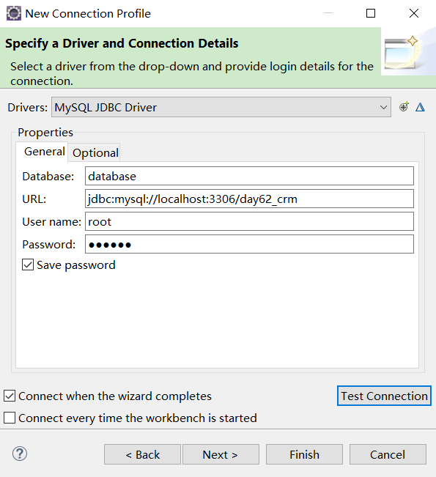
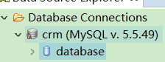

Day66 Spring（一）
  - Spring基于XML的IOC操作细节
    - <bean>标签常用属性
- bean标签的属性
属性名 | 值 | 说明
id | 自定义字符(不能包含特殊符号，如：@,_等)，一般使用类名，首字母小写 | 给对象在容器中提供一个唯一标识。用于获取对象
class | 需要创建对象的类全名 | 指定类的全限定类名。用于反射创建对象。默认情况下调用无参构造方法
scope | singleton：默认值，单例的  prototype：多例的  request：WEB项目中，Spring创建一个Bean的对象，将对象存入到request域中  session：WEB项目中，Spring创建一个Bean的对象，将对象存入到session域中  globalSession：WEB项目中，应用在Portlet环境，如果没有Portlet环境，则globalSession相当于session | 指定对象的作用范围
init-method | 初始化对象时执行的方法名 | 指定类中的初始化方法名称
destroy-method | 销毁对象时执行的方法名 | 指定类中的销毁方法名称
factory-bean | 自定义字符，一般使用类名，首字母小写 | 用于指定实例工厂bean的id
factory-method | 指定调用的方法名 | 用于指定实例工厂中创建对象的方法
name（已淘汰） | 功能和id属性一样的（用于struts1） | id属性值不能包含特殊符号，但name属性值可以包含特殊符号

    - 引入外部的属性文件
- 方式1：使用bean标签
导入外部属性文件需要使用的类
org.springframework.beans.factory.config.PropertyPlaceholderConfigurer

<!-- 引入外部属性文件： -->
<bean class="org.springframework.beans.factory.config.PropertyPlaceholderConfigurer">
<property name="location" value="classpath:jdbc.properties"/>
</bean>

- 方式2：使用<context:property-placeholder/>标签
导入约束时需要多导入一个 context 名称空间下的约束。
导入schema文件：【spring-context-4.2.xsd】
<context:property-placeholder/>标签
导入外部的属性文件
属性location：属性文件的相对路径，需要加上“classpath:”
<!-- 引入外部属性文件方式二 -->
<context:property-placeholder location="classpath:jdbc.properties"/>

    - <import>标签引入其它配置文件
<import resource="xx.xml"/>
resource属性:引用的其它配置文件名称（使用相对路径）

    - 实例化Bean的三种方式
- 方式1：使用默认无参构造方法（重点）
默认情况下，它会根据默认无参构造方法来创建类对象。如果bean中没有默认无参构造方法，将会创建失败
eg. bean.xml里直接使用<bean>标签
<bean id="customerDao" class="com.moonzero.dao.impl.CustomerDaoImpl"></bean>

- 方式2：spring管理静态工厂-使用静态工厂的方法创建对象
Code Dome:
/**
* spring管理静态工厂--使用静态工厂的方法创建对象
*/
public class StaticFactory {
// 创建静态工厂方法，返回类的对象
public static ICustomerService createCustomerService() {
// 返回接口的现实类对象
return new CustomerServiceImpl();
}
}

bean.xml文件
<!-- 方式2：spring管理静态工厂:使用静态工厂的方法创建对象 -->
<bean id="customerService" class="com.moonzero.utils.StaticFactory"
factory-method="createCustomerService"></bean>

- 方式3：spring管理实例工厂-使用实例工厂的方法创建对象
先创建实例工厂的对象，再调用工厂中的成员方法
Code Dome:
/**
* spring管理实例工厂—使用实例工厂的方法创建对象
*/
public class InstanceFactory {
// 创建非静态的获取实例对象方法
public ICustomerService createCustomerService() {
return new CustomerServiceImpl();
}
}

bean.xml文件
<!-- 方式3：spring管理实例工厂:使用实例工厂的方法创建对象 -->
<bean id="instanceFactory" class="com.moonzero.utils.InstanceFactory"></bean>
<bean id="customerService" factory-bean="instanceFactory"
factory-method="createCustomerService"></bean>

    - 判断使用单例或多例的依据
三层构架中：
MVC层（action）：使用多列模式
service层和dao层：使用单列模式
依据：有没有使用全局变量来传递值

Day67 Spring（二）
  - 基于注解的 IOC 配置
    - 基于注解的IOC配置步骤
- 配置步骤
第1步：准备注解配置必备jar包
注意：在基于注解的配置中，在原来4个核心jar包基础上，多1个aop的jar包。
spring-aop-4.2.4.RELEASE.jar
没有导入aop的jar包，会出现异常

第2步：在类的根路径下创建一个任意名称的 xml 文件（不能是中文）
基于注解整合时，导入约束时需要多导入一个 context 名称空间下的约束。
导入schema文件：【spring-context-4.2.xsd】
约束文件所在路径：
根目录\schema\context
约束内容（黄字为新增内容）:
根目录\docs\spring-framework-reference\html\xsd-configuration.html
打开文件在html，约束位置【40.2.8 the context schema】
约束内容（黄字为新增加Context名称空间的约束内容）:
<?xml version="1.0" encoding="UTF-8"?>
<beans xmlns="http://www.springframework.org/schema/beans"
xmlns:xsi="http://www.w3.org/2001/XMLSchema-instance"
xmlns:context="http://www.springframework.org/schema/context"
xsi:schemaLocation="http://www.springframework.org/schema/beans
http://www.springframework.org/schema/beans/spring-beans.xsd
http://www.springframework.org/schema/context
http://www.springframework.org/schema/context/spring-context.xsd">
</beans>

第3步：使用@Component 注解配置管理的资源
// 使用@Component 注解配置管理的资源
@Component(value="userService")
public class UserServiceImpl implements IUserService

第4步：在 spring 的配置文件中开启 spring 对注解 ioc 的支持
需要的操作，开启对基础包的扫描
<!-- 配置spring框架，读取配置文件，创建容器时，扫描注解，依据注解创建对象，并存入容器中 -->
<context:component-scan base-package="com.moonzero"></context:component-scan>

- <context:component-scan>标签
<context:component-scan base-package="">
配置Spring框架，对注解ioc的支持
属性base-package：指定扫描注解的包

    - 常用注解
注：只有@Resource和@Bean的属性都是name，除此之外都是value

- 用于创建对象
相当于：<bean id="" class="">
注解名 | 属性 | 作用
@Component | value:指定bean的id。如果不指定value属性，默认bean的id是当前类的类名。首字母小写。 | 写在实现类上，把资源让spring来管理，并把对象放入容器中。相当于在xml中配置一个bean。
@Controller | value：指定bean的id。 | 三个注解都是针对一个的衍生注解，它们的作用及属性都是一模一样的。  只不过是提供了更加明确的语义化。  @Controller：一般用于表现层的注解。  @Service：一般用于业务层的注解。  @Repository：一般用于持久层的注解
@Service | value：指定bean的id。
@Repository | value：指定bean的id。
细节：如果注解中有且只有一个属性要赋值时且名称是value，value在赋值时可以省略
eg. @Component(value="aa") 等价于 @Component("aa")

- 用于注入数据
相当于：<property name="" ref=""> <property name="" value="">
注解名 | 属性 | 作用
@Autowired | /  一般写属性上 | 自动按照类型注入。  当使用注解注入属性时，set方法可以省略。它只能注入其他bean类型。  如果容器中只有一个类型匹配，自动注入  当有多个类型匹配时，使用要注入的对象变量名称作为bean的id，在spring容器查找，找到了也可以注入成功。找不到就报错。
@Qualifier | value：指定bean的id | 在自动按照类型注入的基础之上，再按照Bean的id注入。它在给字段注入时不能独立使用，必须和@Autowire一起使用；  @Qualifier 注解可以按名称注入，但是注意是类名  但是给方法参数注入时，可以独立使用
@Resource | name：指定bean的id | 如果指定name属性，直接按照Bean的id注入。只能注入其他bean类型  如果不指定name属性，作用是跟@Autowired作用一样  [注]注入类型，此注解来自jdk
@Value | value：用于指定值 | 注入基本数据类型和String类型数据的  value属性中，可以写Spring的el表达式，用于读取配置文件
细节：使用注解注入数据，可以不用提供set方法
两种注解注入Bean都可以使用
1. @Autowired+@Qualifier
2. @Resource

自动按照类型注入图解
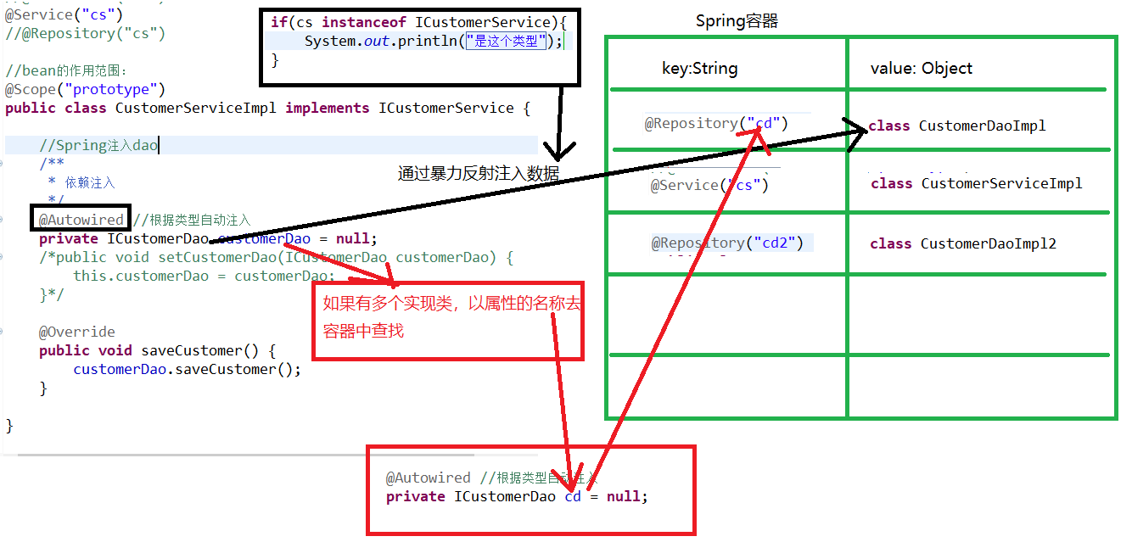

学习Maven新增知识点！
使用注解@Autowired写在成员变量上，也可以写到set方法上，如果写在成员变量上，就直接注入到成员变量中；如果写在set方法上，就会根据方法参数的类型到spring容器去查找对应类型的对象，再注入到set方法的参数。如果需要注入参数后再进行一些操作，就可以使用set方法上写@Autowired注解

@Autowired 写在成员变量上的话，这意味着你一定有这个成员变量；
@Autowired 写在setter方法上的话，这意味着你可以不用把参数特意变成成员变量；
private LifeLoader lifeLoader;
@Autowired
public void setRedCoatBoy(RedCoatBoy redCoatBoy){
lifeLoader = new LifeLoader(redCoatBoy);
}
这样就不用 private RedCoatBoy redCoatBoy; 了

写在方法上，可以通过java代码对数据进行控制（就好像普通的代码一样）
写在属性上，相当于写个=号赋值，他们并没有性能或其他区别，作用是一样的
一般会写在属性上，因为更简洁，但如果要对其进行一些操作，可以写在方法上

day79-maven02使用maven整合ssh方式2案例:
// 使用注解配置对象让spring管理
@Repository
public class CustomerDaoImpl extends HibernateDaoSupport implements ICustomerDao {
// 依赖注入方式1：成员变量注入(以前)
// @Autowired
// private SessionFactory sessionFactory;

// 依赖注入方式2：注入到set方法
// 根据方法参数的类型去容器中找SessionFactory类型的对象，注入到方法的参数。
@Autowired
public void setSf(SessionFactory sessionFactory) {
// 因为在父类中必须要先创建hibenrateTemplate对象，才能调用其方法
super.setSessionFactory(sessionFactory);
}
/**
* 查询客户
*/
@Override
public Customer findCustomerById(Long id) {
Customer c = getHibernateTemplate().get(Customer.class, id);
System.out.println(c);
return c;
}
}

- 用于改变作用范围
相当于：<bean id="" class="" scope="">
注解名 | 属性 | 作用
@Scope | value：指定范围的值  取值范围：singleton prototype request session | 指定bean的作用范围

- 和生命周期相关(了解，几乎不用)
相当于：<bean id="" class="" init-method="" destroy-method="" />
注解名 | 属性 | 作用
@PostConstruct | value：指定执行的方法名 | 用于指定初始化方法
@PreDestroy | value：指定执行的方法名 | 用于指定销毁方法

Code Dome:
/**
* 代替bean.xml文件的配置类
*/
// 用于指定当前类是一个配置类，会从该类上加载注解。读取该类上@ComponentScan注解初始化spring容器。
@Configuration
// 用于指定spring在初始化容器时要扫描的包
// basePackages：用于指定要扫描的包
// @ComponentScan(basePackages = {"com.moonzero"})
// 与value一样，可以不省略不写，如果数组只有一个，{}也可以省略
@ComponentScan("com.moonzero")
public class SpringConfiguration {
}

// 传统写法
// @Component(value="userDao2")
// 另外一种写法
@Repository(value = "userDao2")
@Scope(value = "singleton")
public class UserDaoImpl2 implements IUserDao {

@Override
public void addUser(String name) {
System.out.println(name + "====执行了用户持久层实现类222222222！");
}
}

// 使用@Component 注解配置管理的资源,相当于在xml配置了一个Bean标签
// 如果value不写，默认也当前类名为id，且首字母为小写
@Component(value = "userService")
// 另外一种写法
// @Service(value = "userService")
@Scope(value = "singleton")
public class UserServiceImpl implements IUserService {

// 使用bean属性注入
@Resource(name = "userDao2")
private IUserDao dao;

// 注入基本数据和String类型
@Value(value = "com.mysql.jdbc.Driver")
private String driver;
@Value(value = "24")
private Integer count;

@Override
public void addUser(String name) {
dao.addUser(name);
// 输入对应的属性值
System.out.println("bean属性注入：" + dao);
System.out.println("String类型属性注入：" + driver);
System.out.println("基本数据类型属性注入：" + count);
}
}

public class UserTest {
public static void main(String[] args) {
// 获取Spring容器对象,指定加载配置类
ApplicationContext context = new AnnotationConfigApplicationContext(SpringConfiguration.class);
// 获取注解配置创建的对象
IUserService us = (IUserService) context.getBean("userService");
// 调用对象方法
us.addUser("注解对象");
}
}

  - Spring 纯注解配置
基于注解的spring IoC配置中，bean对象的特点和基于XML配置是一模一样。因此可以不使用bean.xml，所有配置都用注解来实现

    - 纯注解配置
创建一个新的类：SpringConfiguration.java，代替bean.xml中的关键的配置语句
读取配置类需要使用AnnotationConfigApplicationContext类的构造方法
ApplicationContext AnnotationConfigApplicationContext(Class<T>… annotatedClasses);
Code Dome:
/**
* 代替bean.xml文件的配置类
*/
// 用于指定当前类是一个配置类，会从该类上加载注解。读取该类上@ComponentScan注解初始化spring容器。
@Configuration
// 用于指定spring在初始化容器时要扫描的包
// basePackages：用于指定要扫描的包
// @ComponentScan(basePackages = {"com.moonzero"})
// 与value一样，可以不省略不写，如果数组只有一个，{}也可以省略
@ComponentScan("com.moonzero")
public class SpringConfiguration {

}

public static void main(String[] args) {
// 获取Spring容器对象,指定加载配置类
ApplicationContext context = new AnnotationConfigApplicationContext(SpringConfiguration.class);
// 获取注解配置创建的对象
IUserService us = (IUserService) context.getBean("userService");
// 调用对象方法
us.addUser("注解对象");
}

    - 纯注解配置的Spring2.5版后新注解说明
注解名 | 属性 | 作用
@Configuration | \ | 用于指定当前类是一个配置类，会从该类上加载注解。读取该类上@ComponentScan注解初始化spring容器。
@ComponentScan | basePackages：用于指定要扫描的包。和该注解中的value属性作用一样(跟value一样，可以省略不写属性名) | 用于指定spring在初始化容器时要扫描的包
@PropertySource | value[]：用于指定properties文件位置。  如果是在类路径下，需要写上classpath: | 用于加载.properties文件中的配置  等价于<context:property-placeholder/>标签  spring4.3版本之后，设置后可以直接注入  spring4.3版本之前，还需要一个占位符类（没有作用的），只是让spring框架，开启Spring的EL表达式，此占位符类，需要放入spring的容器中。
@Import | value = Class<T>[]：用于指定其他配置类的字节码 | 用于导入其他配置类，写在配置类的类名上
@Bean | name：给当前@Bean注解方法创建的对象指定一个名称(即bean的id）。  initMethod：定义在bean内部的方法，在调用对象的无参构造器创建对象后，然后调用此初始化方法  destroyMethod：定义在bean内部的方法，在容器关闭的时候调用此销毁方法 | 该注解只能写在方法上，表明使用此方法创建一个对象，并且交给spring管理  相当于<bean>标签配置中的静态方法与成员方法创建方式一样
注意细节：
@Bean:只能写在方法上，如果配置类只设置开启扫描包，所以只会扫描包下的所有被注解的类，如果@Bean所在的类没有被注解@Component，则方法所在的类无法被扫描到，所以方法也无法扫描到。必须将所在类也加上注解@Component
@Import:接上面的问题，如果给该类加上注解，则会创建对象并放到Spring容器中，会消耗内存，可以使用@Import注解，到入口配置文件中引入此类
@PropertySource: 导入其他的properties文件，入口配置类中设置。参数如果不知道如何写，可以查看源码，里面有说明
For example, {@code "classpath:/com/myco/app.properties"}
//创建占位符类，4.3版本后不需要提供，默认开启
@Bean(name="pspc")
public static PropertySourcesPlaceholderConfigurer createPSPC(){
return new PropertySourcesPlaceholderConfigurer();
}

@Qualifier：单独使用注解，只能写在方法参数列表中，给参数注入spring容器其他对象

- 综合示例
Code Dome: @Bean/@Import/@PropertySource/@Qualifier
测试类
/**
* 测试@Bean/@PropertySource/@Import注解
*/
public class Client {
public static void main(String[] args) throws SQLException {
// 获取Spring容器对象
ApplicationContext context = new AnnotationConfigApplicationContext(SpringConfiguration.class);
// ==方式一：
// 根据id获取对象
// JdbcConfig jc = (JdbcConfig) context.getBean("jdbc");
// 获取数据库的操作对象
// QueryRunner qr = new QueryRunner(jc.getDs());

// ==方式二：
DataSource ds = (DataSource) context.getBean("ds");
QueryRunner qr = new QueryRunner(ds);
// 新增数据
String sql = "insert into user (name,gender) values (?,?);";
qr.update(sql, "露娜", "x");
}
}

属性文件jdbc.properties
jdbc_driver=com.mysql.jdbc.Driver
jdbc_url=jdbc:mysql://localhost:3306/day67_spring
jdbc_username=root
jdbc_password=123456

/**
* 代替bean.xml文件的配置类
*/
// 指定当前类是配置类，会从该类上加载注解。读取该类上@ComponentScan注解初始化spring容器。
@Configuration
// 用于指定spring在初始化容器时要扫描的包
// basePackages：用于指定要扫描的包
// @ComponentScan(basePackages = {"com.moonzero"})
// 与value一样，可以不省略不写，如果数组只有一个，{}也可以省略
@ComponentScan("com.moonzero")
// 导入其他配置类
@Import({ JdbcConfig.class })
// 导入properties属性文件
@PropertySource(value = { "classpath:/com/moonzero/config/jdbc.properties" })
public class SpringConfiguration {
/**
* @PropertySource ：导入其他的属性文件 value的属性就是属性文件的位置
* 1）如果是spring4.3版本之后，这样就可以注入了
* 2）如果是spring4.3版本之前，还需要一个占位符类，这个类，没有什么作用，
* 只是告诉spring框架，我们开启Spring的El表达式 此占位符类，需要放入spring的容器中
*/
// 创建占位符类，4.3版本后不需要提供，默认开启
@Bean(name = "pspc")
public PropertySourcesPlaceholderConfigurer getPSPC() {
return new PropertySourcesPlaceholderConfigurer();
}
}

/**
* 获取数据库操作配置类
*/
// 使用注解让spring创建对象
// 把当前类交给spring管理，才能读取到Bean的注解
// @Component("jdbc")
// 但是如果用了此注解，JdbcConfig这个类就会放入spring容器中了，会消耗内存
// 怎么解决这个问题？ 我们不要此注解，在入口的配置类中，引入此类即可：@Import
public class JdbcConfig {

// 设置成员变量,使用注解给成员变量注入
// Value注解中使用Spring的EL表达式
@Value("${jdbc_driver}")
private String driver;
@Value("${jdbc_url}")
private String url;
@Value("${jdbc_username}")
private String username;
@Value("${jdbc_password}")
private String password;

/**
* 使用注解创建方法返回值对象，交给Spring管理 name属性配置的是对象在容器中的id
*/
@Bean(name = "ds")
public DataSource getDs() {
// 获取c3p0数据源
ComboPooledDataSource ds = new ComboPooledDataSource();
try {
// 设置数据库4要素,一般开发不会将数据写死在程序中，所以使用配置文件
ds.setDriverClass(driver);
ds.setJdbcUrl(url);
ds.setUser(username);
ds.setPassword(password);
} catch (Exception e) {
e.printStackTrace();
}
// 返回对象
return ds;
}
}

  - Spring整合junit
    - 使用xml配置步骤
第1步：导入jar包时，需要导入一个spring中aop的jar包和导入junit4包
spring-aop-4.2.4.RELEASE.jar
spring-test-4.2.4.RELEASE.jar

第2步：使用@RunWith 注解替换原有运行器
@RunWith是JUnit的注解，里面运行器是spring的，就是改成以spring来运行
@RunWith(SpringJUnit4ClassRunner.class)

第3步：使用@ContextConfiguration 指定 spring 配置文件的位置
@ContextConfiguration是spring的注解
@ContextConfiguration(locations = { "classpath:bean.xml" })
另一种写法：@ContextConfiguration(value="classpath:/bean.xml")
注：classpath:后面如果在根目录下，可以不加“/”，如果数组只有一个值，{}可省略
使用value属性，可以省略不写

第4步：使用@Autowired 给测试类中的变量注入数据
Code Dome:
<?xml version="1.0" encoding="UTF-8"?>
<beans xmlns="http://www.springframework.org/schema/beans"
xmlns:xsi="http://www.w3.org/2001/XMLSchema-instance"
xsi:schemaLocation="http://www.springframework.org/schema/beans
http://www.springframework.org/schema/beans/spring-beans.xsd ">
<!-- 配置Spring框架管理创建对象 -->
<bean id="userService" class="com.moonzero.service.impl.UserServiceImpl">
<!-- 属性注入 -->
<property name="dao" ref="userDao"></property>
</bean>
<bean id="userDao" class="com.moonzero.dao.impl.UserDaoImpl"></bean>
</beans>

/**
* 测试业务层和持久层
*/
// 注解替换原有运行器
@RunWith(SpringJUnit4ClassRunner.class)
// 指定 spring 配置文件的位置
@ContextConfiguration(locations = { "classpath:bean.xml" })
public class UserTest {

@Autowired
private IUserService us;

/**
* 测试查询方法
*/
@Test
public void testFindAll() {
us.findAllUser();
}

/**
* 测试新增用户
*/
@Test
public void testAddUser() {
us.addUser(new User("测试你妹~~~", "123212131"));
}
}

    - 使用纯注解配置步骤
第1步：导入jar包时，需要导入一个spring中aop的jar包和导入junit4包
与使用xml导入相同的钨
第2步：把资源都用注解管理，注意，不需要为成员提供set方法
// 使用注解创建对象
@Service("userService")
public class UserServiceImpl implements IUserService {

// 使用自动类型注入
@Autowired
private IUserDao dao;
}

@Repository("userDao")
public class UserDaoImpl implements IUserDao {}
第3步：使用注解配置方式创建 spring 容器
/**
* Spring框架配置类
*/
// 使用注解设置为配置类
@Configuration
// 使用注解开启扫描
// @ComponentScan(basePackages="com.moonzero")
//查看源码，basePackages有别名为value并且参数值只有一个，所以可以省略
@ComponentScan("com.moonzero")
public class SpringConfiguration {
}
第4步：使用 RunWith 注解和 ContextConfiguration 注解配置
/**
* 测试业务层和持久层
*/
// 注解替换原有运行器
@RunWith(SpringJUnit4ClassRunner.class)
// 指定 spring 配置文件的位置(配置类),参数值为数组，如果只有一个值{}省略
@ContextConfiguration(classes = SpringConfiguration.class)
public class UserTest {

@Autowired
private IUserService us;

/**
* 测试查询方法
*/
@Test
public void testFindAll() {
us.findAllUser();
}

/**
* 测试新增用户
*/
@Test
public void testAddUser() {
us.addUser(new User("测试你妹~~~", "123212131"));
}
}

    - 不应该将测试类配到 xml 中
尽管将测试类配置到xml中可以使用，但还是不采用这种方式。原因：
第一：当在 xml 中配置了一个 bean，spring 加载配置文件创建容器时，就会创建对象。
第二：测试类只是我们在测试功能时使用，而在项目中它并不参与程序逻辑，也不会解决需求上的问题，所以创建完了，并没有使用。那么存在容器中就会造成资源的浪费。
所以，基于以上两点，不应该把测试配置到 xml 文件中。

Day69 Spring（四）
  - Spring 中的 JdbcTemplate
    - 持久层总图
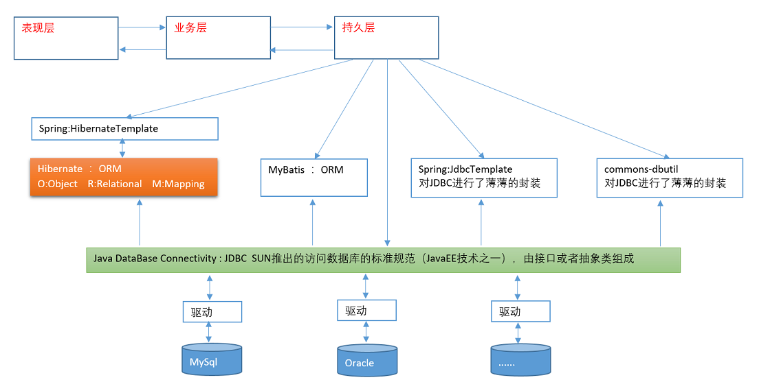

    - spring 中配置数据源
- 导入相关的jar包
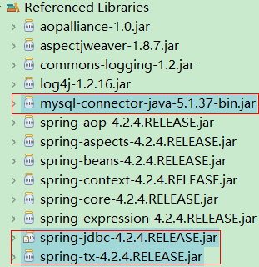

- 编写 spring 的配置文件，配置数据源
两个数据源，一个是C3P0，一个是DBCP。要想使用这两数据源都需要导入对应的jar包
配置 C3P0 数据源：c3p0-0.9.5.2.jar/mchange-commons-java-0.2.11.jar
<?xml version="1.0" encoding="UTF-8"?>
<beans xmlns="http://www.springframework.org/schema/beans"
xmlns:xsi="http://www.w3.org/2001/XMLSchema-instance"
xsi:schemaLocation="http://www.springframework.org/schema/beans
http://www.springframework.org/schema/beans/spring-beans.xsd">
<bean id="dataSource" class="com.mchange.v2.c3p0.ComboPooledDataSource">
<property name="driverClass" value="com.mysql.jdbc.Driver"></property>
<property name="jdbcUrl" value="jdbc:mysql://localhost:3306/day67_spring"></property>
<property name="user" value="root"></property>
<property name="password" value="123456"></property>
</bean>
</beans>

配置 DBCP 数据源：commons-dbcp-1.4.jar/commons-pool-1.6.jar
<!-- 配置DBCP数据源给Spring管理 -->
<bean id="dataSource" class="org.apache.commons.dbcp.BasicDataSource">
<!-- 设置连接数据库4要素 -->
<property name="driverClassName" value="com.mysql.jdbc.Driver"></property>
<property name="url" value="jdbc:mysql://localhost:3306/day67_spring"></property>
<property name="username" value="root"></property>
<property name="password" value="123456"></property>
</bean>

配置 spring 内置数据源：spring-jdbc-4.2.4.REEASE.jar
spring框架也提供了一个内置数据源
org.springframework.jdbc.datasource.DriverManagerDataSource
<!-- 配置Spring内置数据源给Spring管理 -->
<bean id="dataSource" class="org.springframework.jdbc.datasource.DriverManagerDataSource">
<!-- 设置连接数据库4要素 -->
<property name="driverClassName" value="com.mysql.jdbc.Driver"></property>
<property name="url" value="jdbc:mysql://localhost:3306/day67_spring"></property>
<property name="username" value="root"></property>
<property name="password" value="123456"></property>
</bean>

    - 将数据库连接的信息配置到属性文件中(比较少用，维护麻烦)
因为只使用xml配置修改也不需要重新编译；使用外部属性文件，后期配置文件数量多，维护比较麻烦。
【定义属性文件】
jdbc.driverClass=com.mysql.jdbc.Driver
jdbc.url=jdbc:mysql://localhost:3306/day67_spring
jdbc.username=root
jdbc.password=123456
！！！注:在属性文件最好加上前缀，第一是方便管理，第二是win10系统中，如果“username”不加前缀，java代码会直接去读取当前操作系统的用户名！！！

【引入外部的属性文件】
<!-- 引入外部属性文件方式一 -->
<bean class="org.springframework.beans.factory.config.PropertyPlaceholderConfigurer">
<property name="location" value="classpath:jdbc.properties"/>
</bean>

<bean id="dataSource" class="org.springframework.jdbc.datasource.DriverManagerDataSource">
<property name="driverClassName" value="${jdbc.driverClass}"></property>
<property name="url" value="${jdbc.url}"></property>
<property name="username" value="${jdbc.username}"></property>
<property name="password" value="${jdbc.password}"></property>
</bean>

<!-- 引入外部属性文件方式二 -->
<context:property-placeholder location="classpath:jdbc.properties"/>
注：“classpath”是spring配置中特有。

    - JdbcTemplate 的增删改查操作
JdbcTemplate除JdbcTemplate相关jar包外，还需要导入核心jar包(IOC)
- JdbcTemplate常用API
JdbcTemplate常用方法 | 作用
void execute(String sql) | 单个SQL语句操作
void execute(String sql, Object... args) | 单个SQL语句操作,带占位符参数
int update(String sql) | 单个SQL语句操作，插入/更新/删除
int update(String sql, Object... args) | 单个SQL语句操作，插入/更新/删除，带占位符参数
<T> List<T> query(String sql, RowMapper<T> rowMapper, Object... args) | 查询所有数据，返回List集合【jdk1.4以前不能用】  RowMapper接口：用来定义如何封装查询结果集
<T> List<T> query(String sql, Object[] args, RowMapper<T> rowMapper) | 查询所有数据，返回List集合【与上面方法一致，区别在数组类型参数，可以用于jdk1.4以前版本】
public <T> T queryForObject(String sql, Class<T> requiredType, Object... args) | 查询返回一行一列：使用聚合函数，在不使用 group by 字句时，都是返回一行一列。最常用于分页中获取总记录条数  参数requiredType用于指定返回的数据类型

- RowMapper<T>接口
用来定义如何封装查询结果集，实现类需要重写mapRow方法。结果集有几条数据，就执行几次此方法。类型DbUtils中的ResultSetHandler 接口

T mapRow(ResultSet rs, int rowNum) throws SQLException;
参数ResultSet rs：是查询一行的返回的结果集
获取返回值的方法：Xxx getXxx(int columnIndex)或Xxx getXxx(String columnLabel)，参数columnIndex为列的名称；参数columnLabel为列的索引（从1开始）或者列名
参数int rowNum：这一行结果集，所在集合中的下标(索引)

Code Dome:使用xml配置JdbcTemplate增删改查
public class JdbcTemplateDemo {
public static void main(String[] args) {
// 创建spring容器操作对象
ApplicationContext context = new ClassPathXmlApplicationContext("beanSpring.xml");
// 根据id获取对象
JdbcTemplate jt = (JdbcTemplate) context.getBean("jdbcTemplate");

// 操作数据库插入操作
// String sql1 = "insert into account(name,money) values ('测试一下','122.3')";
// jt.execute(sql1);

// 查询所有数据操作
String sql2 = "select * from account;";
List<Account> accounts = jt.query(sql2, new AccountRowMapper());

// 遍历集合
for (Account a : accounts) {
System.out.println(a);
}

// 查询一个数据
String sql3 = "select * from account where id=?;";
List<Account> accounts2 = jt.query(sql3, new AccountRowMapper(), 6);
// 根据id查询，只有一个值
System.out.println(accounts2.isEmpty() ? "没有查询到数据" : accounts2.get(0));

// 查询返回一行一列操作
String sql4 = "select COUNT(*) from account where money<?";
int count = jt.queryForObject(sql4, Integer.class, 150);
System.out.println(count);

}
}

class AccountRowMapper implements RowMapper<Account> {

/**
* 结果集有几条数据，就执行几次此方法
* ResultSet：是查询一行的返回的结果集
* rowNum：这一行结果集，所在集合中的下标(索引)
*/
@Override
public Account mapRow(ResultSet rs, int rowNum) throws SQLException {
System.out.println("结果集有几条数据，就执行几次此方法,rowNum = " + rowNum);
// 根据列名获取值
// Account account = new Account(rs.getInt("id"), rs.getString("name"), rs.getFloat("money"));
// 根据列索引获取值
Account account = new Account(rs.getInt(1), rs.getString(2), rs.getFloat(3));
return account;
}

}

    - JdbcTemplate在Dao中的两种使用方式
1)直接在dao中定义一个jdbcTemplate，通过set方法注入
2)继承一个类：JdbcDaoSupport，使用继承的getJdbcTemplate()方法获取JdbcTemplate对象

区别：
第1种方式用于xml和注解的配置，如果用于xml的配置，如果有多个dao的时候，用于注入JdbcTemplate属性的set方法就冗余
第2种方式，继承一个类JdbcDaoSupport，使用继承的getJdbcTemplate()方法可以获取JdbcTemplate对象，这种方式只能用xml配置，不能用于注解

- 方式1:在dao中定义JdbcTemplate
Code Dome:
public class AccountDaoImpl implements IAccountDao {
// 定义JdbcTemplate对象，使用属性注入方式创建
private JdbcTemplate jt;
public void setJt(JdbcTemplate jt) {
this.jt = jt;
}
……
}
配置文件
<?xml version="1.0" encoding="UTF-8"?>
<beans xmlns="http://www.springframework.org/schema/beans"
xmlns:xsi="http://www.w3.org/2001/XMLSchema-instance"
xmlns:context="http://www.springframework.org/schema/context"
xsi:schemaLocation="http://www.springframework.org/schema/beans
http://www.springframework.org/schema/beans/spring-beans.xsd
http://www.springframework.org/schema/context
http://www.springframework.org/schema/context/spring-context.xsd ">
<!-- 配置Spring内置数据源给Spring管理 -->
<bean id="dataSource" class="org.springframework.jdbc.datasource.DriverManagerDataSource">
<!-- 设置连接数据库4要素 -->
<property name="driverClassName" value="com.mysql.jdbc.Driver"></property>
<property name="url" value="jdbc:mysql://localhost:3306/day67_spring"></property>
<property name="username" value="root"></property>
<property name="password" value="123456"></property>
</bean>

<!-- 配置数据库JdbcTemplate -->
<bean id="jdbcTemplate" class="org.springframework.jdbc.core.JdbcTemplate">
<property name="dataSource" ref="dataSource"></property>
</bean>

<!-- 配置dao层实现类给spring容器管理 -->
<bean id="accountDao" class="com.moon.dao.impl.AccountDaoImpl">
<!-- 属性注入 -->
<property name="jt" ref="jdbcTemplate"></property>
</bean>
</beans>

- 方式2:让dao继承JdbcDaoSupport
Code Dome:黄色底色为修改部分
public class AccountDaoImpl extends JdbcDaoSupport implements IAccountDao {
将定义JdbcTemplate对象属性删除，可以从父类中继承该成员属性

<!-- 配置Spring内置数据源给Spring管理 -->
<bean id="dataSource" class="org.springframework.jdbc.datasource.DriverManagerDataSource">
<!-- 设置连接数据库4要素 -->
<property name="driverClassName" value="com.mysql.jdbc.Driver"></property>
<property name="url" value="jdbc:mysql://localhost:3306/day67_spring"></property>
<property name="username" value="root"></property>
<property name="password" value="123456"></property>
</bean>

<!-- 配置数据库JdbcTemplate -->
<bean id="jdbcTemplate" class="org.springframework.jdbc.core.JdbcTemplate">
<property name="dataSource" ref="dataSource"></property>
</bean>

<!-- 配置dao层实现类给spring容器管理 -->
<bean id="accountDao" class="com.moon.dao.impl.AccountDaoImpl">
<!-- 属性注入,从父类中继承的属性 -->
<property name="jdbcTemplate" ref="jdbcTemplate"></property>
</bean>

  - 基于 XML 的声明式事务控制（配置方式）-已过时
    - 配置步骤
- 第1步 拷贝必备的 jar 包到工程的 lib 目录
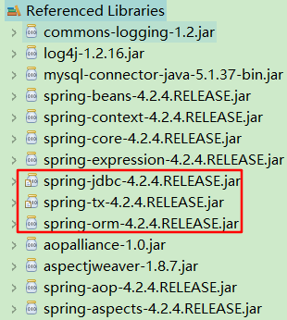
- 第2步 创建 spring 的配置文件并导入约束
导入约束时需要多导入一个 tx名称空间下的约束。
导入schema文件：【spring-tx-4.2.xsd】
约束文件所在路径：
根目录\schema\tx
约束文件文档：
根目录\docs\spring-framework-reference\html\xsd-configuration.html
打开文件在html，约束位置【40.2.6 the tx (transaction) schema】
约束内容（黄字为新增内容）:
<?xml version="1.0" encoding="UTF-8"?>
<beans xmlns="http://www.springframework.org/schema/beans"
xmlns:tx="http://www.springframework.org/schema/tx"
xmlns:xsi="http://www.w3.org/2001/XMLSchema-instance"
xsi:schemaLocation="http://www.springframework.org/schema/beans
http://www.springframework.org/schema/beans/spring-beans.xsd
http://www.springframework.org/schema/tx
http://www.springframework.org/schema/tx/spring-tx.xsd">
</beans>

- 第3步 编写service层和dao层的相关实现类逻辑
- 第4步 在配置文件中配置业务层和持久层对象
- 第5步 xml配置文件配置事务管理器
1、配置事务管理器
1)使用<bean>标签将平台事务管理接口的实现类放到Spring容器管理
org.springframework.jdbc.datasource.DataSourceTransactionManager
2)使用属性注入dataSource
<!-- 1.配置平台事务管理器 -->
<bean id="transactionManager" class="org.springframework.jdbc.datasource.DataSourceTransactionManager">
<!-- 属性注入数据源 -->
<property name="dataSource" ref="dataSource"></property>
</bean>

2、配置事务的通知引用事务管理器
配置事务通知：前提：导入tx的名称空间，以前是自己编程的通知类，现在是直接使用Spring内置的事务通知
使用<tx:advice>配置通知
<tx:advice id="myTX" transaction-manager="transactionManager">

3、配置事务的属性
<tx:method name="transfer" propagation="REQUIRED" read-only="false"/>

4、配置 AOP-切入点表达式
<aop:pointcut expression="execution(* *..*ServiceImpl.*(..))" id="pt1"/>

5、配置切入点表达式和事务通知的对应关系
自定义的通知使用的标签：aop:aspect
用框架的通知使用的标签：aop:advisor
<aop:advisor advice-ref="myTX" pointcut-ref="pt1"/>

    - xml配置事务相关标签
事务相关标签名 | 属性 | 作用
<tx:advice> | id：通知的唯一标识  transaction-manager：引用平台事务管理器 | 用于配置Spring内置事务管理平台通知
<tx:attributes> | 在内部配置<tx:method>标签 | 在<tx:advice>标签内部配置事务的属性
<tx:method> | name：业务层方法的名称，可以写通配符*  read-only：是否是只读事务。默认false，不只读。  isolation：指定事务的隔离级别。默认值是使用数据库的默认隔离级别。可以省略  propagation：指定事务的传播行为。  timeout：指定超时时间。默认值为：-1。永不超时。  rollback-for：用于指定一个异常，当执行产生该异常时，事务回滚。产生其他异常，事务不回滚。没有默认值，任何异常都回滚。  no-rollback-for：用于指定一个异常，当产生该异常时，事务不回滚，产生其他异常时，事务回滚。没有默认值，任何异常都回滚。 | 配置指定方法名称：是业务核心方法
<aop:advisor> | advice-ref：引用平台事务管理器的通知  pointcut-ref：切入点的引用 | 配置切面，建立事务的通知和切入点表达式的关系，使用框架的通知就必须使用此标签
<tx:annotation-driven> | transaction-manager:引用平台事务管理器id | 开启 spring 对注解事务的支持，使用xml+注解混合模式

    - xml声明式事务控制案例
Code Dome:
public class AccountDaoImpl implements IAccountDao {

// 定义JdbcTemplate对象，使用属性注入方式创建
private JdbcTemplate jt;
public void setJt(JdbcTemplate jt) {
this.jt = jt;
}

@Override
public Account findById(Integer id) {
// 查询sql语句
String sql = "select * from account where id=?";
// 使用jdbcTemplate对象查询
List<Account> list = jt.query(sql, new AccountRowMapper(), id);
return list.isEmpty() ? null : list.get(0);
}

@Override
public Account findByName(String name) {
// 查询sqql语句
String sql = "select * from account where name=?";
// 使用jdbcTemplate对象查询
List<Account> list = jt.query(sql, new AccountRowMapper(), name);

// 判断返回结果是否为空
if (list.isEmpty()) {
// 返回空值
return null;
}

// 判断返回结果是否是多个值
if (list.size() > 1) {
throw new RuntimeException("查询结果不唯一");
}
// 返回查询结果
return list.get(0);
}

@Override
public void updateAccount(Account a) {
// 更新sql语句
String sql = "update account set money=? where id=?";
// 使用jdbcTemplate对象更新数据
jt.update(sql, a.getMoney(), a.getId());
}
}

public class AccountRowMapper implements RowMapper<Account> {

/**
* 结果集有几条数据，就执行几次此方法
* ResultSet：是查询一行的返回的结果集
* rowNum：这一行结果集，所在集合中的下标(索引)
*/
@Override
public Account mapRow(ResultSet rs, int rowNum) throws SQLException {
// 根据列名获取值
Account account = new Account(rs.getInt("id"), rs.getString("name"), rs.getFloat("money"));
return account;
}
}

public class AccountServiceImpl implements IAccountService {

// 属性注入
private IAccountDao dao;
public void setDao(IAccountDao dao) {
this.dao = dao;
}

/**
* 查询一个数据
*/
@Override
public Account findById(Integer id) {
return dao.findById(id);
}

/**
* 转账方法
*/
@Override
public void transfer(String outName, String inName, Float money) {
// 调用数据层根据名字查询方法
Account outAccount = dao.findByName(outName);
Account inAccount = dao.findByName(inName);
// 转账，分别调用两个账号的update方法
outAccount.setMoney(outAccount.getMoney() - money);
inAccount.setMoney(inAccount.getMoney() + money);
dao.updateAccount(outAccount);
// 模拟异常
// System.out.println(0 / 0);
dao.updateAccount(inAccount);
System.out.println("转账成功！！！");
}
}

public class TransactionDemo {
public static void main(String[] args) {
// 创建spring容器操作对象
ApplicationContext context = new ClassPathXmlApplicationContext("bean.xml");
// 根据id获取对象
IAccountService jt = (IAccountService) context.getBean("as");
// 调用查询方法
System.out.println(jt.findById(1));
// 调用转账方法
jt.transfer("敌法师", "露娜", 100F);
}
}

<?xml version="1.0" encoding="UTF-8"?>
<beans xmlns="http://www.springframework.org/schema/beans"
xmlns:xsi="http://www.w3.org/2001/XMLSchema-instance"
xmlns:context="http://www.springframework.org/schema/context"
xmlns:aop="http://www.springframework.org/schema/aop"
xmlns:tx="http://www.springframework.org/schema/tx"
xsi:schemaLocation="http://www.springframework.org/schema/beans
http://www.springframework.org/schema/beans/spring-beans.xsd
http://www.springframework.org/schema/context
http://www.springframework.org/schema/context/spring-context.xsd
http://www.springframework.org/schema/aop
http://www.springframework.org/schema/aop/spring-aop.xsd
http://www.springframework.org/schema/tx
http://www.springframework.org/schema/tx/spring-tx.xsd ">
<!-- 配置Spring内置数据源给Spring管理 -->
<bean id="dataSource" class="org.springframework.jdbc.datasource.DriverManagerDataSource">
<!-- 设置连接数据库4要素 -->
<property name="driverClassName" value="com.mysql.jdbc.Driver"></property>
<property name="url" value="jdbc:mysql://localhost:3306/day67_spring"></property>
<property name="username" value="root"></property>
<property name="password" value="123456"></property>
</bean>

<!-- 配置数据库JdbcTemplate -->
<bean id="jdbcTemplate" class="org.springframework.jdbc.core.JdbcTemplate">
<property name="dataSource" ref="dataSource"></property>
</bean>

<!-- 配置dao层实现类给spring容器管理 -->
<bean id="ad" class="com.moon.dao.impl.AccountDaoImpl">
<!-- 属性注入 -->
<property name="jt" ref="jdbcTemplate"></property>
</bean>

<!-- 配置service层实现类给spring容器管理 -->
<bean id="as" class="com.moon.service.impl.AccountServiceImpl">
<!-- 属性注入 -->
<property name="dao" ref="ad"></property>
</bean>

<!-- *******事务控制******* -->
<!-- 1.配置平台事务管理器 -->
<bean id="transactionManager" class="org.springframework.jdbc.datasource.DataSourceTransactionManager">
<!-- 属性注入数据源 -->
<property name="dataSource" ref="dataSource"></property>
</bean>

<!-- 2、配置事务通知：前提：导入tx的名称空间 -->
<!--
tx:advice :配置事务的通知
id：通知的唯一标识
transaction-manager：引用平台事务管理器
-->
<tx:advice id="myTX" transaction-manager="transactionManager">
<!--在 tx:advice 标签内部 配置事务的属性 -->
<tx:attributes>
<!-- tx:method:配置需要事务的方法
name:业务层方法的名称，可以写通配符
isolation：隔离级别：一般都是用默认值，可以省略
DEFAULT
propagation：传播行为：
REQUIRED：传播
SUPPORTS:不传播
read-only:是否是只读的
false：默认值，不只读
true:只读
-->
<tx:method name="transfer" propagation="REQUIRED" read-only="false"/>
<tx:method name="find*" propagation="SUPPORTS" read-only="true"/>
</tx:attributes>
</tx:advice>

<!-- 3、配置切面 : 前提导入aop的名称空间-->
<aop:config>
<!-- 配置切入点 -->
<aop:pointcut expression="execution(* *..*ServiceImpl.*(..))" id="pt1"/>
<!-- 事务切面
我们自己写的通知用这个：aop:aspect
用框架的通知：aop:advisor
-->
<aop:advisor advice-ref="myTX" pointcut-ref="pt1"/>
</aop:config>
</beans>

  - 基于注解的声明式事务控制（纯注解）重点
    - 配置步骤
- 第1步 拷贝必备的 jar 包到工程的 lib 目录
与xml配置方式导入jar一致

- 第2步 创建一个类用于加载 spring 的配置（代替xml配置文件）
将使用属性文件定义数据库的4要素，配置类时设置加载属性文件（记得占位符类）
// 设置当前类为配置类
@Configuration
// 配置容器加载时扫描的基包
@ComponentScan("com.moon")
// 导入jdbc配置类
@Import({ JdbcConfiguration.class })
// 加载属性文件中的配置，数据源4要素配置
@PropertySource({ "classpath:/com/moon/config/jdbc.properties" })
public class SpringConfiguration {
/**
* 占位符类(无任何作用，spring4.3版本之前需要设置)
*/
@Bean(name = "pspc")
public static PropertySourcesPlaceholderConfigurer createPspc() {
return new PropertySourcesPlaceholderConfigurer();
}
}

jdbc.properties属性文件
jdbc.driverClass=com.mysql.jdbc.Driver
jdbc.url=jdbc:mysql://localhost:3306/day67_spring
jdbc.username=root
jdbc.password=123456

- 第3步 编写service层和dao层的相关实现类逻辑，使用注解配置交给spring容器管理
- 第4步 使用注解相关资源配置步骤
将数据源、事务管理器、JdbcTemplate放到JdbcConfiguration类中管理
1、使用@Bean 注解配置数据源
// 设置数据4要素,使用spring的el表达式读取值
@Value("${jdbc.driverClass}")
private String driverClassName;
@Value("${jdbc.url}")
private String url;
@Value("${jdbc.username}")
private String username;
@Value("${jdbc.password}")
private String password;

// 使用配置Spring内置数据源给Spring管理
@Bean(name = "dataSource")
public DataSource createDataSource() {
DriverManagerDataSource ds = new DriverManagerDataSource();
ds.setDriverClassName(driverClassName);
ds.setUrl(url);
ds.setUsername(username);
ds.setPassword(password);
return ds;
}

2、使用@Bean 注解配置 JdbcTemplate
// 配置数据库JdbcTemplate给spring管理
@Bean(name = "jdbcTemplate")
public JdbcTemplate createJdbcTemplate(@Qualifier("dataSource") DataSource dataSource) {
return new JdbcTemplate(dataSource);
}

3、使用@Bean 注解配置配置事务管理器
// 配置创建平台事务管理器给spring管理
@Bean(name = "tsransactionManager")
public DataSourceTransactionManager createDSTM(@Qualifier("dataSource") DataSource dataSource) {
return new DataSourceTransactionManager(dataSource);
}

4、在需要控制事务的业务层实现类上使用@Transactional 注解
// 默认值@Transactional(transactionManager="transactionManager",propagation=Propagation.REQUIRED,readOnly=false,isolation=Isolation.DEFAULT)
@Transactional
public class AccountServiceImpl implements IAccountService {
/**
* 查询一个数据
*/
@Override
// 开启局部事务。三个位置的优先级：方法>类>接口。
@Transactional(propagation = Propagation.SUPPORTS, readOnly = true)
public Account findById(Integer id) {
return dao.findById(id);
}

5、使用@EnableTransactionManagement 开启 spring 对注解事务的的支持
// 开启事务注解的支持
@EnableTransactionManagement
public class SpringConfiguration {

    - 纯注解配置声明式事务相关注解
事务相关注解 | 属性 | 作用
@Transactional | transactionManage：引用平台事务管理器id  propagation：指定事务的传播行为  readOnly：是否只读事务。默认：false不只读  isolation：指定事务的隔离级别，一般是默认 | 定义在类上声明全局事务  定义在方法上声明局部事务
@EnableTransactionManagement | \ | 开启事务注解的支持
注：@ Transactional的默认值：transactionManager="transactionManager",propagation=Propagation.REQUIRED,readOnly=false,isolation=Isolation.DEFAULT

    - 纯注解声明式事务控制案例
Code Dome:
// 配置注解让spring容器管理
@Repository("ad")
public class AccountDaoImpl implements IAccountDao {

// 配置注解让spring容器管理
@Service("as")
// 开启全局事务
// 默认值@Transactional(transactionManager="transactionManager",propagation=Propagation.REQUIRED
,readOnly=false,isolation=Isolation.DEFAULT)
@Transactional
public class AccountServiceImpl implements IAccountService {

// 使用注解属性注入
@Autowired
private IAccountDao dao;

/**
* 查询一个数据
*/
@Override
// 开启局部事务。三个位置的优先级：方法>类>接口。
@Transactional(propagation = Propagation.SUPPORTS, readOnly = true)
public Account findById(Integer id) {
return dao.findById(id);
}

/**
* 转账方法
*/
@Override
public void transfer(String outName, String inName, Float money) {
// 调用数据层根据名字查询方法
Account outAccount = dao.findByName(outName);
Account inAccount = dao.findByName(inName);
// 转账，分别调用两个账号的update方法
outAccount.setMoney(outAccount.getMoney() - money);
inAccount.setMoney(inAccount.getMoney() + money);
dao.updateAccount(outAccount);
// 模拟异常
// System.out.println(0 / 0);
dao.updateAccount(inAccount);
System.out.println("转账成功！！！");
}
}

// 设置当前类为配置类
@Configuration
// 配置容器加载时扫描的基包
@ComponentScan("com.moon")
// 导入jdbc配置类
@Import({ JdbcConfiguration.class })
// 加载属性文件中的配置，数据源4要素配置
@PropertySource({ "classpath:/com/moon/config/jdbc.properties" })
// 开启事务注解的支持
@EnableTransactionManagement
public class SpringConfiguration {

/**
* 占位符类(无任何作用，spring4.3版本之前需要设置)
*/
@Bean(name = "pspc")
public static PropertySourcesPlaceholderConfigurer createPspc() {
return new PropertySourcesPlaceholderConfigurer();
}
}

public class JdbcConfiguration {
// 设置数据4要素,使用spring的el表达式读取值
@Value("${jdbc.driverClass}")
private String driverClassName;
@Value("${jdbc.url}")
private String url;
@Value("${jdbc.username}")
private String username;
@Value("${jdbc.password}")
private String password;

// 使用配置Spring内置数据源给Spring管理
@Bean(name = "dataSource")
public DataSource createDataSource() {
DriverManagerDataSource ds = new DriverManagerDataSource();
ds.setDriverClassName(driverClassName);
ds.setUrl(url);
ds.setUsername(username);
ds.setPassword(password);
return ds;
}

// 配置数据库JdbcTemplate给spring管理
@Bean(name = "jdbcTemplate")
public JdbcTemplate createJdbcTemplate(@Qualifier("dataSource") DataSource dataSource) {
return new JdbcTemplate(dataSource);
}

// 配置创建平台事务管理器给spring管理
@Bean(name = "tsransactionManager")
public DataSourceTransactionManager createDSTM(@Qualifier("dataSource") DataSource dataSource) {
return new DataSourceTransactionManager(dataSource);
}
}

public class TransactionDemo {
public static void main(String[] args) {
// 创建spring容器操作对象(纯注解)
ApplicationContext context = new AnnotationConfigApplicationContext(SpringConfiguration.class);
// 根据id获取对象
IAccountService jt = (IAccountService) context.getBean("as");
// 调用查询方法
System.out.println(jt.findById(1));
// 调用转账方法
jt.transfer("敌法师", "露娜", 100F);
}
}

  - spring 框架使用注解+xml 混合配置文件的方式
只需要把事务管理器，JdbcTemplate 和数据源配置到 xml 中，并且在 xml 中开启事务的支持就行了
<!-- 开启 spring 对注解事务的支持 -->
<tx:annotation-driven transaction-manager="transactionManager"/>

Day70 Spring（五）
  - 基于 XML 的独立式整合
    - 配置spring 框架在 web 工程中独立运行
- 1、拷贝 spring 的 ioc、aop 和事务控制三组 jar 包
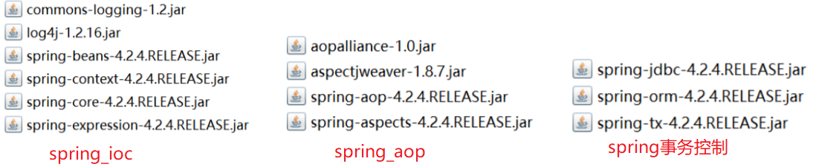

- 2、编写 spring 配置文件并导入约束
<?xml version="1.0" encoding="UTF-8"?>
<beans xmlns="http://www.springframework.org/schema/beans"
xmlns:aop="http://www.springframework.org/schema/aop"
xmlns:context="http://www.springframework.org/schema/context"
xmlns:tx="http://www.springframework.org/schema/tx"
xmlns:xsi="http://www.w3.org/2001/XMLSchema-instance"
xsi:schemaLocation="http://www.springframework.org/schema/beans
http://www.springframework.org/schema/beans/spring-beans.xsd
http://www.springframework.org/schema/context
http://www.springframework.org/schema/context/spring-context.xsd
http://www.springframework.org/schema/aop
http://www.springframework.org/schema/aop/spring-aop.xsd
http://www.springframework.org/schema/tx
http://www.springframework.org/schema/tx/spring-tx.xsd">
</beans>

- 3、把业务层和持久层配置到文件中，把实现类都交给 spring 管理
目的测试spring 框架搭建的结果，创建持久层实现类代码，输出内容用于测试
<!-- 配置资源给Spring框架管理 -->
<!-- 配置dao持久层 -->
<bean id="customerDao" class="com.moon.dao.impl.CustomerDaoImpl"></bean>
<!-- 配置service业务层 -->
<bean id="customerService" class="com.moon.service.impl.CustomerServiceImpl">
<!-- 属性注入dao -->
<property name="dao" ref="customerDao"></property>
</bean>

- 4、测试使用Spring管理对象创建

    - 配置hibernate 框架能够在 web 工程中独立运行
- 1、拷贝 hibernate 必备 jar 包到工程的 lib 目录
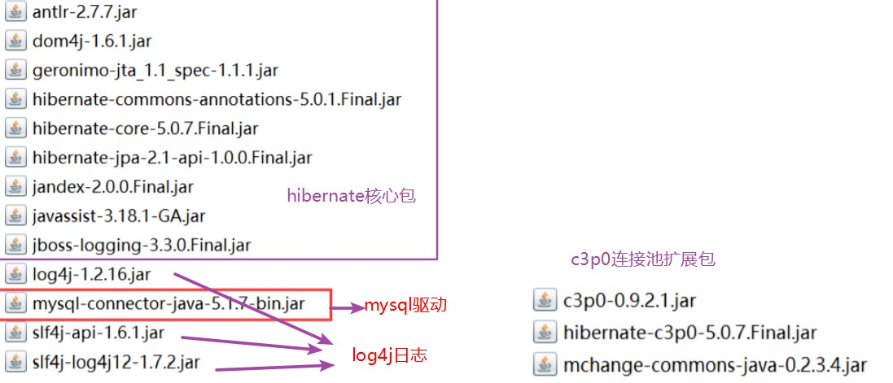

- 2、编写实体类的映射文件
<?xml version="1.0" encoding="UTF-8"?>
<!DOCTYPE hibernate-mapping PUBLIC
"-//Hibernate/Hibernate Mapping DTD 3.0//EN"
"hibernate-mapping-3.0.dtd" >
<!-- 配置hibernate映射关系 -->
<hibernate-mapping>
<!-- 配置类与表的映射关系 -->
<class name="com.moon.entity.Customer" table="cst_customer">
<!-- 配置实体类id和表id对应 -->
<id name="custId" column="cust_id">
<!-- 配置主键生成策略 -->
<generator class="identity"></generator>
</id>
<!-- 配置其他属性和表字段对应关系 -->
<property name="custName" column="cust_name"></property>
<property name="custSource" column="cust_source"></property>
<property name="custIndustry" column="cust_industry"></property>
<property name="custLevel" column="cust_level"></property>
<property name="custAddress" column="cust_address"></property>
<property name="custPhone" column="cust_phone"></property>
</class>
</hibernate-mapping>

- 3、编写 hibernate 主配置文件
<?xml version="1.0" encoding="UTF-8"?>
<!DOCTYPE hibernate-configuration PUBLIC
"-//Hibernate/Hibernate Configuration DTD 3.0//EN"
"hibernate-configuration-3.0.dtd" >
<hibernate-configuration>
<session-factory>
<!-- 第1部分：配置数据连接信息(4要素)(必须) -->
<!-- 任何框架只有是参数名信息，必须可以在代码里面找到对应的声明代码 org.hibernate.cfg.Environment -->
<!-- 这部分信息：hibernate-release-5.0.7.Final\project\etc\hibernate.properties文件中 -->
<!-- 数据库连接驱动 -->
<property name="hibernate.connection.driver_class">com.mysql.jdbc.Driver</property>
<!-- 连接字符串 -->
<property name="hibernate.connection.url">jdbc:mysql://localhost:3306/day70_crm</property>
<!-- 用户名 -->
<property name="hibernate.connection.username">root</property>
<!-- 密码 -->
<property name="hibernate.connection.password">123456</property>

<!-- 第2部分：配置hibernate可选常用属性 -->
<!-- 输出sql语句 -->
<property name="hibernate.show_sql">true</property>
<!-- 格式化sql语句 -->
<property name="hibernate.format_sql">true</property>
<!--自动创建表
-->
<property name="hibernate.hbm2ddl.auto">update</property>
<!-- 数据库方言 ： -->
<property name="hibernate.dialect">org.hibernate.dialect.MySQL5InnoDBDialect</property>

<!-- c3p0连接池配置 -->
<!-- 设置连接的提供者 -->
<property name="hibernate.connection.provider_class">org.hibernate.c3p0.internal.C3P0ConnectionProvider</property>
<!-- 设置c3p0参数 -->
<!-- 设置最大连接数 -->
<property name="hibernate.c3p0.max_size">10</property>
<!-- 设置启动连接池支持的连接数量 -->
<property name="hibernate.c3p0.min_size">5</property>
<!-- 设置操作时间，单位：毫秒。 -->
<property name="hibernate.c3p0.timeout">300000</property>
<!-- 最大操作数据statement,不能大于最大连接数，一般配置95%左右 -->
<property name="hibernate.c3p0.max_statements">9</property>

<!--关闭hibernate的类型检查 -->
<!-- 所在位置org.hibernate.engine.jdbc.env.internal.JdbcEnvironmentInitiator -->
<property name="hibernate.temp.use_jdbc_metadata_defaults">false</property>

<!-- 把session绑定到当前线程上 -->
<!-- <property name="hibernate.current_session_context_class">thread</property> -->

<!-- 第3部分：加载映射文件(必须) -->
<mapping resource="com/moon/entity/hbm/Customer.hbm.xml"/>
</session-factory>
</hibernate-configuration>
- 4、测试使用hibernate框架保存数据

    - 整合spring和hibernate框架
整合相关注意点：
a、Spring和Hibernate的整合就是spring接管SessionFactory的创建
b、Spring针对Hiberante的操作有一个封装的对象HibernateTemplate
c、和JdbcTemplate一样，HibernateTemplate也有一个HibernateDaoSupport
d、HibernateTemplate和HibernateDaoSupport都在spring-orm-4.2.4.RELEASE.jar中
e、我们Dao采用继承HiberanteDaoSupport的方式编写，它一样不能用于注解配置。

- 1、在spring配置文件中配置SessionFactory
SessionFactory的创建是根据hibernate.cfg.xml创建的，只因为SessionFactory是接口，使用spring配置使用LocalSessionFactoryBean类，LocalSessionFactoryBean继承了父类getSessionFactory()可以获取SesstionFactory
configuration属性用于读取hibeernate的主配置文件
<!-- 配置Hibernate框架的SessionFactory -->
<bean id="sessionFactory" class="org.springframework.orm.hibernate5.LocalSessionFactoryBean">
<!-- 注入hibernate主配置文件 -->
<property name="configLocation" value="classpath:/hibernate.cfg.xml"></property>
</bean>

- 2、在spring配置文件中给HibernateTemplate注入SessionFactory
<!-- 配置hibernateTemplate -->
<bean id="hibernateTemplate" class="org.springframework.orm.hibernate5.HibernateTemplate">
<!-- 注入属性sessionFactory -->
<property name="sessionFactory" ref="sessionFactory"></property>
</bean>

- 3、在spring配置文件中给Dao层注入HibernateTemplate
<!-- 配置dao持久层 -->
<bean id="cd" class="com.moon.dao.impl.CustomerDaoImpl">
<!-- 注入HibernateTemplate属性 -->
<property name="hibernateTemplate" ref="hibernateTemplate"></property>
</bean>

优化：通过继承HibernateDaoSupport类，可以减化每个类都定义HibernateTemplate
调用父类的getHibernateTemplate()可以获取hibernate模版对象
Spring的配置按原来属性注入一样

- 4、配置Spring事务管理器并注入SessionFactory
运行测试：查询可以使用了。保存不能使用，原因是没有事务。
配置HibernateTransactionManager事务管理平台
<!-- 1、配置平台事务管理器(HibernateTransactionManager) -->
<bean id="transactionManager" class="org.springframework.orm.hibernate5.HibernateTransactionManager">
<!-- 注入SessionFactory属性 -->
<property name="sessionFactory" ref="sessionFactory"></property>
</bean>

- 5、配置事务的通知及通知的属性
<!-- 2、配置通知:前提导入tx的约束 -->
<tx:advice id="myTX" transaction-manager="transactionManager">
<!-- 配置事务属性 -->
<tx:attributes>
<!-- 增删改开启事务 -->
<tx:method name="sava*" propagation="REQUIRED" read-only="false"/>
<tx:method name="update*" propagation="REQUIRED" read-only="false"/>
<tx:method name="delete*" propagation="REQUIRED" read-only="false"/>
<!-- 查询不开启事务 -->
<tx:method name="find*" propagation="SUPPORTS" read-only="true"/>
<tx:method name="select*" propagation="SUPPORTS" read-only="true"/>
<tx:method name="get*" propagation="SUPPORTS" read-only="true"/>
<!-- 匹配全部方法，上面增删改设置可以不需要 -->
<tx:method name="*" propagation="REQUIRED" read-only="false"/>
</tx:attributes>
</tx:advice>

- 6、配置AOP建立切入点表达式和事务通知的关系
<!-- 3、配置切面:导入aop约束 -->
<aop:config>
<!-- 配置切入点 -->
<aop:pointcut expression="execution(* com.moon.service.impl.*.*(..))" id="pt1"/>
<!-- 配置切面 -->
<aop:advisor advice-ref="myTX" pointcut-ref="pt1"/>
</aop:config>

    - 配置struts2框架能够在web工程中独立运行
- 1、拷贝struts2的必备jar包
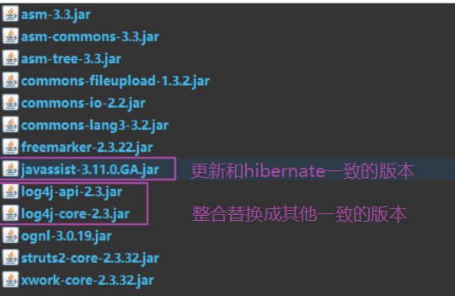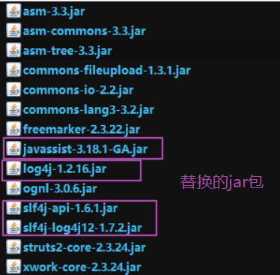
左边是struts2的基本包，但整合时要更换成右边的版本

- 2、在web.xml中配置struts2的核心过滤器
<!-- 配置struts2的核心控制器 -->
<filter>
<filter-name>struts2</filter-name>
<filter-class>org.apache.struts2.dispatcher.ng.filter.StrutsPrepareAndExecuteFilter</filter-class>
</filter>
<filter-mapping>
<filter-name>struts2</filter-name>
<url-pattern>/*</url-pattern>
</filter-mapping>

- 3、编写动作类和方法
一般建议动作类继承ActionSupport类，实现ModelDriven<T>模式驱动接口
public class CustomerAction extends ActionSupport implements ModelDriven<Customer> {
// 定义模型驱动封装请求参数
private Customer customer = new Customer();
@Override
public Customer getModel() {
return customer;
}

- 4、在类的类的根路径下编写struts.xml文件并导入约束，配置action
建议开启开发者模式
<?xml version="1.0" encoding="UTF-8"?>
<!DOCTYPE struts PUBLIC
"-//Apache Software Foundation//DTD Struts Configuration 2.3//EN"
"struts-2.3.dtd" >
<struts>
<!-- 开启开发者模式：日志信息会多点，修改了配置文件，不用重启tomcat -->
<constant name="struts.devMode" value="true"></constant>

<!-- 配置公共包，继承系统默认的拦截器 -->
<!-- abstract属性：
如果为true，表示该包可以被继承
-->
<package name="default" extends="struts-default" abstract="true">
<!-- 公共配置，没有可以留空 -->
</package>

<!-- 配置客户模块包 -->
<package name="customer" extends="default" namespace="/customer">
<!-- 配置方法调用关系 -->
<action name="addCustomerUI" class="com.moon.action.CustomerAction" method="addCustomerUI">
<!-- 配置返回字符串与跳转路径 -->
<result name="success" type="dispatcher">/jsp/customer/add.jsp</result>
</action>
</package>
</struts>

- 5、测试数据传递与页面的跳转

    - 整合Spring和Struts2框架
整合相关注意点：
a、保证一个web项目只有一个Spring容器
b、spring整合struts2就是让spring接管action的创建
c、action是多例的，配置到spring中需要设置scope属性为多例

- 1、保证一个web项目只有一个spring的容器
Spring容器的使用规则：
由于动作类是多例的，每次都会创建容器，导致资源浪费。一个应用应该只有一个容器
只要让容器在应用加载时创建，应用卸载时销毁就可以。ServletContext对象创建了，就表示当前应用已经被服务器加载了。ServletContextListener监听器可以监听到ServletContext对象的创建和销毁。

Spring框架为我们提供了一个监听器：ContextLoaderListener。
它是ServletContextListener接口的实现类，负责监听ServletContext对象的创建，负责创建容器，监听ServletContext对象的销毁，销毁容器。
ContextLoaderListener在spring-web-4.2.4.RELEASE.jar中

导入包后，在web.xml中配置监听器
此监听器只能读取WEB-INF目录中的名称为applicationContext.xml的配置文件。
可以通过配置全局初始化参数的方式，指定spring配置文件的位置。
<!-- 保证一个web项目只有一个容器：监听器 -->
<listener>
<listener-class>org.springframework.web.context.ContextLoaderListener</listener-class>
</listener>
<!--
注：此监听器只能读取WEB-INF目录中的名称为applicationContext.xml的配置文件
通过<context-param>标签，指定监听器读取的配置文件
把配置文件放到一个包下，统一管理spring的配置文件
查看源码，contextConfigLocation属性就是用于设置读取的路径
-->
<context-param>
<param-name>contextConfigLocation</param-name>
<param-value>classpath:/applicationContext.xml</param-value>
</context-param>

- 2、在动作方法中获取Spring容器测试
如果这里每次都会初始化一个容器，很浪费资源，不符合使用规则
ApplicationContext ac = new ClassPathXmlApplicationContext("bean.xml");

要保证一个web项目只有一个web容器，先配置一个监听器，然后通过工具类WebApplicationContextUtils获取容器。可以确保只初始化一次容器
// 使用工具类获取容器
ApplicationContext ac = WebApplicationContextUtils
.getWebApplicationContext(ServletActionContext.getServletContext());
ICustomerService cs = (ICustomerService) ac.getBean("customerService");

目前已经能够获取spring容器了，而且获取的都是同一个容器，也就保证一个web项目只有一个容器的使用规则，但是还有一个问题，随着动作方法的增多，上面的方法中获取容器的代码会出现冗余

- 3、让Spring接管动作类的创建
Action，需要依赖于Service，但是现在Service在Spring容器，如果我们把Action也交给Spring管理，那么Service可以作为Action的属性注入到Action中，我们在Spring的配置文件中配置动作类。
在动作类中提供Service的全局变量及其set方法
// 使用spring注入service
private ICustomerService cs;
// 提供注入属性set方法
public void setCs(ICustomerService cs) {
this.cs = cs;
}
在Spring的配置文件中配置动作类，动作类还需要配置多例的属性
<!-- 配置action动作类,配置动作类为单例 -->
<bean id="customerAction" class="com.moon.action.CustomerAction" scope="prototype">
<property name="cs" ref="customerService"></property>
</bean>

- 4、Struts2获取Spring容器中的动作类
action标签：用于创建动作类
1）class属性，如果写的是类的全限定名，Struts2的ObjectFactory通过反射创建动作类
2）class属性，如果不写全限定名，反射肯定报错，如果报错，可以让工厂去Spring容器中查找动作
要实现让Struts2的工厂去Spring容器中获取动作类，此时还需要导入Struts2的插件包：struts2-spring-plugin-2.3.24.jar
有了此jar包，则可以替换Struts2的ObjectFactory，配置的文件的加载顺序，插件包中的struts-plugin.xml文件会覆盖struts-default.xml文件中的工厂配置
<!-- 配置方法调用关系 -->
<action name="addCustomerUI" class="customerAction" method="addCustomerUI">
<!-- 配置返回字符串与跳转路径 -->
<result name="success" type="dispatcher">/jsp/customer/add.jsp</result>
</action>

    - 优化整合SSH配置
创建config包，统一管理所有配置文件。里面再分包管理不同框架的配置文件：spring、hibernate、struts2

- 分文件编写spring配置
编写主配置文件applicationContext.xml引入其他配置文件
<!-- spring主配置文件 -->
<!-- 引入其他配置文件，以下方式可以实现，但配置文件数量多，设置也比较麻烦 -->
<!-- <import resource="applicationContext-customer.xml"/>
<import resource="applicationContext-jdbc.xml"/>
<import resource="applicationContext-tx.xml"/> -->

<!-- 使用通配符的方式 -->
<import resource="applicationContext-*.xml"/>

编写针对需求的配置文件applicationContext-customer.xml
<!-- ********针对处理用户需求******** -->
<!-- 配置资源给Spring框架管理 -->
<!-- 配置action动作类,配置动作类为多例 -->
<bean id="customerAction" class="com.moon.action.CustomerAction" scope="prototype">
<property name="cs" ref="customerService"></property>
</bean>

<!-- 配置service业务层 -->
<bean id="customerService" class="com.moon.service.impl.CustomerServiceImpl">
<!-- 属性注入dao -->
<property name="customerDao" ref="cd"></property>
</bean>
<!-- 配置dao持久层 -->
<bean id="cd" class="com.moon.dao.impl.CustomerDaoImpl">
<!-- 注入HibernateTemplate属性 -->
<property name="hibernateTemplate" ref="hibernateTemplate"></property>
</bean>

编写数据库连接的配置文件applicationContext-jdbc.xml
<!-- ********针对jdbc处理需求******** -->
<!-- 配置资源给Spring框架管理 -->
<!-- 配置hibernateTemplate -->
<bean id="hibernateTemplate" class="org.springframework.orm.hibernate5.HibernateTemplate">
<!-- 注入属性sessionFactory -->
<property name="sessionFactory" ref="sessionFactory"></property>
</bean>

<!-- 配置Hibernate框架的SessionFactory -->
<bean id="sessionFactory" class="org.springframework.orm.hibernate5.LocalSessionFactoryBean">
<!-- 注入hibernate主配置文件,使用的是hibernate主配置文件中的内容，只需要指定hibernate主配置文件的所在位置 -->
<property name="configLocation" value="classpath:/config/hibernate/hibernate.cfg.xml"></property>
</bean>

编写事务控制的配置文件applicationContext-tx.xml
<!-- ********针对处理事务需求******** -->
<!-- 配置资源给Spring框架管理 -->
<!-- 事务控制 事务控制 事务控制 事务控制 事务控制 事务控制 事务控制 事务控制 -->
<!-- 1、配置平台事务管理器(HibernateTransactionManager) -->
<bean id="transactionManager" class="org.springframework.orm.hibernate5.HibernateTransactionManager">
<!-- 注入SessionFactory属性 -->
<property name="sessionFactory" ref="sessionFactory"></property>
</bean>

<!-- 2、配置通知:前提导入tx的约束 -->
<tx:advice id="myTX" transaction-manager="transactionManager">
<!-- 配置事务属性 -->
<tx:attributes>
<!-- 增删改开启事务 -->
<tx:method name="sava*" propagation="REQUIRED" read-only="false"/>
<tx:method name="update*" propagation="REQUIRED" read-only="false"/>
<tx:method name="delete*" propagation="REQUIRED" read-only="false"/>
<!-- 查询不开启事务 -->
<tx:method name="find*" propagation="SUPPORTS" read-only="true"/>
<tx:method name="select*" propagation="SUPPORTS" read-only="true"/>
<tx:method name="get*" propagation="SUPPORTS" read-only="true"/>
<!-- 匹配全部方法，上面增删改设置可以不需要 -->
<tx:method name="*" propagation="REQUIRED" read-only="false"/>
</tx:attributes>
</tx:advice>
<!-- 3、配置切面:导入aop约束 -->
<aop:config>
<!-- 配置切入点 -->
<aop:pointcut expression="execution(* com.moon.service.impl.*.*(..))" id="pt1"/>
<!-- 配置切面 -->
<aop:advisor advice-ref="myTX" pointcut-ref="pt1"/>
</aop:config>

- 配置指定struts2配置文件位置
<!-- 配置struts2s核心控制器 -->
<filter>
<filter-name>struts2</filter-name>
<filter-class>
org.apache.struts2.dispatcher.ng.filter.StrutsPrepareAndExecuteFilter
</filter-class>
<!-- 指定配置文件（配置文件不在根目录下） -->
<init-param>
<param-name>config</param-name>
<param-value>
struts-default.xml,struts-plugin.xml,config/struts2/struts.xml
</param-value>
</init-param>
</filter>
<filter-mapping>
<filter-name>struts2</filter-name>
<url-pattern>/*</url-pattern>
</filter-mapping>

- 分文件编写struts2配置文件
当模块越来越多，struts2一个配置文件写起来也会杂乱无章，所以可以把struts2的配置文件分开编写
编写struts2的主配置文件struts.xml
<struts>
<!-- 开启开发者模式：日志信息会多点，修改了配置文件，不用重启tomcat -->
<constant name="struts.devMode" value="true"></constant>

<!-- 配置公共包，继承系统默认的拦截器 -->
<!-- abstract属性：
如果为true，表示该包可以被继承
-->
<package name="default" extends="struts-default" abstract="true">
<!-- 公共配置，没有可以留空 -->
</package>

<!-- 引入分离的配置文件 -->
<include file="config/struts2/struts-customer.xml"></include>
</struts>

针对不同模块编写不同的配置文件struts-customer.xml
<struts>
<!-- 配置客户模块包 -->
<package name="customer" extends="default" namespace="/customer">
<!-- 配置方法调用关系 -->
<action name="addCustomerUI" class="customerAction" method="addCustomerUI">
<!-- 配置返回字符串与跳转路径 -->
<result name="success" type="dispatcher">/jsp/customer/add.jsp</result>
</action>

<!-- 配置新增客户方法调用关系 -->
<action name="addCustomer" class="customerAction" method="addCustomer">
<!-- -->
<result>/jsp/success.jsp</result>
</action>
</package>
</struts>

  - 基于XML的引入式整合
引入式整合就是把hibernate.cfg.xml中的配置都挪到spring的配置文件中
主要是如何将hibernate.cfg.xml中的配置转成spring中相关配置

使用<bean>标签创建LocalSessionFactoryBean对象，里面需要注入的属性有： DataSource dataSource属性代替第1部分：引入数据源，引用自定义的数据源
Properties hibernateProperties属性代替第2部分：配置hibernate可选常用属性，注入为复杂数据类型而且是key-value形式，使用<props>-<prop>标签注入属性
代替第3部分：加载映射文件位置共有三种方式
mappingResources：配置映射文件的位置，需要写映射文件名称。
并且有几个映射文件，就要写几个<value></value>。
mappingLocations：配置映射文件的位置，需要写映射文件名称。可以使用通配符。注入为复杂数据类型数组，使用<array>/<list>/<set>标签【推荐】
mappingDirectoryLocations：配置映射文件的位置，直接写到包的目录即可。

<!-- ********针对jdbc处理需求******** -->
<!-- 配置资源给Spring框架管理 -->

<!-- 配置hibernateTemplate -->
<bean id="hibernateTemplate" class="org.springframework.orm.hibernate5.HibernateTemplate">
<!-- 注入属性sessionFactory -->
<property name="sessionFactory" ref="sessionFactory"></property>
</bean>

<!-- 配置Hibernate框架的SessionFactory -->
<bean id="sessionFactory" class="org.springframework.orm.hibernate5.LocalSessionFactoryBean">
<!-- 删除hibernate主配置文件,将里面的配置使用spring相关参数实现 -->
<!-- <property name="configLocation" value="classpath:/config/hibernate/hibernate.cfg.xml"></property> -->

<!-- 第1部分：引入数据源 -->
<property name="dataSource" ref="dataSource"></property>

<!-- 第2部分：配置hibernate可选常用属性 -->
<property name="hibernateProperties">
<!-- 值是复杂数据类型，是键值对结构 -->
<props>
<!-- 输出sql语句 -->
<prop key="hibernate.show_sql">true</prop>
<!-- 格式化sql语句 -->
<prop key="hibernate.format_sql">true</prop>
<!-- 配置hibernate自动创建表 -->
<prop key="hibernate.hbm2ddl.auto">update</prop>
<!-- 数据库方言 ：-->
<prop key="hibernate.dialect">org.hibernate.dialect.MySQL5InnoDBDialect</prop>
<!-- 配置了关闭hibernate的类型检查 -->
<prop key="hibernate.temp.use_jdbc_metadata_defaults">false</prop>
<!-- 配置spring把sesion绑定到当前线程上的配置 -->
<prop key="hibernate.current_session_context_class">org.springframework.orm.hibernate5.SpringSessionContext</prop>
<!-- 如果之前单独配置了数据源，要将其去掉，不然会冲突 -->
<!-- <prop name="hibernate.connection.provider_class">org.hibernate.c3p0.internal.C3P0ConnectionProvider</prop> -->
</props>
</property>

<!-- 第3部分：加载映射文件位置(必须)
mappingResources：配置映射文件的位置，需要写映射文件名称。
并且有几个映射文件，就要写几个<value></value>。
mappingLocations：配置映射文件的位置，需要写映射文件名称。可以使用通配符。【推荐】
mappingDirectoryLocations：配置映射文件的位置，直接写到包的目录即可。
-->
<property name="mappingLocations">
<!-- 其值是数组类型:可以使用<array>/<list>/<set>标签 -->
<list>
<value>classpath:/com/moon/entity/hbm/*.hbm.xml</value>
</list>
</property>
</bean>

<!-- 将hibernate.cfg.xml文件删除，将里面的配置改到spring配置文件中 -->
<!-- 在spring配置文件中配置（c3p0）数据源 -->
<bean id="dataSource" class="com.mchange.v2.c3p0.ComboPooledDataSource">
<!-- 配置c3p0数据源相关参数（4要素） -->
<property name="driverClass" value="com.mysql.jdbc.Driver"></property>
<property name="jdbcUrl" value="jdbc:mysql://localhost:3306/day70_crm"></property>
<property name="user" value="root"></property>
<property name="password" value="123456"></property>
</bean>

  - 基于注解的整合
注解整合仍然使用上面的环境，就是把xml的配置全部换成注解
spring的注解整合有两种方式，一种是用xml文件，一种是纯注解
hibernate注解整合是把实体类映射改为JPA注解映射
注：sturts2和hibernate框架可以使用纯注解，但spring还是需要xml文件

    - Spring配置使用注解实现
- 1、在spring配置文件中导入context名称空间及约束

- 2、在spring配置文件中配置要扫描注解的包
<!-- 开启创建对象的注解扫描 -->
<context:component-scan base-package="com.moon"></context:component-scan>

- 3、把action,service和dao都用注解配置
// 使用注解配置给容器管理
@Repository("customerDao")
public class CustomerDaoImpl implements ICustomerDao {
// dao中必须自己定义HibernateTemplate，不能继承HibernateDaoSupport了
// 使用注解配置属性注入
@Autowired
private HibernateTemplate HibernateTemplate;

// 使用注解配置给容器管理
@Service("customerService")
public class CustomerServiceImpl implements ICustomerService {
// 定义客户持久层接口对象
// 使用注解配置属性注入
@Autowired
private ICustomerDao customerDao;

// 使用注解配置给容器管理
@Controller("customerAction")
// 设置成多例
@Scope("prototype")
public class CustomerAction extends ActionSupport implements ModelDriven<Customer> {
// 使用注解配置注入service
@Autowired
private ICustomerService cs;
注：在dao层使用hibernateTemplate时，如果使用注解配置的方式，就不能继承HibernateDaoSupport，因为注解不可能写在别人的类上

- 4、在spring配置文件中配置HiernateTemplate（上面已完成）
- 5、在spring配置文件中配置事务管理器（上面已完成）
- 6、在spring配置文件中开启spring对注解事务的支持
<!-- 开启事务对象注解的支持 -->
<tx:annotation-driven transaction-manager="transactionManager"/>

- 7、在客户的业务层实现类上使用@Transactional注解
// 使用注解配置给容器管理
@Service("customerService")
// 开启事务，全局事务
@Transactional(propagation = Propagation.REQUIRED, readOnly = false)
public class CustomerServiceImpl implements ICustomerService {
……
@Override
// 局部事务
@Transactional(propagation = Propagation.SUPPORTS, readOnly = true)
public List<Customer> findAllCustomer() {
return customerDao.findAllCustomer();
}
}
注：先进行测试再往下配置

    - hibernate映射使用注解配置实现
- 1、实体类映射注解配置
/**
* 客户实体类
* JPA规范：java 持久化规范 注解全都是JPA规范的。
* 导包都需要导入javax.persistence包下的
*/
// 使用注解配置映射实体类
@Entity
@Table(name = "cst_customer")
public class Customer implements Serializable {
private static final long serialVersionUID = 1L;
// 设置主键与表的关系
@Id
@Column(name = "cust_id")
// 设置主键的生成策略
@GeneratedValue(strategy = GenerationType.IDENTITY)
private Long custId;
// 设置其他属性与表字段关系
@Column(name = "cust_name")
private String custName;
@Column(name = "cust_source")
private String custSource;
@Column(name = "cust_industry")
private String custIndustry;
@Column(name = "cust_level")
private String custLevel;
@Column(name = "cust_address")
private String custAddress;
@Column(name = "cust_phone")
private String custPhone;

- spring中SessionFactory配置修改
原来映射实体类的配置文件使用属性"mappingLocations"，改成使用属性"packagesToScan"扫描jpa实体类:指定到包。
Code Dome:
<!-- 实体类使用注解需要修改：扫描jpa实体类:指定到包即可 -->
<property name="packagesToScan">
<!-- 值为数组类型，分别为实体类所在包名 -->
<array>
<value>com.moon.entity</value>
</array>
</property>

    - struts2配置使用注解实现
- 1、导入struts2注解的jar包
本次使用版本是struts2-convention-plugin-2.3.24.jar

- 2、使用注解配置Action
使用注解配置action类，将struts-customer.xml或者在struts.xml中的配置删除
// 使用注解配置给容器管理
@Controller("customerAction")
// 设置成多例
@Scope("prototype")
// ==========以下为struts2注解============
// 配置父包
@ParentPackage("default")
// 配置命名空间
@Namespace("/customer")
public class CustomerAction extends ActionSupport implements ModelDriven<Customer> {
private static final long serialVersionUID = 1L;
// 定义模型驱动封装请求参数
private Customer customer = new Customer();
@Override
public Customer getModel() {
return customer;
}
// 使用注解配置注入service
@Autowired
private ICustomerService cs;

/**
* 处理跳转新增客户请求
*/
// 配置方法调用关系
@Action(value = "addCustomerUI", results = {
@Result(name = "success", type = "dispatcher", location = "/jsp/customer/add.jsp") })
public String addCustomerUI() {
return SUCCESS;
}

/**
* 保存客户
*/
@Action(value = "addCustomer", results = {
@Result(name = "success", type = "dispatcher", location = "/jsp/success.jsp") })
public String addCustomer() {
System.out.println("提交的数据：" + customer);
// 调用业务层新增方法
cs.saveCustomer(customer);
return SUCCESS;
}
}

  - 整合SSH框架相关的知识点
    - HibernateTemplate（Spring封装的操作对象，相当于Session对象）
常用方法与Session几乎一致
方法 | 说明
List<?> find(final String queryString, final Object... values) | 查询所有数据  queryString：HQL语句  values：占位符参数，是可变参数

    - 绑定当前线程问题
是由于spring的HibernateTemplate对象在使用Session时，spring创建了Session的代理对象，在这个过程中，spring对hibernate绑定Session到当前线程的配置不认识了，所以运行失败。
原来的：hibernate.current_session_context_class
配置的是thread【Hibernate写死在代码中】
现在的：hibernate.current_session_context_class
配置的是org.springframework.orm.hibernate5.SpringSessionContext【Spring写死在代码中】

hibernate使用自己的绑定方式
<property name="hibernate.current_session_context_class">thread</property>
spring改造的hibernateTemplate后，不绑定Spring也会自动绑定，如果需要手动绑定，就必须按Spring的方式绑定【org.springframework.orm.hibernate5.SpringSessionContext】
<property name="hibernate.current_session_context_class">org.springframework.orm.hibernate5.SpringSessionContext</property>

    - HibernateTemplate在dao层两种方式
两种方式都与JdbcTemplate使用方式一样
方式1:在dao中定义HibernateTemplate
方式2:让dao继承HibernateDaoSupport

方式2 优化
通过继承HibernateDaoSupport类，可以减化每个类都定义HibernateTemplate
调用父类的getHibernateTemplate()可以获取hibernate模版对象
Spring的配置按原来属性注入一样

    - struts2的配置文件中设置开发者模式
开启开发者模式：日志信息会多点，修改了配置文件，不用重启tomcat
<constant name="struts.devMode" value="true"></constant>

    - WebApplicationContextUtils 工具类
在web项目中，获取配置了监听器后只创建唯的一个容器

静态方法：
static WebApplicationContext getWebApplicationContext(ServletContext sc)
获取web服务器创建的一个容器
参数ServletContext sc：上下文对象，通过struts2的ServletActionContext对象的静态方法getServletContext()可以获取上下文对象

Day71-73 SSH综合练习
  - SSH综合练习-crm系统环境搭建
    - 使用MyEclipse在测试service和dao可能出现的bug
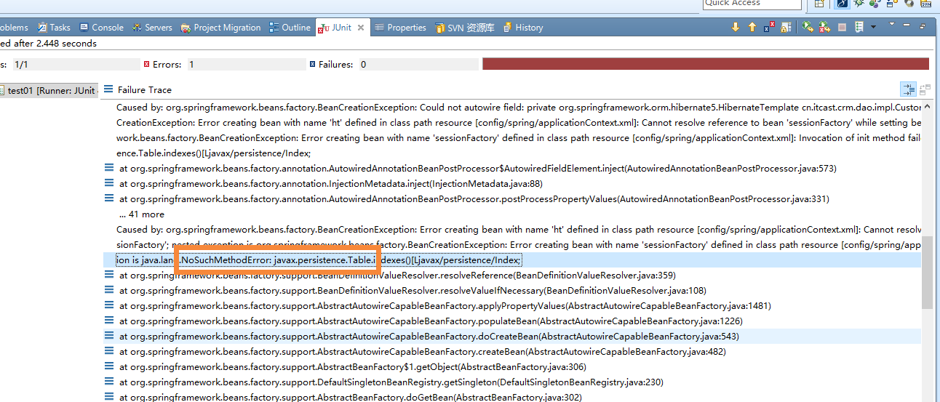
原因是工具是破解的
解决方案：
1）把j2ee5.0的变成6.0
2）如果是6.0的，变成5.0
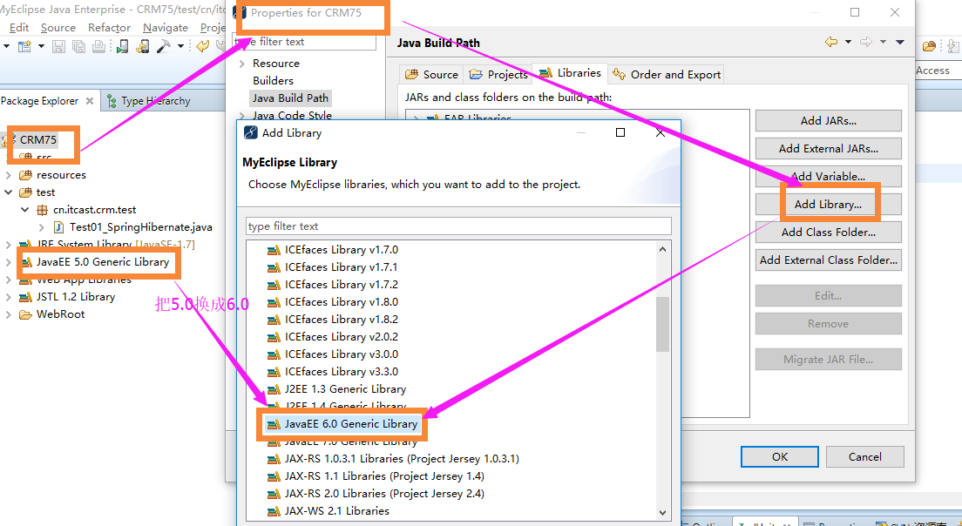

  - 字典表和客户表的关系映射
字典表，用于给其他表作为参照的表。用于查询，查询的频率非常高。
字典表是一对多的关系，不需要配置关系，只需要配置多的一方即可

  - Hibernate框架离线查询对象DetachedCriteria
    - DetachedCriteria常用方法
DetachedCriteria方法 | 说明
static DetachedCriteria forClass(Class clazz) | 根据传入持久化实体类创建离线查询对象  相当于：select * from Xxx
DetachedCriteria add(Criterion criterion) | 给离线查询对象增加查询条件  参数Criterion：QBC限制条件的语句
DetachedCriteria setProjection(Projection projection) | 给离线查询对象增加聚合函数的查询条件  eg. dc.setProjection(Projections.rowCount())  去掉聚合函数条件就dc.setProjection(null)

    - HibernateTemplate 关于离线查询的方法
在设置离线查询条件后，需要使用HibernateTemplate激活离线查询
List<?> findByCriteria(DetachedCriteria criteria)
激活离线查询条件，返回List<?>。

List<?> findByCriteria(final DetachedCriteria criteria, final int firstResult, final int maxResults)
根据离线查询条件criteria、开始记录索引firstResult、每页最大记录数maxResults查询返回对象集合

    - Projection 接口
英文意思：规划，推测。作为离线查询对象的聚合函数条件。

    - Projections 工具类
Projections 方法 | 说明
static Projection rowCount() | 静态方法，返回Projection对象，设置离线对象的查询条件，相当于count(*)  The query row count, count(*)

  - 相关知识点
    - 复习：EL表达式3个没有
1）没有空指针异常
${对象.没有的属性}，不会报异常
2）没有数组下标越界异常
${数组[没有的下标]}，不会报异常
3）没有字符串拼接
${"aa" + "bb"}，没有这种写法

    - 使用OGNL的标签有回显的能力
回显就是在页面中，直接写name属性，对象封装的对象属性名，就可以页面显示
<s:textfield name="custName" />

    - 一对多、多对一、多对多实体类重写toString方法
在建立实体类关系后，在重写toString方法时，不能将同时将两个外键写到toString方法，会出现死循环互相调用。

    - 关于创建set集合属性
private Set<Linkman> linkmans = new HashSet<Linkman>(0);
在实体类中定义集合做为成员属性并且new创建该集合，在该类被创建的时候集合也不跟着创建，就会分配内存空间给集合，如果不马上使用或者一直就使用，则会造成资源的浪费。
所以，在new给集合赋值的时候可以，将给该集合定义长度为0，达到减少资源的浪费

    - 分页思路
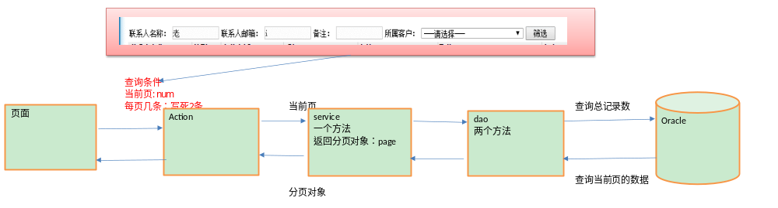

  - Struts2中的参数传递
在JSP页面通过Struts2标签或者EL表达式就可以获取值栈中的值

Action，因为当前action已经在值栈中，所以把值传递到jsp的过程是这样的
1、集合类型
1）在当前action中提供一个全局变量的集合，并提供get和set的方法
2）使用ValueStack的set的方法
ValueStack.set('key',集合)
这种方法在页面debug看不到存的值，用的不多
2、一般对象类型，在动作方法中调用ValueStack的push方法把对象压入栈顶

值栈在request域对象中传递
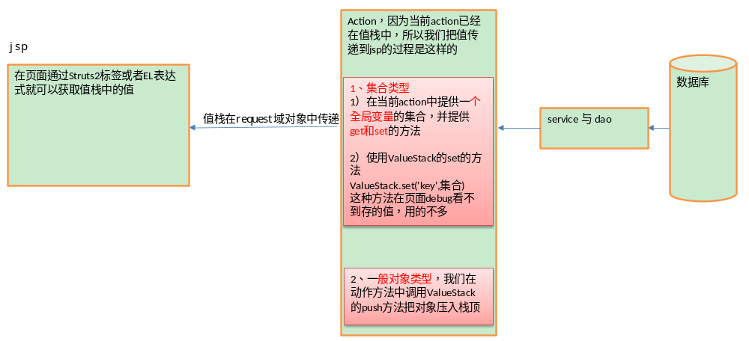

  - 关于修改功能使用load延迟加载出现no Session的
原因是在使用load延迟加载，不是马上去读取数据库，到代理对象调用相关的方法都去读取数据库，但事务在业务层已经提交后就关闭session，所以出现no Sesion的错误。
解决方法，使用Spring框架提供的过滤器OpenSessionInViewFilter，web.xml文件中定义（注：必须定义在struts2拦截器前）：
1、获取当前线程的session
2、放行
3、回来这个过滤器之后，再去关闭session
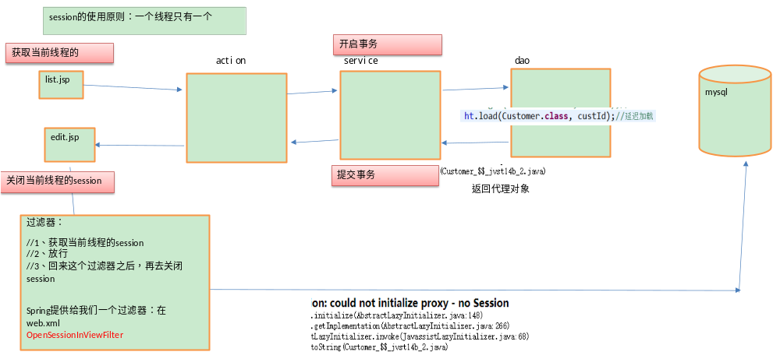
Code Dome: web.xml
<!-- OpenSessionInViewFilter必须配置在struts2的过滤器之前 -->
<filter>
<filter-name>OpenSessionInViewFilter</filter-name>
<filter-class>
org.springframework.orm.hibernate5.support.OpenSessionInViewFilter
</filter-class>
</filter>
<filter-mapping>
<filter-name>OpenSessionInViewFilter</filter-name>
<url-pattern>/*</url-pattern>
</filter-mapping>

  - 【课程回顾】
    - 常用的struts2标签总结
- 1.使用Struts2的常用逻辑标签
1.1 property标签
(1)功能说明
获取对象的属性值，目标对象默认位于ValueStack栈顶
(2)标签属性
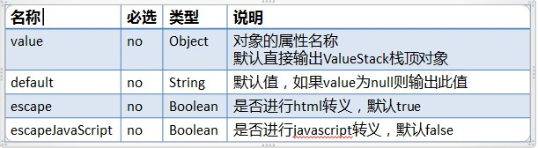
eg:<s:property value="user.userName"/>

1.2 if-elseif-else标签
功能说明:
替代Java语法中的if/else
标签属性：
名称 | 必选 | 类型 | 说明
test | yes | Boolean | 表达式，决定是否显示if/elseif标签体的内容

欢迎${user.name} ,
<s:if test="user.role == 'admin'">系统管理员</s:if>
<s:elseif test="user.role == 'member'">会员</s:elseif>
<s:else>游客</s:else>

1.3 iterator标签
功能说明:
替代Java语言中foreach的功能
标签属性：
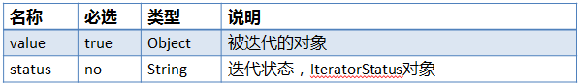
<s:iterator value="products">
<s:property value="name"/>,<s:property value="price"/>
<br />
</s:iterator>

- 2.使用Struts2的常用UI标签
2.1简单表单标签
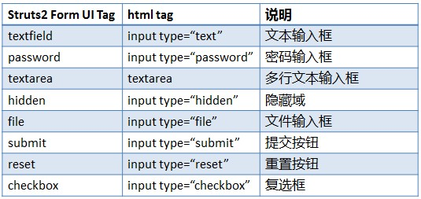
2.2 select标签
功能说明：
生成select标签（含option）
标签属性：
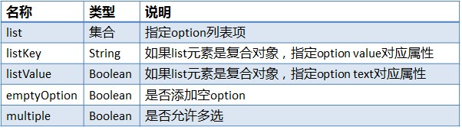
eg:
<s:select list="products" listKey="id" listValue="name" label="产品" />

2.3 checkboxlist标签
功能说明:
生成一组checkbox
标签属性：
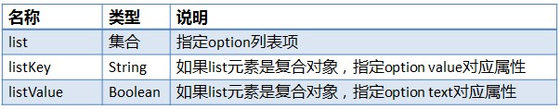
eg:<s:checkboxlist name="favors" list="products" listKey="id" listValue="name"/>
2.4 radio标签
功能说明:
生成一组radio
标签属性:
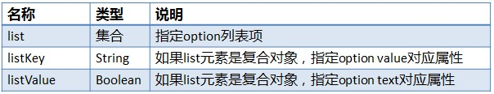
eg:<s:radio name="favorite" list="products" listKey="id" listValue="name"/>

    - 常用注解总结
- 1）Hibernate框架
Hibernate的注解主要用在持久化类那一块：
@Entity
作用： 指定当前类是实体类。写上此注解用于在创建 SessionFactory 时，加载映射配置。

@Table
作用： 指定实体类和表之间的对应关系。
属性：
name：指定数据库表的名称

@Id
作用： 指定当前字段是主键。

@GeneratedValue
作用： 指定主键的生成方式。
属性：
strategy ：指定主键生成策略。
JPA 提供的四种标准用法为 TABLE,SEQUENCE,IDENTITY,AUTO。

@Column
作用： 指定实体类属性和数据库表字段之间的对应关系
属性：
name：指定数据库表的列名称。
unique：是否唯一
nullable：是否可以为空
inserttable：是否可以插入
updateable：是否可以更新

一对多涉及的注解：
@OneToMany:
作用：建立一对多的关系映射
属性：
targetEntityClass：指定多的多方的类的字节码
mappedBy：指定从表实体类中引用主表对象的名称。
cascade：指定要使用的级联操作
fetch：指定是否采用延迟加载
orphanRemoval：是否使用孤儿删除
@ManyToOne
作用：建立多对一的关系
属性：
targetEntityClass：指定一的一方实体类字节码
cascade：指定要使用的级联操作
fetch：指定是否采用延迟加载
optional：关联是否可选。如果设置为false，则必须始终存在非空关系。
@JoinColumn
作用：用于定义主键字段和外键字段的对应关系。
属性：
name：指定外键字段的名称
referencedColumnName：指定引用主表的主键字段名称
unique：是否唯一。默认值不唯一
nullable：是否允许为空。默认值允许。
insertable：是否允许插入。默认值允许。
updatable：是否允许更新。默认值允许。
columnDefinition：列的定义信息。

多对多涉及的注解：
@ManyToMany
作用：用于映射多对多关系
属性：
cascade：配置级联操作。
fetch：配置是否采用延迟加载。
targetEntity：配置目标的实体类。映射多对多的时候不用写。
@JoinTable
作用：针对中间表的配置
属性：
nam：配置中间表的名称
joinColumns：中间表的外键字段关联当前实体类所对应表的主键字段
inverseJoinColumn：中间表的外键字段关联对方表的主键字段
@JoinColumn
作用：用于定义主键字段和外键字段的对应关系。
属性：
name：指定外键字段的名称
referencedColumnName：指定引用主表的主键字段名称
unique：是否唯一。默认值不唯一
nullable：是否允许为空。默认值允许。
insertable：是否允许插入。默认值允许。
updatable：是否允许更新。默认值允许。
columnDefinition：列的定义信息。

- 2）Struts2框架
@NameSpace
出现的位置：它只能出现在 package 上或者 Action 类上。 一般情况下都是写在 Action 类上。
作用：指定当前 Action 中所有动作方法的名称空间。
属性：
value： 指定名称空间的名称。写法和 xml 配置时一致。不指定的话，默认名称空间是""。

@ParentPackage
出现的位置： 它只能出现在 package 上或者 Action 类上。 一般情况下都是写在 Action 类上。
作用： 指定当前动作类所在包的父包。由于我们已经是在类中配置了，所以无需在指定包名了。
属性：
value： 指定父包的名称。

@Action
出现的位置： 它只能出现在 Action 类上或者动作方法上。 一般情况下都是写在动作方法上。
作用： 指定当前动作方法的动作名称。 也就是 xml 配置时 action 标签的 name 属性。
属性：
value： 指定动作名称。
results[]： 它是一个数组，数据类型是注解。用于指定结果视图。此属性可以没有，当没有该属性时，表示不返回任何结果视图。即使用 response 输出响应正文。
interceptorRefs[]： 它是一个数组，数据类型是注解。用于指定引用的拦截器。

@Result
出现的位置： 它可以出现在动作类上，也可以出现在 Action 注解中。
作用： 出现在类上，表示当前动作类中的所有动作方法都可以用此视图。出现在 Action 注解中，表示当前 Action 可用此视图。
属性：
name： 指定逻辑结果视图名称。
type： 指定前往视图的方式。 例如：请求转发，重定向，重定向到另外的动作。
location： 指定前往的地址。可以是一个页面，也可以是一个动作。

@Results
出现的位置： 它可以出现在动作类上，也可以出现在 Action 注解中。
作用： 用于配置多个结果视图。
属性：
value： 它是一个数组，数据类型是 result 注解。

@InterceptorRef
出现的位置： 它可以出现在动作类上或者 Action 注解中。
作用： 用于配置要引用的拦截器或者拦截器栈
属性：
value： 用于指定拦截器或者拦截器栈

- 3）Spring框架
1、IOC的注解
@Component ：创建对象
@Controller ：创建对象
@Service ：创建对象
@Repository ：创建对象
@Autowired ： 根据类型自动装配
@ Qualifier ： 与上面的Autowired一起用，目的根据id获取对象
@Resource ： 可以根据类型装配，也可以根据id装配，name属性就是bean的id
@Value : 注入基本类型和字符串类型
@Scope : 单例与多例的问题，singleton，prototype request session
@Configuration ： 定义配置类，用于替换spring中的xml文件的
@ComponentScan： 扫描包下的bean对象
@PropertySource ： 指定的配置文件
@Bean : 用在方法上面，创建对象的，根据方法的返回类型
@Import： 导入其他的配置类

2、AOP的常用注解
@Aspect：
作用：把当前类声明为切面类。

@Before：
作用：把当前方法看成是前置通知。
属性：
value：用于指定切入点表达式，还可以指定切入点表达式的引用。

@AfterReturning
作用：把当前方法看成是后置通知。
属性：
value：用于指定切入点表达式，还可以指定切入点表达式的引用。

@AfterThrowing
作用：把当前方法看成是异常通知。
属性：
value：用于指定切入点表达式，还可以指定切入点表达式的引用。

@After
作用：把当前方法看成是最终通知。
属性：
value：用于指定切入点表达式，还可以指定切入点表达式的引用。

@Around
作用：把当前方法看成是环绕通知。
属性：
value：用于指定切入点表达式，还可以指定切入点表达式的引用。

@Pointcut
作用：指定切入点表达式
属性：
value：指定表达式的内容

3、事务的注解
@Transactional(readOnly=true,propagation=Propagation.SUPPORTS)
@Transactional(readOnly=false,propagation=Propagation.REQUIRED)
@EnableTransactionManagement
用于代替xml文件的配置类

相关知识
  - 其他
    - Hibernate 6个核心类作用说明(了解)
Hibernate的API一共有6个，分别为:Session、SessionFactory、Transaction、Query、Criteria和Configuration。通过这些接口，可以对持久化对象进行存取、事务控制。
Session
Session接口负责执行被持久化对象的CRUD操作(CRUD的任务是完成与数据库的交流，包含了很多常见的SQL语句)。但需要注意的是Session对象是非线程安全的。同时，Hibernate的session不同于JSP应用中的HttpSession。这里当使用session这个术语时，其实指的是Hibernate中的session，而以后会将HttpSession对象称为用户session。
SessionFactory
SessionFactory接口负责初始化Hibernate。它充当数据存储源的代理，并负责创建Session对象。这里用到了工厂模式。需要注意的是SessionFactory并不是轻量级的，因为一般情况下，一个项目通常只需要一个SessionFactory就够，当需要操作多个数据库时，可以为每个数据库指定一个SessionFactory。
Transaction
Transaction 接口是一个可选的API，可以选择不使用这个接口，取而代之的是Hibernate 的设计者自己写的底层事务处理代码。 Transaction 接口是对实际事务实现的一个抽象，这些实现包括JDBC的事务、JTA 中的UserTransaction、甚至可以是CORBA 事务。之所以这样设计是能让开发者能够使用一个统一事务的操作界面，使得自己的项目可以在不同的环境和容器之间方便地移植。
Query
Query接口让你方便地对数据库及持久对象进行查询，它可以有两种表达方式：HQL语言或本地数据库的SQL语句。Query经常被用来绑定查询参数、限制查询记录数量，并最终执行查询操作。
Criteria
Criteria接口与Query接口非常类似，允许创建并执行面向对象的标准化查询。值得注意的是Criteria接口也是轻量级的，它不能在Session之外使用。
Configuration
Configuration 类的作用是对Hibernate 进行配置，以及对它进行启动。在Hibernate 的启动过程中，Configuration 类的实例首先定位映射文档的位置，读取这些配置，然后创建一个SessionFactory对象。虽然Configuration 类在整个Hibernate 项目中只扮演着一个很小的角色，但它是启动hibernate 时所遇到的第一个对象。

